**T.C.**

**FIRAT ÜNİVERSİTESİ**

**SOSYAL BİLİMLER ENSTİTÜSÜ**

**İŞLETME ANABİLİM DALI**



**GENÇ SEÇMENLER GÖZÜYLE SİYASAL ÜRÜNLERİN GÖRSEL ETKİLERİNİN BELİRLENMESİ ÜZERİNE BİR GÖZ İZLEME ÇALIŞMASI: FIRAT ÜNİVERSİTESİ ÖRNEĞİ**

**YÜKSEK LİSANS TEZİ**

**DANIŞMAN**

**Doç. Dr. Nurcan YÜCEL**

**HAZIRLAYAN**

**Sezer ŞEN**

**ELAZIĞ-2020**



II

**ÖZET**

**Yüksek Lisans Tezi**

**Genç Seçmenler Gözüyle Siyasal Ürünlerin Görsel Etkilerinin Belirlenmesi Üzerine Bir Göz İzleme Çalışması: Fırat Üniversitesi Örneği**

**Sezer ŞEN**

**Fırat Üniversitesi**

**Sosyal Bilimler Enstitüsü**



**İşletme Anabilim Dalı**

**Elazığ-2020; Sayfa: XV + 115**

Günümüzde tıpkı mal ve hizmetler gibi siyasi partiler ve hazırlamış oldukları siyasal ürünler de pazarlanmaktadır. Siyasi parti üst yönetimi tarafından hazırlanan ve içinde birçok unsuru barındıran siyasal ürünler, bir paket halinde seçmenlere sunulmaktadır. Bu paketin içeriğinde siyasi partinin lideri, sloganı, logosu, projeleri, politikaları gibi siyasal ürünler bulunmaktadır. Seçimlere yakın bir zamanda seçmenlere sunulan bu paket karşılığında, seçmenlerden oy talep edilmektedir. Seçmenlerin oy verme süreçleri, geleneksel pazarlama yöntemleri ile belirlenmeye çalışılmıştır. Fakat gelişen teknoloji ile birlikte seçmenlerin ihtiyaçlarında, isteklerinde ve beklentilerinde değişimler meydana gelmiştir. Bu değişimler, seçmenlerin daha iyi analiz edilmesi, isteklerinin ve beklentilerinin ortaya çıkarılması gibi ihtiyaçları da beraberinde getirmiştir. Geleneksel yöntemlerin sınırlı olması ve seçmenlerin farklı uyarıcılar karşısındaki tepkilerinin belirlenememesi düşüncesiyle, siyasi partiler ve araştırmacılar yeni bir pazarlama anlayışı olan nöropazarlamaya yönelmişlerdir. Nöropazarlama ile birlikte seçmenlerin farklı uyarıcılar karşısında nasıl tepki verdikleri, siyasi parti tercihlerinin nasıl verildiği ve oy kullanma kararlarındaki gerçek sebepler ortaya çıkarılmaya çalışılmıştır.

Araştırmada, siyasi partilerin siyasal ürünlerini içeren görsellerinin Eye Tracking (Göz İzleme) yöntemi kullanılarak, görsel etkilerinin belirlenmesi amaçlanmıştır. Araştırma, 2019-2020 eğitim-öğretim yılında Fırat Üniversitesi öğrencisi olan 18-25 yaş aralığındaki 15 Türk ve 15 Yabancı Uyruklu olmak üzere toplam 30 gönüllü katılımcı ile

III

gerçekleştirilmiştir. Temel amaca ek olarak, görsel etkilerin demografik özelliklere göre farklılaşıp farklılaşmadığı da tespit edilmeye çalışılmıştır. Gönüllü katılımcılara 4 farklı siyasi partinin liderini, sloganını ve logosunu içeren siyasal ürün görselleri gösterilmiş ve eş zamanlı olarak Eye Tracking analiz yöntemi ile katılımcıların göz hareketleri kayıt altına alınmıştır. Görsellerin gösterilmesinin ardından, sonuçların karşılaştırılması ve değerlendirilmesi için katılımcılara demografik soruları içeren bir anket uygulanmıştır. Katılımcıların Eye Tracking analiz verileri ile anket sorularına verdikleri yanıtlar karşılaştırılarak bulgular elde edilmiştir. Elde edilen bulgulara göre; siyasi parti liderlerinin seçmenler üzerinde oldukça önemli bir görsel etkisinin olduğu ve katılımcıların ağırlıklı olarak siyasi partilerin liderlerine odaklandıkları tespit edilmiştir. Ayrıca, elde edilen verilerin demografik özelliklere göre farklılaştığı gözlemlenmiştir.



**Anahtar Kelimeler:** Siyaset, Siyasal Pazarlama, Siyasal Ürün, Seçmen, Nöropazarlama,Göz İzleme.

IV

**ABSTRACT**

**Master Thesis**

**An Eye Tracking Study on Determining the Visual Effects of Political Products Through the Eyes of Young Voters: Example of Fırat University**

**Sezer ŞEN**

**The University of Fırat**

**The Institute of Social Science**



**Department of Business Administration**

**Elazığ-2020, Page: XV + 115**

Nowadays, just like goods and services, political parties and the political products they prepare are also marketed. The political products, which are prepared by the political party senior management and contain many elements are presented to the voters in a package. The content of this package includes political products such as the leader of the political party, its slogan, its logo, its projects, its policies. Close to the elections time in return for this package offered to voters, voters are asked to vote. Voting processes of voters were tried to be determined by traditional marketing methods. However, with the developing technology, changes occurred in the needs, demands and expectations of the voters. These changes brought along needs such as analyzing voters better, revealing their wishes and expectations. With the thought that traditional methods are limited and voters' reactions to different stimuli cannot be determined, political parties and researchers have turned to a new marketing approach, neuromarketing. With neuromarketing, it was tried to reveal how voters react to different stimuli, how political party choices are given, and real reasons for voting decisions.

In the study, it was aimed to determine the visual effects of the political parties' visuals containing the political products by using the Eye Tracking method. The research was carried out with a total of 30 volunteer participants, 15 Turkish and 15 Foreign Nationals, aged between 18-25, who are students of Fırat University in the 2019-2020 academic year. In addition to the main purpose, it is tried to be determined whether the

V

visual effects differ according to demographic characteristics. Volunteer participants were presented with political product images, including the leader, slogan and logo of 4 different political parties, and the eye movements of the participants were recorded simultaneously with the Eye Tracking analysis method. After the visuals were shown, a questionnaire with demographic questions was applied to the participants to compare and evaluate the results. Findings were obtained by comparing the participants' Eye Tracking data with the answers given to the questionnaire. According to the findings; It has been determined that political party leaders have a very important visual impact on voters and the participants mainly focus on the leaders of political parties. In addition, it was observed that the data obtained differed according to demographic characteristics.



**Key Words:** Politics, Political Marketing, Political Product, Voter, Neuromarketing, EyeTracking.

VI

**İÇİNDEKİLER**

**ÖZET****II**

**ABSTRACT****IV**

**İÇİNDEKİLER****VI**

**ŞEKİLLER LİSTESİ****X**

**TABLOLAR LİSTESİ****XI**

**RESİMLER LİSTESİ****XII**

**ÖNSÖZ****XIV**

**KISALTMALAR****XV**

**GİRİŞ****1**

**BİRİNCİ BÖLÜM**



**1. SİYASAL PAZARLAMA VE SİYASAL PAZARLAMA KARMASI****3**

1.1. Pazarlama Kavramı 3

1.2. Siyaset Kavramı 5

1.3. Siyasal Pazarlama Kavramı 6

1.4. Siyasal Pazarlamanın Tarihsel Gelişimi 8

1.4.1. Dünyada Siyasal Pazarlama 8

1.4.2. Türkiye’de Siyasal Pazarlama 12

1.5. Geleneksel Pazarlama İle Siyasal Pazarlamanın Karşılaştırılması 14

1.6. Siyasal Pazarlama Alanında Yapılan Araştırmalar 16

1.6.1. Dünyada Yapılan Siyasal Pazarlama Araştırmaları 17

1.6.2. Türkiye’de Yapılan Siyasal Pazarlama Araştırmaları 18

1.7. Siyasal Pazarlama Karması 20

1.7.1. Siyasal Pazarlamada Ürün Kavramı 22

1.7.1.1. Siyasi Parti Lideri 23

1.7.1.2. Siyasi Parti Programı 25

1.7.1.3. Siyasi Parti Adayı 25

1.7.1.4. Siyasi Parti Sloganı 27

1.7.1.5. Siyasi Parti Logosu 29

1.7.2. Siyasal Pazarlamada Fiyat Kavramı 32

1.7.2.1. Siyasal Fiyatlandırmanın Amaçları 34

1.7.2.2. Siyasal Fiyatlandırmayı Etkileyen Faktörler 34

1.7.3. Siyasal Pazarlamada Tutundurma Kavramı 36

VII

1.7.4. Siyasal Pazarlamada Dağıtım Kavramı 37

1.7.4.1. Doğrudan Dağıtım 38

1.7.4.2. Dolaylı Dağıtım 39

**İKİNCİ BÖLÜM**

**2. NÖROPAZARLAMANIN KAVRAMSAL ÇERÇEVESİ****41**

2.1. Nöropazarlama Kavramı 41

2.2. Nöropazarlamanın Tarihsel Gelişimi 42

2.3. Geleneksel Pazarlama İle Nöropazarlamanın Karşılaştırılması 44

2.4. Nöropazarlama Alanında Yapılan Araştırmalar 46

2.4.1. Dünyada Yapılan Nöropazarlama Araştırmaları 46

2.4.2. Türkiye’de Yapılan Nöropazarlama Araştırmaları 49

2.5. Nöropazarlama Araştırmalarında Kullanılan Teknikler 52



2.5.1. Nörometrik Ölçümler 53

2.5.1.1. EEG (Elektroencephalography- Elektro Beyin Grafisi) 53

2.5.1.2. fMRI (Functional Magnetic Resonance Imaging – Fonksiyonel

Manyetik Rezonans Görüntüleme) 56

2.5.1.3. MEG (Magnetoencephalography - Manyetik Beyin Grafisi) 58

2.5.1.4. PET (Positron Emission Tomography - Pozitron Emisyon Tomografi). 60

2.5.2. Biyometrik Ölçümler 62

2.5.2.1. FACS (Facial Action Coding System - Yüz Okuma Sistemi) 62

2.5.2.2. GSR (Galvanic Skin Response- Galvanik Deri İletkenliği) 64

2.5.2.3. Eye Tracking (Göz İzleme Tekniği) 65

2.5.3. Psikometrik Ölçümler 68

2.5.3.1. IAT (Implicit Association Test- Örtük Çağrışım Testi) 68

**ÜÇÜNCÜ BÖLÜM**

**3. SİYASAL ÜRÜNLERİN GÖRSEL ETKİLERİNİN EYE TRACKİNG (GÖZ**

**İZLEME) YÖNTEMİYLE DEĞERLENDİRİLMESİ****70**

3.1. Araştırmanın Amacı 70

3.2. Araştırmanın Önemi 70

3.3. Araştırmanın Sınırlılıkları 71

3.4. Araştırmanın Örneklemi 71

3.5. Araştırmanın Yöntemi 72

3.6. Araştırmada Kullanılan Kavramlar 75

3.6.1. Muhafazakârlık Anlayışı 75

3.6.2. Demokrat Anlayışı 75

VIII

3.6.3. Milliyetçilik Anlayışı 76

3.6.4. Sosyal Demokrat Anlayışı 76

3.6.5. Liberal Anlayışı 76

3.6.6. Muhafazakâr Milliyetçilik Anlayışı 76

3.7. Araştırmada Kullanılan Görseller 77

3.8. Araştırmanın Bulguları 79

3.8.1. Anket Yöntemi Bulguları 80

3.8.2. Eye Tracking Analiz Yöntemi Bulguları 81

3.8.2.1. Tüm Katılımcılar Açısından Siyasal Ürün Görsellerinin

Yorumlanması 81

3.8.2.1.1. AK Parti Siyasal Ürün Görseli 82

3.8.2.1.2. MHP Siyasal Ürün Görseli 83



3.8.2.1.3. İYİ Parti Siyasal Ürün Görseli 84

3.8.2.1.4. CHP Siyasal Ürün Görseli 85

3.8.2.2. Demografik Özelliklere Göre Siyasal Ürün Görsellerinin

Yorumlanması 85

3.8.2.2.1. AK Parti Siyasal Ürün Görseli 86

3.8.2.2.1.1. AK Parti - Yaş - 18-21 / 22-25 86

3.8.2.2.1.2. AK Parti - Uyruk - Türk / Yabancı 87

3.8.2.2.2. MHP Siyasal Ürün Görseli 88

3.8.2.2.2.1. MHP - Yaş - 18-21 / 22-25 88

3.8.2.2.2.2. MHP - Uyruk - Türk / Yabancı 88

3.8.2.2.3. İYİ Parti Siyasal Ürün Görseli 89

3.8.2.2.3.1. İYİ Parti - Yaş - 18-21 / 22-25 89

3.8.2.2.3.2. İYİ Parti - Uyruk - Türk / Yabancı 89

3.8.2.2.4. CHP Siyasal Ürün Görseli 90

3.8.2.2.4.1. CHP - Yaş - 18-21 / 22-25 90

3.8.2.2.4.2. CHP - Uyruk - Türk / Yabancı 90

**SONUÇ VE DEĞERLENDİRMELER****92**

**KAYNAKÇA****97**

**EKLER****108**

Ek 1. Orijinallik Raporu 108

Ek 2. Etik Kurul İzni 109

Ek 3. Gönüllü Kriter Formu 111

Ek 4. Bilgilendirilmiş Gönüllü Olur Formu 112

IX

Ek 5. Hazırlanmış Soru Formu 114

**ÖZGEÇMİŞ****115**



X

**ŞEKİLLER LİSTESİ**

**Şekil 1.** Siyasal Pazarlama Süreci**7**

**Şekil 2.** Adalet ve Kalkınma Partisi Logosu**30**

**Şekil 3.** Milliyetçi Hareket Partisi Logosu**30**

**Şekil 4.** İYİ Parti Logosu**31**

**Şekil 5.** Cumhuriyet Halk Partisi Logosu**32**

**Şekil 6.** Siyasal Dağıtım Kanalı**38**

**Şekil 7.** Göz İzleme Analizi Odak Yoğunluğu Renk Haritası**81**

**Şekil 8.** Katılımcıların Demografik Özelliklerine Göre Dağılımları**86**



XI

**TABLOLAR LİSTESİ**

**Tablo 1.** Amerikan Pazarlama Birliği Tarafından Yapılan Pazarlama Tanımları**4**

**Tablo 2.** Siyasal Pazarlama Yaklaşımları**11**

**Tablo 3.** Süreçsel Açıdan Geleneksel Pazarlama ve Siyasal Pazarlamanın

Karşılaştırılması 15

**Tablo 4.** Geleneksel Pazarlama ve Siyasal Pazarlamaİlişkisi**16**

**Tablo 5.** Siyasal Pazarlama Karması Elemanları ve İçerikleri**21**

**Tablo 6.** 1980 Sonrası Cumhurbaşkanlarının Özellikleri**24**

**Tablo 7.** 24 Haziran 2018 Cumhurbaşkanlığı Seçiminde Adaylara Yapılan Bağışlar**33**

**Tablo 8.** Siyasal Tutundurmada Kullanılan Araç ve Yöntemler**36**



**Tablo 9.** Geleneksel Pazarlama ve Nöropazarlamanın Karşılaştırılması**45**

**Tablo 10.** Nöropazarlama Araştırmalarında Kullanılan Teknikler**52**

**Tablo 11.** EEG Tekniğinin Genel Değerlendirilmesi**54**

**Tablo 12.** fMRI ve EEG Tekniklerinin Birbirleri ile Olan Farkları**57**

**Tablo 13.** PET Tekniğinin Genel Değerlendirilmesi**61**

**Tablo 14.** FACS Tekniğinin Genel Değerlendirilmesi**63**

**Tablo 15.** GSR Tekniğinin Genel Değerlendirilmesi**65**

**Tablo 16.** Tobii x2-60 Eye Tracking Cihazının Teknik Özellikleri**67**

**Tablo 17.** IAT Tekniğinin Genel Değerlendirilmesi**69**

**Tablo 18.** Elazığ İl Merkezindeki Seçmenlerin Yaş Gruplarına Göre Dağılımı

(31.03.2019 Seçim Verileri) 72

**Tablo 19.** 31 Mart 2019 Mahalli İdareler Genel Seçiminde Elazığ İl Merkezinde

%10 Üzeri Oy Alan Siyasi Partiler 73

**Tablo 20.** Katılımcıların Demografik Özellikleri**80**

XII

**RESİMLER LİSTESİ**

**Resim 1.** İngiltere’de 1979 Seçimlerinde Kullanılan Poster**10**

**Resim 2.** ABD’de 2012 Seçimlerinde Kullanılan Poster**10**

**Resim 3.** Demokrat Parti’nin 1950 Seçimlerinde Kullandığı Afiş**12**

**Resim 4.** Nöral Görseller– İtalya**47**

**Resim 5.** Nöral Görseller–Çin**47**

**Resim 6.** İçerik Çalışması Isı Haritası**48**

**Resim 7.** Apple Isı Haritası**50**

**Resim 8.** Samsung Isı Haritası**51**

**Resim 9.** Klasik EEG Cihazı**55**



**Resim 10.** Taşınabilir EEG Cihazı**55**

**Resim 11.** fMRI Cihazı**57**

**Resim 12.** MEG Cihazı**59**

**Resim 13.** PET Cihazı**61**

**Resim 14.** Facial Action Coding System Uygulama Görseli**63**

**Resim 15.** GSR Cihazı**64**

**Resim 16.** Eye Tracking Görüntüleme Anı**66**

**Resim 17.** Amazon Isı Haritası**66**

**Resim 18.** Örtük Çağrışım Testi Uygulanmış Görsel**69**

**Resim 19.** Araştırmada Kullanılan Göz İzleme Cihazı**74**

**Resim 20.** Göz İzleme Cihazının Bilgisayar Üzerinde Kullanımı**74**

**Resim 21**. AK Parti Siyasal Ürün Görseli**77**

**Resim 22.** MHP Siyasal Ürün Görseli**78**

**Resim 24.** CHP Siyasal Ürün Görseli**79**

**Resim 25.** AK Parti Siyasal Ürün Görselinin Heat Map (Isı Haritası) Verileri**82**

**Resim 26.** MHP Siyasal Ürün Görselinin Heat Map (Isı Haritası) Verileri**83**

**Resim 27.** İYİ Parti Siyasal Ürün Görselinin Heat Map (Isı Haritası) Verileri**84**

**Resim 28.** CHP Siyasal Ürün Görselinin Heat Map (Isı Haritası) Verileri**85**

**Resim 29.** AK Parti -Yaş / 18-21**86**

**Resim 30.** AK Parti -Yaş / 22-25 86

**Resim 31.** AK Parti - Uyruk / Türk**87**

**Resim 32.** AK Parti -Uyruk / Yabancı 87

XIII

**Resim 33.** MHP -Yaş / 18-21**88**

**Resim 34.** MHP -Yaş / 22-25 88

**Resim 35.** MHP - Uyruk / Türk**88**

**Resim 36.** MHP -Uyruk / Yabancı 88

**Resim 37.** İYİ Parti-Yaş / 18-21**89**

**Resim 38.** İYİ Parti – Yaş / 22-25 89

**Resim 39.** İYİ Parti- Uyruk / Türk**89**

**Resim 40.** İYİ Parti-Uyruk / Yabancı 89

**Resim 41.** CHP -Yaş / 18-21**90**

**Resim 42.** CHP -Yaş / 22-25 90

**Resim 43.** CHP - Uyruk / Türk**90**



**Resim 44.** CHP -Uyruk / Yabancı 90

XIV

**ÖN SÖZ**

Tez konumun seçilmesinden itibaren, tez ile ilgili çalışmalarım tamamlanıncaya kadar her türlü görüş ve tavsiyeleri ile çalışmalarımı yönlendiren, maddi manevi her türlü konuda ilgi ve desteğini esirgemeyen değerli danışman hocam Sayın Doç. Dr. Nurcan Yücel’e; lisans ve yüksek lisans ders döneminde kendisinden büyük destek gördüğüm ve akademik bilgisinden faydalandığım değerli hocam Sayın Doç. Dr. Atilla Yücel’e; tez çalışmam boyunca sürekli bilgi alışverişinde bulunduğum Elif Barik’e ve çalışmanın uygulama kısmındaki desteklerinden dolayı Melek İnan’a teşekkürlerimi sunuyorum.

Son olarak erken yaşta kaybettiğim rahmetli babam Cengiz Şen’e, annem Nurhan Şen’e, kardeşim Mehmet Şen’e ve hayatımın her anında yanımda olan, aldığım her kararın arkasında durup destekleyen, maddi manevi her türlü imkân sağlayan abim Uğur Şen’e sonsuz teşekkür ediyor, şükranlarımı sunuyorum.



**ELAZIĞ-2020** **Sezer ŞEN**

XV

**KISALTMALAR**

**ABD**

**AK Parti**

**Akt.**

**ANAP**

**CHP**

**DP**

**DSP**

**DYP**

**EEG**

**FACS**

**fMRI**

**GSR**

**IAT**

**M.Ö.**

**MEG**

**MHP**

**Örn.**

**PET**

**RP**

**vb.**

**vd.**

**4P**

**:** Amerika Birleşik Devletleri

**:** Adalet ve KalkınmaPartisi

**:** Aktaran

**:** Anavatan Partisi

**:** Cumhuriyet Halk Partisi

**:** Demokrat Parti

**:** Demokratik Sol Parti

**:** Doğru Yol Partisi

**:** Elektro Beyin Grafisi (Electroencephalography)



**:** Yüz Okuma Tekniği (Facial Action CodingSystem)

**:** Fonksiyonel Manyetik Rezonans Görüntüleme (Functional Magnetic

Resonance Imaging)

**:** Galvanik Deri İletkenliği (Galvanic Skin Response)

**:** Örtük Çağrışım Testi (Implicit Association Test)

**:** Milattan Önce

**:** Manyetik Beyin Grafisi (Magnetoencephalography

**:** Milliyetçi Hareket Partisi

**:** Örneğin

**:** Pozitron Emisyon Tomografi (Positron Emission Tomography)

**:** Refah Partisi

**:** ve benzeri

**:** ve diğerleri

**:** Product (ürün), Price (fiyat), Promotion (tutundurma), Place (dağıtım)

**GİRİŞ**

Pazarlama alanının genişlemesi ve yaygınlaşması ile birlikte, siyasal pazarlama kavramı ortaya çıkmış ve gündeme gelmiştir. Siyasal pazarlama; halkın ihtiyaç duyduğu hizmetleri yerine getirme ve desteklerini sağlamak amacıyla siyasal organizasyonlar aracılığıyla gerçekleştirilen faaliyetler olarak tanımlanmaktadır. Belirlenen amaçları gerçekleştirmek için siyasal yönetim ve kurumlar tarafından, pazarlama kavramlarının ve yöntemlerinin uygulanma süreçlerini içermektedir. Uygulanan bu süreçler sonucunda; seçmen memnuniyeti sağlama, iktidar olma, oyları yükseltme ve belirlenen diğer hedefleri gerçekleştirme gibi sonuçlar elde edilmektedir (Gürbüz ve İnal, 2004:1).

1928 yılında ABD başkanı Franklin Rosevelt’in yaptığı radyo konuşması ile literatüre giren siyasal pazarlama kavramı, 1960 yılında ABD’de dönemin Cumhuriyetçi Parti adayı Richard Nixon ve Demokratik Parti adayı olan John F. Kennedy arasındaki televizyon programı siyasal yaşamla tümüyle bütünleşmiş ve devamında da bir gelenek haline gelmiştir (Akbıyık, 2014:1).



Siyasi partiler hazırlamış oldukları siyasal ürünleri, seçmenlere sunarak karşılığında oy talep etmektedir. Günümüzde aktif bir şekilde rol alan siyasi parti sayısının fazla olması, siyasi partiler arasındaki rekabeti arttırmakta ve siyasal pazarlama faaliyetleri ile siyasal ürünlerini ön plana çıkarmaktadır. Siyasi partiler siyasal ürünlerini ön plana çıkararak, hedef seçmen kitleleri tarafından tanınmak ve hatırlanmak istemektedir. Seçmenlerin zihninde iyi bir yer edinmek ve oy potansiyelini arttırmak için, seçmenlerin siyasal ürünler karşısında nasıl tepki verdiklerinin bilinmesi gerekmektedir. Bu tepkilerin belirlenmesinde ve siyasal ürünlerin seçmenler üzerinde yarattığı etkinin ortaya çıkarılmasında çeşitli yöntemler kullanılmaktadır. Bu yöntemlerin içerisinde; özellikle son zamanlarda araştırmacılar ve siyasiler tarafından kullanılan nöropazarlama yöntemi de yer almaktadır.

Nöropazarlama; 1990 yılında Harvard Üniversitesi akademisyenlerinden Prof. Gerry Zaltman’ın fMRI (fonksiyonel manyetik rezonans görüntüleme) cihazını çalışmalarında kullandığını belirtmesiyle gündeme gelmiştir. 2002 yılında bu çalışmalar Prof. Ale Smidts tarafından nöropazarlama kavramı ile ifade edilmiştir. Nörobilim kaynaklı olan nöropazarlama; tüketicilerin davranışlarını ortaya çıkarmak için kullanılan bir pazarlama yöntemi olarak tanımlanmıştır (Ural, 2008:422). Geleneksel pazarlamada

2

tüketici davranışlarını ortaya çıkaran bu yöntem, siyasal pazarlamada seçmen davranışlarını ortaya çıkarmaktadır.

Bu yöntem ile birlikte; seçmen davranışları, bilinçaltı etkiler, siyasal tercihler ve siyasal ürün etkileri ortaya çıkarılmaktadır. Geleneksel yöntemlerden farklı olarak EEG, Eye Tracking ve fMRI gibi analiz yöntemleri ile seçmen davranışlarının gerçek sonuçları elde edilmeye çalışılmaktadır. Seçmenlerin siyasal içerikli anketlere ön yargılı davranmaları ve gerçekçi cevaplar vermemeleri ihtimali ile, nöropazarlamanın daha güvenilir bir yöntem olduğu ifade edilmektedir. Ayrıca seçmenlerin isteklerinin ve beklentilerinin karşılanması açısından önemli bir yöntem olmaktadır.

Araştırmada; siyasi partilerin siyasal ürünlerinin görsel etkileri Eye Tracking (Göz İzleme) analiz yöntemi ile incelenmiştir. Siyasal ürün içerikli görsellerin gösterilmesinin ardından, sonuçları değerlendirmek ve karşılaştırmak için katılımcılara bir anket uygulanmıştır. Araştırmanın temel amacı; 4 siyasi partinin liderini, sloganını ve logosunu içeren görsellerinin gönüllü katılımcılar üzerindeki görsel etkilerinin belirlemesidir. Temel amaca ek olarak; görsel etkilerin demografik özelliklere göre farklılık gösterip göstermediği de amaçlanmıştır.



Çalışma üç bölümden oluşmaktadır. Birinci bölümde; pazarlama, siyaset ve siyasal pazarlama kavramları açıklanmış, bununla birlikte siyasal pazarlamanın tarihsel gelişimi, geleneksel pazarlama ile karşılaştırılması, bu alanda yapılan araştırmalar ve siyasal pazarlama karması gibi konulara değinilmiştir. İkinci bölümde; nöropazarlama kavramı, nöropazarlamanın tarihsel gelişimi, geleneksel pazarlama ile karşılaştırılması, bu alanda yapılan araştırmalar ve nöropazarlama araştırmalarında kullanılan teknikler yer almıştır. Üçüncü bölümde ise; araştırmanın amacı, önemi, sınırlılıkları, örneklemi, yöntemi, araştırmada kullanılan kavramlar ve görseller, araştırma bulguları, sonuç ve değerlendirme kısımları yer almıştır.

**BİRİNCİ BÖLÜM**

**1. SİYASAL PAZARLAMA VE SİYASAL PAZARLAMA KARMASI**

Pazarlamada kullanılan kavramların ve tekniklerin çoğu siyasal pazarlamada da kullanılmaktadır. Pazarlama kavramı hakkında yeterli bilgi verilmeden etkin bir siyasal pazarlama tanımı yapmak mümkün olmamaktadır. Bu doğrultuda siyasal pazarlama kavramını daha iyi açıklayabilmek için öncelikle pazarlama kavramı ele alınmıştır.

**1.1. Pazarlama Kavramı**

Pazarlama kelimesi, İngilizce ‘‘marketing’’ kelimesinin sözlük anlamıdır ve bu kelime Türkçede ilk olarak Prof. Mehmet Oluç tarafından kullanılmıştır (Hatiboğlu, 1993:1).



Pazarlama kavramı farklı şekillerde tanımlanabilmektedir. Bu durum; pazarlamanın sürekli değişim gösteren bir yapıya sahip olmasından kaynaklanmaktadır.

Pazarlama alanında yapılan çalışmaların öncüleri arasında bulunan Philip Kotler’ın yapmış olduğu pazarlama tanımı; pazarlama, mevcut hedef pazarın ihtiyaçlarını ve isteklerini belirli bir kâr karşılığında değer arama, oluşturma ve arz etme bilimi olarak tanımlanmaktadır. Pazarlama, giderilmemiş ihtiyaç ve istekleri tespit etmektedir. Tespit edilen pazarın, kâr durumunu belirleyip hesaplamaktadır. İşletmenin en iyi hizmeti hangi bölgelere verdiğini kesinleştirerek en uygun mal ve hizmetleri planlayıp piyasaya sürmektedir (Kotler, 2004:12-13).

Pazarlama; bir işletmenin mal ve hizmetlerine olan ihtiyaç ve istekleri, tatmin etmek, mal ve hizmetleri aktif bir biçimde hazır bulundurarak talepleri karşılamak ve kâr elde etmek amacıyla yapılan işletme faaliyetlerinin tümü şeklinde tanımlanmaktadır (Tek, 1999:5). Bu tanımın kendisinden önce gelen öteki tanımlar gibi, kâr amacı güden kuruluşları içerdiğini ifade eden İslamoğlu; bugün, kâr amacı gütmeyen pek çok hayır kurumu, üniversite, cami ve kilise gibi kuruluşların da pazarlama faaliyetlerini yürüttüğünden bahsetmiştir. Bu kuruluşların, amaçları ve hedefleri ile tutarlı bir kamuoyu yaratarak gelişmelerini hızlandırmaya çalışmakta olduğunu belirtmiştir. (İslamoğlu, 2009:14).

Amerikan Pazarlama Birliği (American Marketing Association) 1930’lu yıllardan günümüze kadar pazarlama tanımı konusunda yoğun bir çaba harcamıştır. Bu tanımlar sırasıyla aşağıdaki Tablo 1’de gösterilmiştir.

4

**Tablo 1.** AmerikanPazarlama Birliği Tarafından Yapılan Pazarlama Tanımları

|  |  |
| --- | --- |
| **YILLAR** | **TANIMLAR** |
|  |  |
| 1935 | ‘‘Pazarlama, üreticiden tüketiciye doğru, malların ve hizmetlerin akışını |
|  | sağlayan işletme faaliyetleridir’’. |
|  |  |
| 1948 | ‘‘Pazarlama, üreticiden tüketici veya kullanıcıya doğru yönlendirilen |
|  | işletme faaliyetlerinin yerine getirilmesi ve malların ve hizmetlerin akışını |
|  | sağlayan olaylardır’’. |
|  |  |
| 1960 | ‘‘Pazarlama, mal ve hizmetlerin üreticilerden tüketicilere akışını |
|  | yönlendiren işletme faaliyetlerinin yerine getirilmesidir’’. |
|  |  |
| 1985 | ‘‘Pazarlama, kişisel ve örgütsel amaçlara ulaşmayı sağlayacak değişimi |
|  | meydana çıkarabilmek için mal, hizmet ve fikirlerin geliştirilmesi, |
|  | fiyatlandırılması, dağıtımı ve tutundurulmasına yönelik planlama ve |
|  | uygulama sürecidir’’. |
|  |  |
| 2004 | ‘‘Pazarlama, örgüt ve paydaşlarına fayda sağlayacak şekilde müşteriler için |
|  | değer yaratmak, iletmek ve ulaştırma ve müşteri ilişkilerini yönetmeye |
|  | yönelik bir örgütsel fonksiyon ve bir dizi süreçtir’’. |
|  |  |
| 2007 | ‘‘Pazarlama, müşteriler, alıcılar, paydaşlar ve toplumun bütünü için değer |
|  | ifade eden önerilerin geliştirilmesi, iletişimi, ulaştırılması ve değişimi için |
|  | bir dizi kurum ve süreçten meydana gelen, örgütler ve bireyler tarafından |
|  | yürütülen bir faaliyettir’’. |
|  |  |



Kaynak: (Üner, 2009)

Amerikan Pazarlama Birliği tarafından yapılan bu tanımlardan en çok kullanılan ve günümüzde en fazla kabul göreni 1985 yılında yapılmış olan; ‘‘Pazarlama, kişisel ve örgütsel amaçlara ulaşmayı sağlayacak değişimi meydana çıkarabilmek için mal, hizmet ve fikirlerin geliştirilmesi, fiyatlandırılması, dağıtımı ve tutundurulmasına yönelik planlama ve uygulama sürecidir’’ tanımı olmaktadır.

Pazarlamanın sadece alım satımla sınırlı olmadığını ifade eden Karafakıoğlu; pazarlama araştırmaları, haberleşme, değerleme, paketleme, dağıtım ve satış sonrası destek gibi birçok faaliyetten oluştuğunu vurgulamıştır (Karafakıoğlu, 2006:1).

Pazarlama tanımlarının ortak noktaları arandığında, aşağıdaki sonuçlara ulaşılabilmektedir (Cemalcılar, 1996:6):

* Pazarlama, insan isteklerinin ve ihtiyaçlarının giderilmesine yöneliktir.
* Pazarlama, değişimi kolaylaştırmakta ve gerçekleştirmektedir.
* Pazarlama, çeşitli eylemlerden oluşmaktadır.
* Pazarlama eylemleri, bireyler ve işletmeler tarafından yapılmaktadır.
* Pazarlama eylemleri, değişkenlik gösteren çevre şartlarında yapılmaktadır.

5

* Pazarlama eylemleri, tasarlanabilir ve kontrol edilebilir olmalıdır.

Pazarlama ve siyaset, insan unsuru ile ilgili kavramlardan oluşmaktadır. Pazarlama da siyaset gibi insan ihtiyaçlarının en güzel şekilde karşılanması ile ilgilenmektedir. Siyaset gibi uzun süreçlerden oluşmaktadır (Polat, 2015:3). Siyaset kavramı açıklanmış, pazarlama ve siyaset arasında bir bütünlük sağlanmaya çalışılmıştır.

**1.2. Siyaset Kavramı**

Siyaset Arapça kökenli bir kelime olup, at eğitimi anlamına gelmektedir. Öte yandan aynı kavrama karşılık Batı’dan alınan politika sözcüğü Yunan kökenlidir ve Yunanca’da kent devletlerine verilen ‘‘polis’’ kelimesinden türetilmiştir. Politika da devlete ait işler anlamına gelmektedir (Kışlalı, 2000:17). Siyaset bir bilim dalı olmakla birlikte bu bilim dalı ile alakalı günümüze kadar birçok çalışma yapılmıştır. Bu çalışmalara bağlı olarak da çeşitli siyaset tanımları ortaya çıkmaktadır.



Türk Dil Kurumu siyaset ve politikayı eş anlamlı kelimeler olarak kullanmıştır. Sözlüğe göre siyaset; ‘‘devlet işlerini düzenleme ve yürütme sanatıyla ilgili görüş veya anlayış’’ şeklindedir (<http://sozluk.gov.tr/>). Bu çalışmada da siyaset ve politika kavramları aynı anlamlarda kullanılmış olup, eşdeğer sayılmıştır.

Siyaset ve politika kavramları ülkemizde yaygın olarak aynı anlamda kullanılmaktadır. Siyaset, politika kavramına nazaran daha gerçekçi ve tutarlı bir yaklaşım biçimini ifade etmektedir. Siyaset tanımları kısaca aşağıda sıralanmıştır (Çobanoğlu, 2007:65):

* Hükümet etme veya muktedir olma sanatıdır.
* Toplum ilişkilerinde yetkinliktir.
* Anlaşma veya uzlaştırabilme becerisidir.
* Güç, kuvvet ve kaynakların değerlendirilmesi ve tahsisi ile doğrudan ilişkili bir

toplumsal bilim ve sanat olarak tanımlanmaktadır.

Laswell, Bendix, Crick gibi Amerikalı ünlü siyasal bilimciler siyaset tanımında önemli uç noktaları oluşturmaktadır. Laswell’a göre siyaset, toplumbilim geleneği kapsamında içinde kalarak otorite, güç ve tesirli toplumsal denetim sürecinin öne çıkan özellikleri olarak tanımlamaktadır. Bendix, siyaseti devlet ile sınırlamaktadır. Crick ise siyaseti, yerleşmiş bir toplumu belirlediğinden devlet içi bir süreç olarak tanımlamaktadır. Kendisi siyaset bilimini deneysel bir disiplin olarak görmekte ve iktidarın oluşturulması

6

paylaşılması problemlerine dayandırmaktadır. Böylelikle siyasetin alanını genişletmektedir (Çam, 1977:19).

Siyaset geniş anlamda tanımlanacak olursa, insanların hayatlarını tertip eden genel kuralları yapmak, muhafaza etmek ve değiştirmek için ortaya koydukları faaliyetler olarak ifade edilmektedir. Siyaset akademik bir olgu olmakla birlikte, esasen bu olgunun incelenmesidir. Bu doğrultuda, siyaset, çatışma ve işbirliği konularıyla karmaşık bir ilişki içindedir. Bu sebeple siyasetin temel özelliği, çoğunlukla rakip fikirlerin ve birbiriyle rekabet durumundaki çıkarların uzlaştırıldığı, bir çarpışmayı çözme süreci şeklinde tasvir edilmektedir (Heywood, 2013: 22).

Bu tanımlar doğrultusunda siyaset kavramının, insanın var olmasıyla ortaya çıkan ve insan yaşamına yön veren bir kavram olduğu ifade edilmektedir.



Pazarlama ve siyaset kavramlarına bakıldığında her ikisinin de odak noktasının ve ana unsurunun insan olduğu anlaşılabilmektedir. Burada, görünüş bakımından birbirinden uzak gibi duran fakat odak noktaları bakımından birbiri ile son derece yakın ve ilişkili iki kavramdan bahsedilmektedir. Dolayısıyla, siyasal pazarlama iki alanın birleşiminden oluşmakta ve gerek pazarlamadan gerek siyasetten ortak noktalar içeren bir kavramı ve alanı tanımlamaktadır. Bu ortak alan, pazarlamanın farklı fonksiyonlara sahip olduğu ve pazarlama metotlarının siyaset alanına yoğun biçimde uygulandığı bir alan olmaktadır. (Polat, 2015:3-4).

İki alanının (pazarlama ve siyaset) birleşiminden oluşan siyasal pazarlama kavramı aşağıda detaylı bir şekilde anlatılmıştır.

**1.3. Siyasal Pazarlama Kavramı**

Pazarlama biliminin alt dallarından biri olan siyasal pazarlama, pazarlama biliminde yeni olarak sayılabilecek bir alt disiplini ifade etmektedir. 1960’lardan itibaren görülen, kâr amacı güden işletmelerin yanında, pazarlama uygulamalarının değişik alanlarda da kullanılabileceği fikrinin benimsenmesi ile siyasal pazarlama alanında kuramsal çerçeve netlik kazanmaya başlamıştır (Akyüz, 2015:13).

İlk olarak Stanley Kelley (1956) aracılığıyla kullanılan siyasal pazarlama kavramının, siyaset ya da pazarlama alanında çalışmakta olan bazı bilim insanları ve farklı pazarlamacılar arasında bir bütünlük oluşturamadığı belirtilmiştir (Bayraktaroğlu, 2002:160).

7

Bongrand siyasal pazarlamayı; adayların mevcut seçmenlerine uygunluğunu sağlamak, muhalefetle ve rakiplerle farkını yaratmak ve gerekli oy sayısını elde etmek için minimum araçlarla kullanılan yöntemlerin tümü şeklinde tanımlamaktadır (Bongrand, 1992:17).

Bir diğer tanımda siyasal pazarlama; siyasi partilerden aday olarak gösterilen kişilerin seçilmesine, görevlendirilmesine ya da siyasi partilerin iktidara taşınmasını sağlayacak şekilde uygulanan pazarlama faaliyetlerinin tümünü kapsamaktadır (Tek, 1999:41).

Amerikan Pazarlama Derneği siyasal pazarlamayı ‘‘partinin veya adayın kamuoyu araştırması ve çevre analizini, örgütsel amaçları gerçekleştirebilecek ve oyları karşılığında seçmen gruplarını memnun edebilecek, rekabet gücüne sahip bir fikir üretmek ve tutundurmak için kullanılma süreci’’ olarak tanımlamıştır (O’Shaughnessy, 2002:173 akt; Divanoğlu, 2008:106).

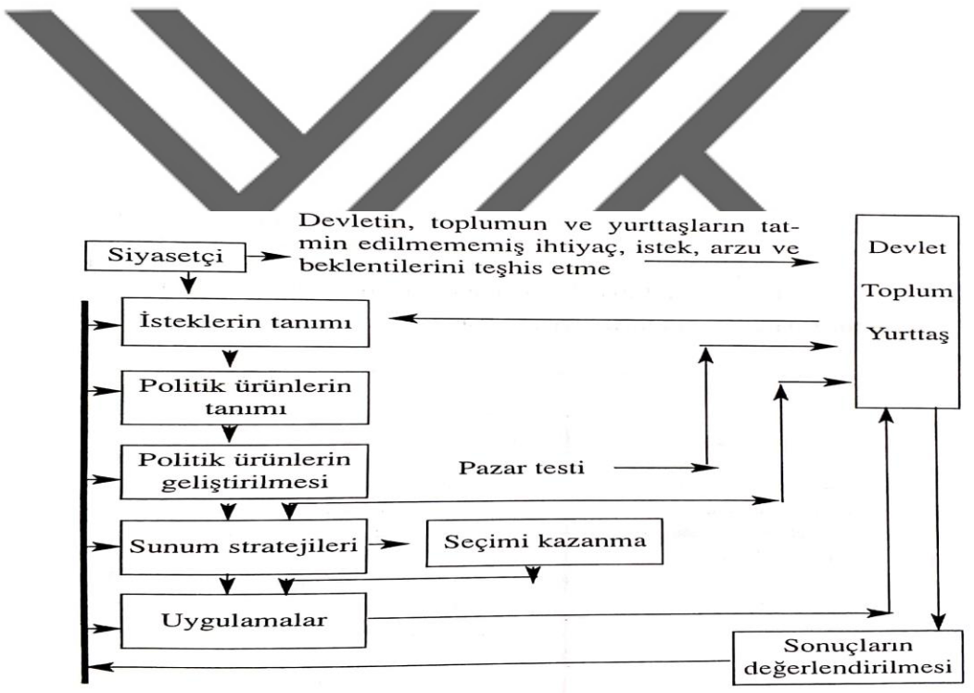

Pazarlama rollerinin ve aktarılan pazarlama tanımlarının siyaset üzerindeki uygunluğu Şekil 1’de gösterilmiştir.

**Şekil 1.** Siyasal Pazarlama Süreci

Kaynak: (İslamoğlu, 2002:23)

Şekil 1’de görüldüğü gibi siyasal pazarlama süreci, siyasi partilerin, adayların ve fikirlerin, siyasal gereksinimlerinin karşılanması amacıyla seçmene yöneltildiği ve karşılık olarak oylarının ve desteklerinin arzu edildiği bir süreçten oluşmaktadır. Gerek mal ve hizmet pazarlaması gerekse siyasal aday pazarlaması, çeşitli istatistik

8

yöntemlerinden yararlanarak pazar araştırmaları yapmaktadırlar (Gürbüz ve İnal, 2004:7).

Verilen siyasal pazarlama tanımları özetlenecek olursa; siyasal pazarlama, partilerin teşkilat olarak kendilerini, düşüncelerini, felsefesini, programını, politikalarını, daha ziyade, ürünlerini ve de teşkilatı, dolayısıyla ülkeyi yönetecek lider kadrosunu; mevcut aday kadrosunu pazarlama hususlarını içermektedir (Oluç, 2006:105).

Bu tanımlardan yola çıkarak geleneksel pazarlama ile siyasal pazarlamanın birçok ortak noktası olduğu görülmektedir. Her ikisinde de hedef topluluk olarak belirlenen mevcut alıcılara (ticari alıcı veya seçmen) uygun ürünler çıkarılarak pazarlanmak istenen ürünlerin, alıcıların beklentilerini karşılayabilmesi hedeflenmektedir. Bununla beraber, nihai amaç sadece seçimlerden başarıyla ayrılmak değil, bu başarının sürekliliğini sağlamak, diğer bir ifadeyle başarıda istikrar sağlayabilmektir (Kaleli, 2015:6).



**1.4. Siyasal Pazarlamanın Tarihsel Gelişimi**

Siyasal pazarlama kavramının gelişimi, medyanın gelişimine bağlı olarak orantılı bir şekilde ilerlemiştir. Sahip olunan fikirleri, iyileştirilen stratejileri, seçim vaatlerini medya vasıtasıyla duyurmanın mümkün hale gelmesi ile birlikte siyasetçilerin bahsi geçen paylaşımları yaparak fırsat elde ettikleri ve bu durumun da siyasal pazarlama kavramının gelişimini birlikte getirdiği ifade edilmektedir (Türedi, 2015:13).

Siyasal pazarlamanın kökeni fiiliyatta oldukça eski olmasına rağmen, M.Ö. İkinci Yüzyıla kadar dayandığı iddia edilse de bu kavramın ortaya çıkış tarihi oldukça yakın bir geçmişe dayanmaktadır. Siyasal pazarlama kavramının bilimsel olarak incelenmesi ise, tüm dünyada oldukça yeni (Yirminci Yüzyıl başları) sayılabilir. Pazarlama disiplininin ve uygulamalarının siyaset alanına girmesiyle birlikte bu alanı önemli düzeyde etkilemiş, özellikle geleneksel pazarlamadaki promosyon yaklaşımı, seçimlerde kullanılan kampanyalarda siyasetçilerin vazgeçilmezi olmuş, partiler arası rekabetin de artmasıyla bu kampanyalar daha güzel ve renkli bir şekle bürünmüştür (Gürbüz ve İnal, 2004:12).

Siyasal pazarlamanın gelişimi, Dünyada ve Türkiye’de olmak üzere iki başlıkta incelenmiştir.

**1.4.1. Dünyada Siyasal Pazarlama**

Siyasal pazarlamanın uygulamada kökenlerinin M.Ö. İkinci Yüzyıla kadar dayandığı ifade edilse de kavramsal olarak bilimsel anlamda ilk ABD’de kullanılmıştır.

9

Özellikle bu ülkedeki başkanlık sistemi, bakanlıklar için düzenlenen geleneksel seçimler ve modern medyanın gelişmesi siyasal pazarlamanın gelişimine önemli katkılar sağlamıştır (Harris, 2001:35).

Siyasal pazarlama uygulamalarının dünyadaki bazı gelişmeleri aşağıda sıralanmıştır (Çelik, 2008:30-31; Türedi, 2015:14):

* 1936 yılında Amerikan başkan adayı Franklin Roosevelt’in yapmış olduğu seçim kampanyası (radyo konuşması),
* 1950 yılında William Benton ve Barton tarafından, 1952 yılında ise Ester Kefauver tarafından televizyonun siyasal kampanya aracı olarak kullanılması,
* 1952 yılında reklam ajansı tarafından Rosser Reeves ve Dwight Eisenhower adına ilk siyasal reklam yapılması (Eisenhower seçimi kazanmıştır),
* 1960 yılında başkan adayları John F. Kennedy ile Richard Nixon’un, televizyon programında seçmenleri ikna etmek amacıyla karşı karşıya gelmesi (televizyon tarihinde bir ilk olan bu kampanya, Kennediy’nin rakibi Nixon’u geçmesinde çok büyük bir katkı sağlamıştır),
* 1963 ve 1965 yıllarında Fransa’da gerçekleştirilen uygulamaların, ülkede bir ilk niteliği taşıdıkları,
* Yine Fransa’da Jean Lecanuet’in 1965 yılında yapmış olduğu seçim kampanyasının televizyonda izlenen ilk seçim kampanyası olması (siyasal pazarlama uygulamalarının Fransa’daki başlangıcı olarak kabul edilmektedir),
* Siyasal pazarlama uygulamalarının İngiltere’de 1920’li yıllarda başlamış olmasına rağmen etkin biçimde kullanımının daha sonraki yıllara dayanması.
* İkinci dünya savaşının bitmesiyle birlikte Almanya’da radyolarda siyasi slogan ve reklamlar kullanılmaya başlanmış olması şeklindedir.



Yukarıdaki maddelerin her biri, siyasal pazarlama kapsamındaki gelişimin ilk aşaması şeklinde değerlendirilebilmektedir.

Siyasal pazarlamanın ABD’nin ardından ilk olarak kullanıldığı ülkelerden biri İngiltere’dir. Siyasal pazarlama alanında yapılan uygulama örnekleri bu ülkede 1920’lere kadar uzanmaktadır. Fakat İngiltere’deki uygulamaların bu kadar eski geçmişe dayanmasına rağmen, siyasal pazarlamanın yoğun ve etkin bir şekilde kullanımı yakın geçmişte gözlenmektedir. Örneğin 1979 yılındaki seçim kampanyasında Saatchi ve Saatchi reklam ajansının Muhafazakâr Parti için hazırladığı ‘‘İşçi Partisi Çalışmıyor’’

10

posteri, en önemli ve etkili uygulamalardan biri olarak gösterilmektedir (Polat, 2015:19-20). Bu poster aşağıdaki Resim 1’de gösterilmiştir.



**Resim 1.** İngiltere’de 1979SeçimlerindeKullanılan Poster

Kaynak: [(shop.conservatives.com)](http://www.shop.conservatives.com/)

Bu poster daha sonra, 2012 ABD başkanlık seçimlerinde Cumhuriyetçi Parti tarafından ‘‘Obama çalışmıyor’’ biçiminde uyarlanmıştır. Bu poster Resim 2’de gösterilmiştir.



**Resim 2.** ABD’de 2012 Seçimlerinde Kullanılan Poster

[Kaynak:(www.google.com/search?q=obama+isn%27t+working&client=ms-android)](https://www.google.com/search?q=obama+isn%27t+working&client=ms-android)

11

Siyasal pazarlamanın gelişim aşamalarını dönemlere ayırarak bu konuyla ilgili ilk çalışmaları ortaya atan kişi Shama olmuştur. Shama’ya göre bu aşamalar üç dönemden meydana gelmektedir. Bunlar; aday, satış ve pazarlama odaklı dönemlerden oluşmaktadır. Bu dönemler Tablo 2’de gösterilmiştir.

**Tablo 2.** Siyasal Pazarlama Yaklaşımları

|  |  |  |  |
| --- | --- | --- | --- |
| **Yaklaşımlar** | **Girdiler** | **Hedef** | **Çıktılar** |
|  |  |  |  |
| Aday Odaklı Dönem | Sunum | Seçmenler | Seçmen |
|  |  |  | farkındalığını |
|  |  |  | arttırma |
| Satış Odaklı Dönem | Pazar araştırması, | Seçmenler | Oy sayısını arttırma |
|  | Pazar |  |  |
|  | bölümlendirme, |  |  |
|  | Tutundurma, |  |  |
|  | Kapsamlı plan |  |  |
| Pazarlama Dönemi | Pazar araştırması, | Seçmenler, | Farkındalık, Bilgi, |
|  | Ürün geliştirme, Ürün | Parti, Çıkar | Beğenme, Tercih, |
|  | konumlandırması, | grupları, | İnanç, Oy verme, |
|  | Pazar bölümlendirme, | Bağışçılar, | Uzun dönemli tercih |
|  | Tutundurma | Medya |  |
|  |  |  |  |



Kaynak: (Shama, 1976:774)

Tablo 2’de görüldüğü gibi girdilerin ve hedeflerin bulunduğu kısımdaki unsurların pazarlama döneminde artış göstermesi, siyasal çevrenin karmaşıklığını idrak etmede ve çözümlenmesinde daha fazla araca ihtiyaç duyulmasından kaynaklanmaktadır. Siyasi partilerin alt tabandaki seçmenleri hedef almaları ve elde edeceği oy miktarı ile kısa zamanlı başarıya odaklanmaları, aday ve satış odaklı dönemde mümkün olmamakla birlikte siyasal pazarlamanın mevcut hipotezleri ile uyuşmamaktadır. Çünkü siyasal pazarlama, hedef seçmenlerle beraber, seçim kapsamında ortaya çıkan sonuçlardan etkilenen ve bu sonuçlara etki edebilen oldukça geniş tarafı kapsamaktadır. Seçmenler haricindeki faktörlerin de siyasal pazarlama çıktılarından elde edecekleri sosyal faydaları arttırmaya çalışmaktadır. Ayrıca bu üç dönem, siyasal pazarlamanın seçim zamanlarında yürütülen ve sadece satışla sınırlandırılmayan süreç yönlülüğünü de ortaya çıkarmaktadır (Akyüz, 2015:52).

12

**1.4.2. Türkiye’de Siyasal Pazarlama**

Türkiye’de siyasi parti propagandalarının uzman tanıtım kuruluşlarınca yürütülmesine, gelişmiş ülkelere göre daha geç başlanmıştır. Bu durumun en önemli nedeni, siyasi partilerin pazarlamanın gerekliliklerine inanmamaları ve bazı yetkilerini uzmanlara devretmekte isteksiz olmalarından kaynaklanmaktadır. Bununla birlikte siyasi parti yöneticilerinin bazı yenilikleri öğrenme konusundaki kuşkulu tavırları da bu nedenler arasında gösterilmektedir (Tan, 1998:14).

Türkiye’de siyasal pazarlama alanında yapılan uygulamalar, çok partili siyasal hayata geçiş ile birlikte görülmektedir. Bu durum Türkiye’nin siyasal çerçevedeki ilerlemeleri takip etmesinin yanı sıra yapılmış veya yapılacak olan siyasal pazarlama uygulamalarının gelişimi bakımından olumlu bir durum olmaktadır (Polat, 2015:21).

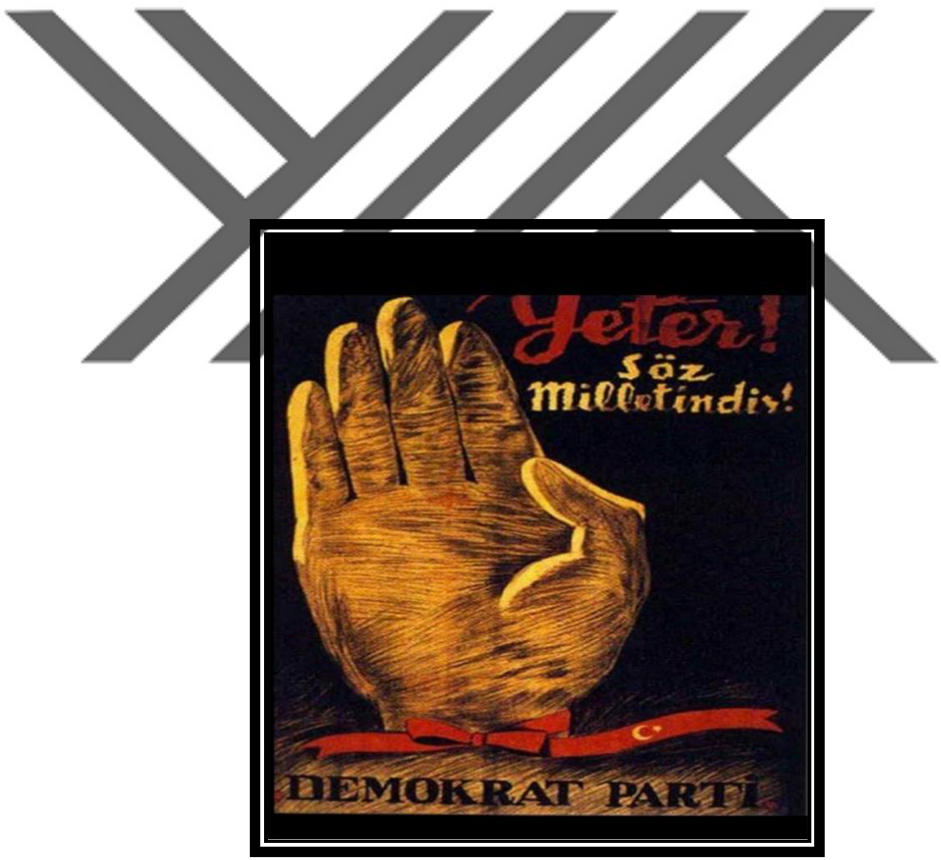

1950 yılında Demokrat Parti’nin seçim kampanyası kapsamında hazırlattığı ‘‘Yeter, söz milletindir!’’ sloganını barındıran afişi, modern anlamda siyasal pazarlamanın Türkiye’deki ilk örneği olarak gösterilmektedir (Tan, 1998:14). Bu afiş Resim 3’te gösterilmiştir.

**Resim 3.** Demokrat Parti’nin 1950 Seçimlerinde Kullandığı Afiş

Kaynak: (Güneş, 2015)

Siyasal pazarlama uygulamalarının Türkiye’deki bazı gelişmeleri aşağıda sıralanmıştır (Tura, 2006:15-16; Tan, 1998:14-15; İnal ve Karabacak, 1997:158):

13

* 1950 seçimlerinde Demokrat Parti’nin seçim kampanyası için slogan kullanması (Yeter, söz milletindir!),
* 1977 yılında Cenajans ile anlaşan Adalet Partisi’nin, propaganda malzemelerini, ilanlarını, afişlerini ve ses kasetlerini hazırlatıp seçimlere girmesi (Hazırlanmış olan bu ses kasetlerinin ismi ‘‘Demirel Evinizde’’ olmuştur),
* 1983 yılında yapılan seçim çalışmalarının, en dikkat çekici uygulamalar arasında olması, seçim kampanyalarını Manajans ile birlikte yürüten Anavatan Partisinin, bu dönemin en değerli çalışmalarını yapmış olması, Türkiye’de ilk kez bir partinin, pazarlama sürecinin uygulamasını ve denetimini üst yöneticilerinden alarak profesyonel reklamcılara bırakması,
* 1983-1988 yılları arasında ‘‘İcraatın İçinden’’ adlı televizyon programının Birikim Ajans’ı tarafından hazırlanıp yayınlanması ve yayınlanan bu programın Türkiye’de siyasal pazarlama alanında geniş bir yankı uyandırması,
* 1991 genel seçimlerinde Anavatan Partisinin yurtdışından profesyonel reklam uzmanı getirtmesiyle birlikte diğer siyasi partilerin de reklam ajanslarıyla çalışmaya başlamaları,
* 1995 seçimlerinde yanıltıcı etkiye sahip mesajların seçim sonuçlarını etkileyebileceği düşünüldüğünden siyasi partilerin ve araştırma şirketlerinin seçim sonuçları üzerine tahminde bulunmalarının yasaklanması,
* 2002 genel seçimlerinde kitle iletişim araçlarının kullanılması ve her partinin kendi tanıtımını internet aracılığıyla yapması,
* 2003 seçimlerinde, 1999 seçimlerindeki gibi reklam ajanslarının hâkim olduğu bir siyasal kampanya sürecinin yaşanması,
* 2007 genel seçimleri ile birlikte teknolojinin en üst düzeyde kullanılması ve günümüze kadar kendini sürekli yenileyen seçim kampanyaları şeklinde olmuştur.



Türkiye’de siyasal pazarlama uygulamaları demokratikleşme sürecine ve gelişmekte olan teknolojilere bağlı kalarak diğer ülkelere göre biraz gecikmeli de olsa tarihsel süreç içerisinde uygulamaya konulmuştur. Kökeni çok eskilere dayanan fakat modern anlamda ABD’de ortaya çıkan ve diğer ülkelere hızlı bir şekilde yayılan, bilimsel olarak kullanımı henüz yeni olan bu kavram günümüzde hala gelişmekte ve yeni kullanım alanlarında görülmektedir. Özellikle gelişmekte olan teknoloji, adayların seçmenlere

14

erişebilmesinde yeni olanaklar ortaya çıkarmıştır. Twitter, Facebook, Instagram gibi sosyal medya unsurları seçmenlerle adayların doğrudan iletişimine olanak sağlayabilmektedir. Siyasal alanda rekabetin artmasıyla birlikte değeri daha iyi fark edilen siyasal pazarlamanın, bilimsel anlamda gelecekte daha çok incelenmesi gerekmektedir (Aslan, 2018:111-112).

**1.5. Geleneksel Pazarlama İle Siyasal Pazarlamanın Karşılaştırılması**

Geleneksel pazarlama ile siyasal pazarlama arasında var olan benzerliklerin yanı sıra bazı farklılıklar da bulunmaktadır. Uygulanacak olan stratejilerin uygunluğunun belirlenmesi açısından bu benzerliklerin ve farklılıkların incelenmesi gerekmektedir.

Pazarlama kavramı yalnız başına kullanıldığında geleneksel pazarlama anlamında kullanılmaktadır. Fakat pazarlama bir bilim ve aynı zamanda sanat olarak günümüzde geleneksel alanın ötesine geçmiş; geleneksel pazarlama sınırlarını aşmıştır. Yeşilay, Kızılay vb. kâr amacı gütmeyen kuruluşlar; müzik, spor, eğlence, yarışma vb. etkinlikler; sporcu, sanatçı, siyasetçi vb. kişiler ile toplantı, konferans ve fuar vb. organizasyonlar gibi birbirinden farklı alanlarda geçerli yöntemler ve süreçler birliği haline gelmiştir. Pazarlamanın geleneksel alanın haricinde farklı alanlara da uygulanabilme potansiyeli sebebiyle dünyanın birçok yerinde siyasi partiler, vakıflar, dernekler, sivil toplum örgütleri, üniversiteler ve dini kurumlar gibi kâr amacı taşımayan kurum ve kuruluşlar da bu potansiyel ve esnekliğinden faydalanmakta ve başarılı sonuçlar elde etmektedirler. Siyasal pazarlama da aynı fikirden ortaya çıkmıştır. Bu sebeple, pazarlama yöntem ve bilimsel sonuçlarının siyasal alana uygulanabilirliği düşüncesini taşımaktadır. Bu düşüncenin bir anlam ifade edebilmesi için bahsedilen iki alan arasında ortak alanların ve benzerliklerin olması gerekmektedir (Polat, 2015:46-47).



Lock ve Harris geleneksel pazarlama ile siyasal pazarlama arasındaki farklılıkları yedi madde altında sıralamışlardır (Lock ve Harris, 1996:14-16):

* Siyasal pazarlamada, herhangi bir seçim için, tüm seçmenler seçimlerini aynı gün yapmaktadır ve aynı anda bir satın alma davranışında bulunmaktadırlar. Fakat geleneksel pazarlamada tüm tüketicilerin aynı anda satın alma davranışı söz konusu olmamaktadır.
* Seçim sürecinin bitmesiyle pişmanlık veya uzun zamanlı maliyetler söz

konusu iken, geleneksel pazarlamada ürünün kullanılmasından sonuçlanan sorunların eş zamanlı bir şekilde düzeltilmesi söz konusu olabilmektedir.

15

* Siyasal pazarlamada oy verme davranışı fiyatla ilgili değildir. Herhangi bir seçmen tercih hakkı bulunmasa bile seçimi yaşamak ve oy kullanmak durumundadır. Fakat geleneksel pazarlamada herhangi bir ürünün fiyatı, o ürünün satın alınmasında çok önemli bir faktör olmaktadır.
* Siyasal pazarlamada kişisel sonuçlar önemsiz bulunmakta, genel sonuçlara odaklanılmaktadır. Fakat geleneksel pazarlamada, kişilerin başarısının sonucunda genel bir başarı aranmaktadır.
* Geleneksel pazarlamada, tüketici bir ürünü satın aldığında ve kendisine bir hatanın yapıldığını anlaması durumunda, fazladan bir maliyete katlanmak durumunda olsa dahi, aynı ürünü tekrardan satın almak istememektedir. Fakat siyasal pazarlamada seçmenler, bir sonraki seçim zamanı gelinceye kadar beklemek zorunda kalmaktadırlar.
* Yeni bir partinin, seçmenin zihninde partiyle ilgili olumlu imaj oluşturma, rekabet gücü kazandırılabilmesi ve partinin geliştirilebilmesi ihtimalinin, geleneksel pazarlamada yeni bir ürünün pazarda tutundurulabilmesi ihtimalinden genellikle daha az olduğu düşünülmektedir.
* Geleneksel pazarlamada marka liderleri, bu konumlarını uzun zaman sürdürebilmektedirler. Fakat siyasal pazarlamada partiler, birbirini izleyen süreçlerdeki seçimleri kazanabilmeleri çok zor olmaktadır.



Pazarlama anlayışının öğeleri, mal ve hizmetler için ve siyaset için uygunluğu, aynı zamanda geleneksel pazarlama ile siyasal pazarlama arasındaki benzerlikler ve farklılıklar dört başlık altında incelenmiş olup, aşağıdaki Tablo 3’te gösterilmiştir.

**Tablo 3.** Süreçsel Açıdan Geleneksel Pazarlama ve Siyasal PazarlamanınKarşılaştırılması

|  |  |  |
| --- | --- | --- |
|  | **Geleneksel Pazarlama** | **Siyasal Pazarlama** |
|  |  |  |
| **1** | Tüketiciye Dönük Tutum | Yurttaşlara Dönük Tutum |
|  |  |  |
| **a** | Genel bir ihtiyaç tanımı | Yurttaşların ihtiyaçları |
|  |  |  |
| **b** | Hedef grupların tanımı | Hedef seçmenlerin tanımı |
|  |  |  |
| **c** | Farklılaştırılmış mallar | Farklılaştırılmış politik ürünler |
|  |  |  |
| **d** | Aynı üstünlük stratejisi | Rakiplerden farklı stratejiler |
|  |  |  |
| **e** | Tüketici araştırmaları | Seçmen araştırmaları |
|  |  |  |
| **2** | Müşteri ve Toplumsal Tatmin | Seçmenlerin Tatmini |
|  |  |  |
| **3** | Bütünleşmiş Pazarlama | Bütünleşmiş Pazarlama |
|  |  |  |
| **4** | Sistematik Planlama | Sistematik Planlama |

Kaynak: (İslamoğlu, 2002:24)

16

Siyasal pazarlama pratikte geleneksel pazarlamaya benzemesinin yanı sıra ürün ve süreçler bakımından farklılıklar gösterebilmektedir. Siyasal pazarlamada kullanılan seçmen kavramı, geleneksel pazarlamada tüketici kavramının yerine kullanılmaktadır. Geleneksel pazarlama ile siyasal pazarlama arasındaki ilişki Tablo 4’te detaylı bir şekilde gösterilmiştir.

**Tablo 4.** Geleneksel Pazarlama ve Siyasal Pazarlama İlişkisi

|  |  |  |  |
| --- | --- | --- | --- |
| **Geleneksel** | **Siyasal Pazarlama** | **Geleneksel** | **Siyasal Pazarlama** |
| **Pazarlama** |  | **Pazarlama** |  |
| Ürünler | Adaylar | Marka sadakati | Parti sadakati |
| Ürün karması | Aday karması | Ürün yöneticisi | Parti yöneticisi |
| Ürün imajı | Aday imajı | Tüketiciler | Seçmenler |
| Ürün geliştirme | Aday geliştirme | Tüketici pazarı | Seçmen pazarı |
|  |  | bölümlendirme | bölümlendirme |
| Ürün konsepti | Aday konsepti | Tüketici kanaat | Siyasi kanaat |
|  |  | önderi | önderi |
| Ürün konsepti testi | Aday konsepti | Geleneksel sosyal | Siyasal sosyal |
|  | testi | sorumluluk | sorumluluk |
| Tüketici tatmini | Seçmen Tatmini | Consumerism | Watergate dönemi |
|  |  | (Tüketicilik) |  |
| Ürün hayat eğrisi | Aday hayat eğrisi | Tüketici Pazar payı | Seçmen pazar payı |
| Ürün tutundurması | Aday | Tüketici araştırması | Seçmen |
|  | tutundurması |  | araştırması |
| Kişisel satış | Kapı kapı ziyaret | Pazarlama | Siyasal kampanya |
|  |  | kampanyası |  |
| Ürün yöneticisi | Aday yöneticisi | Pazar planlaması | Siyasal planlama |
|  |  |  |  |



Kaynak: (Shama, 1976:765)

Geleneksel pazarlama ile siyasal pazarlama arasında bulunan farklılıklara rağmen, pazarlama kuramlarının siyaset üzerinde uygulanması, siyasete herhangi bir zarar vermemekle birlikte siyasette kaliteyi arttırmaktadır. Bu sebeple pazarlama kuramlarının siyaset üzerinde uygulanmasında bir sakınca olmadığı düşünülmektedir (İslamoğlu, 2002:35).

**1.6. Siyasal Pazarlama Alanında Yapılan Araştırmalar**

Siyasal pazarlama alanının ortaya çıkış tarihinden itibaren bu alanda günümüze kadar birçok araştırma yapılmıştır. Fakat özellikle Türkiye’de insanların siyaset ve politika kavramlarına biraz ön yargılı davranmalarından dolayı bu alanda yapılan araştırmaların kısıtlı olmasına sebep olmaktadır. Buna rağmen bu alanda araştırmalar

17

yapılmış ve yapılmaya da devam edilmektedir. Siyasal pazarlama alanında yapılan araştırmalar Dünyada ve Türkiye’de olmak üzere iki başlıkta incelenmiştir.

**1.6.1. Dünyada Yapılan Siyasal Pazarlama Araştırmaları**

Hayes Jr (1937), siyasal pazarlama alanında yapılan ilk araştırmalar arasında gösterilen bu araştırma, Amerika’daki 1932 Başkanlık seçimleri döneminde toplam 8419 seçmen ile yapılmıştır. Anket yöntemi ile yapılmış olan bu araştırmanın amacı; Amerika’daki seçmenlerin bağlı bulunduğu siyasi partilerine göre oy davranışlarında değişiklik olup olmadığını, aday tercihlerinde siyasi konuların etkili olup olmadığını ve demografik faktörlerin bu değişkenlerle ilişkili olup olmadığının nicel olarak ölçümlenmesidir. Frekans ve korelasyon analizleriyle desteklenen araştırmada sonuç olarak; oy verme davranışları ile adaylara verilen destek arasında anlamlı bir ilişki ortaya çıkarılmıştır. Bu ilişkinin yanı sıra demokratlar, cumhuriyetçiler ve sosyalistlerden oluşan üç ana partinin, siyasi konulardaki destekçilerinin az da olsa farklı yorumlamalar gerçekleştirdikleri tespit edilmiştir.



Nimmo (1975), Amerika’daki 1972 Başkanlık seçimlerindeki verilerle elde edilen bu araştırmanın amacı; siyasal pazarlama sürecinde seçmenlerin oy verme davranışlarında etkili olan unsurların belirlenmesidir. Anket yöntemi ile yapılmış olan bu araştırma korelasyon, faktör ve regresyon analizleri ile desteklenmiştir. Bu analizlerle elde edilen araştırmanın sonucunda; imaj ile ilgili faktörler ve oy verme davranışı arasında anlamlı bir ilişki bulunmuştur. Ayrıca siyasi parti ve aday imajı boyutları da tespit edilmiştir.

Singh vd. (1995), Singapur’da 547 seçmen ile yapılan bu araştırmada; seçmen davranışlarının ‘‘planlı davranış teorisi’’ üzerine uygulanıp uygulanamayacağı amaçlanmıştır. Anket yöntemi ile yapılmış bu çalışma korelasyon ve regresyon analizleri ile desteklenmiştir. Sonuç olarak; geliştirilen modelin geçerli olduğu ve davranışsal faktörlerin öznel faktörlerden daha yoğun kullanıldığı belirlenmiştir. Geliştirilen modelin başka ülkelerde test edilmesi ve modelin daha da geliştirilmesi tavsiyelerinde bulunulmuştur.

Ikeda vd. (2005), Japonya’dan 1380 seçmen ve Yeni Zelanda’dan 347 seçmen ile yapılan bu araştırma, içerisinde farklı ülkeleri barındırdığından geniş çaplı bir siyasal pazarlaması araştırması olmaktadır. Anket yöntemi ile yapılmış bu çalışmada; seçmenlerin toplumsal çevreleri, toplumsal tanımlamaları ve oy tercihleri arasındaki

18

ilişkinin tespit edilmesi amaçlanmıştır. Kümeleme analizi ve lojistik regresyon analizi ile desteklenen bu araştırma sonucunda; seçmenlerin oy verme davranışlarında, iç siyasal çevresinin ve parti tanımlamanın, Japonya örneğinde daha fazla olmak üzere demografik ve ideolojik faktörlerden daha geçerli olduğu tespit edilmiştir. Ayrıca kültür olgusunun da oy verme davranışında etkiler yarattığı gözlemlenmiştir.

Nownes (2012), 503 üniversite öğrencisi ile yapılan bu araştırmada; Amerika’da bulunan ünlülerin, aktif bir şekilde rol alan siyasi partileri desteklemelerinin, siyasi partilerin başarısına etkisinin bulunup bulunmadığı incelenmiştir. Ordinary least squares (sıradan en küçük kareler) analizi ile desteklenen araştırmanın sonucunda; Ünlülerin siyasi partileri desteklemesi ile birlikte seçmenlerin o partiye karşı görüşleri, fikirleri ve tutumları olumlu bir şekilde etkilenmektedir.



Susila vd. (2020), Endonezya hem laik hem de dünyanın en kalabalık Müslüman nüfusunu barındırması nedeniyle ilginç bir araştırma alanı olmaktadır. Bu araştırmada; genç seçmenlerin, Endonezya Cumhurbaşkanlığı seçimlerine bakış açılarının değerlendirilmesi amaçlanmıştır. Bu bağlamda genç seçmenlerin, Endonezya’da bulunan siyasi aktörler tarafından şekillendirilen sembolik iletişimi nasıl anladıkları araştırılmıştır. Toplam 19 genç seçmen ile derinlemesine görüşme gerçekleştirilmiş ve sonuç olarak siyasi simgeciliğin karmaşıklığı ve genç seçmenler arasındaki güvenin algısı hakkında zengin bir fikir edinilmiştir.

Dünyada yapılan ilk siyasal pazarlama araştırmalarının ABD’de yapıldığı gözlemlenmiştir. Zamanla diğer ülkelere de yayılan bu alan, araştırmacıların ilgi odağı olmuş ve araştırılan konular arasına girmiştir.

**1.6.2. Türkiye’de Yapılan Siyasal Pazarlama Araştırmaları**

Erdil (1989), literatür tarama yöntemi ile yapılan bu araştırmada; siyasal pazarlama çerçevesinden, siyasi partilerin yürüttüğü seçim kampanyası süreçleri incelenmiştir. Araştırma sonucunda; sosyal pazarlama boyutunda değerlendirilen siyasal pazarlama kavramı, siyasi partilerin yürüttüğü kampanya süreçleri kapsamında öne çıkarılarak yorumlanmıştır. Ayrıca bu kampanyalardan örnekler verilmiş olup, ülkemizdeki siyasal yapının satış basamağından pazarlama basamağına doğru bir ilerleme gerçekleştirdiği tespitinde bulunulmuştur.

Çatı ve Aslan (2003), Sivas ilinde 231 seçmen ile gerçekleştirilen bu araştırmada; 3 Kasım 2002 genel seçimlerinde yürütülen pazarlama faaliyetleri kapsamında, seçmen

19

davranışlarını etkileyen unsurların neler olduğu ve bu unsurların demografik değişkenlere göre farklılık gösterip göstermediğinin tespit edilmesi amaçlanmıştır. Sonuç olarak; seçmen kararlarında etkili olan sekiz unsur belirlenmiştir. Bu unsurlar; partinin görüşü ve parti lideri, seçim özendirmeleri, tanıtım, yenilik, parti tasarıları, propaganda vakti ve sisteme uygunluk şeklindedir. Çeşitli demografik değişkenlere göre belirlenen unsurlara verilen önemin farklılık gösterebildiği bulgulanmıştır.

Kurtuldu (2006), 652 seçmen ile yüz yüze görüşülüp gerçekleştirilen bu araştırmada; siyasi parti ve siyasi liderden oluşan reklam kampanyalarının seçmenlerde bir etki yaratıp yaratmadığının tespit edilmesi amaçlanmıştır. Anket yöntemi ile gerçekleştirilen araştırmada korelasyon ve t-testi kullanılmıştır. Sonuç olarak; araştırmaya katılan seçmenlerin demografik ve toplumsal özellikleri ile araştırmaya dâhil edilen siyasi parti ve lideri arasında anlamı düzeyde ilişkiler bulunmuştur.



Koç ve İlgün (2010), araştırmada 2002 Genel Seçimlerinde yer alan 13 siyasi partinin kullandığı 92 adet sloganın söz bilimi kapsamında incelenmesi amaçlanmıştır. İçerik analizi yöntemi ile gerçekleştirilen araştırmada frekans analizi kullanılmıştır. Sonuç olarak; siyasi partilerin kullanmış olduğu iletişim ve sloganlarda farklı bir yaklaşıma ihtiyaç duydukları tespit edilmiştir. Özellikle hedef seçmen kitlesi özelliklerinin tam olarak bilinmesi ve slogan kullanımında dikkatli olunması önerilmiştir.

Akbıyık ve Eroğlu (2014), 568 seçmen ile gerçekleştirilen bu araştırmada; siyasi partilerin yerel seçimlerde uyguladığı faaliyetlerin seçmenleri ne düzeyde etkilediğinin tespiti amaçlanmıştır. Anket yöntemi ile gerçekleştirilen araştırmada; seçim otobüsleri, seçim şarkıları ve türküleri, posterler ve flamaların seçmenlerin gözünde önemli olmadığı sonucu ortaya çıkarılmıştır. Bununla birlikte adayın imzasını taşıyan kısa mesajların veya mektupların seçmenlere gönderilmesi de güzel bir faaliyet olarak gösterilmemiştir. Ayrıca siyasi parti adayı ve siyasi parti lideri hem yerel seçimlerde hem de genel seçimlerde seçmen tercihlerini etkileyen en önemli faktörler arasında yer almıştır.

Koç (2020), Balıkesir’in Edremit, Havran ve Burhaniye ilçelerinde bulunan 189 seçmen ile yüz yüze görüşülüp gerçekleştirilen bu araştırmada; seçmenlerin siyasal ilgilenim düzeylerinin belirlenmesi amaçlanmıştır. Anket yöntemi ile gerçekleştirilen araştırmada frekans, t-testi ve varyans analizleri kullanılmıştır. Sonuç olarak; seçmenlerin siyasal ilgilenim düzeylerinin belirlenen ortalamanın altında kaldığı tespit edilmiştir. Ayrıca cinsiyet ve yaşa göre siyasal ilgilenim düzeyinin farklılaştığı belirlenirken, eğitim durumuna göre değişiklik göstermediği tespit edilmiştir.

20

Türkiye’de siyasal pazarlama alanında yapılan araştırmalar diğer ülkelere nazaran biraz gecikmeli olarak yapılmış olsa da zamanla geniş çaplı ve örneklemin büyük olduğu araştırmalar bu alandaki literatüre girmiştir.

**1.7. Siyasal Pazarlama Karması**

Pazarlama karması kavramı pazarlamanın zeminini oluşturmaktadır. Temel olarak dört öğeden meydana gelmektedir. Bunlar; Ürün (Product), Fiyat (Price), Tutundurma (Promotion) ve Dağıtım (Place) şeklindedir. Pazarlama bilimine, pazarlama karması ya da pazarlama unsurları olarak girmiş olan bu kavramlar İngilizce karşılıkları olan Product, Price, Promotion ve Place kelimelerinin baş harflerinden dolayı 4P olarak da adlandırılmaktadır (Özbek, 2003:36).



1953 yılında Neil Borden tarafından geliştirilen bu kavram, daha sonra bu alan üzerinde çalışan araştırmacılar tarafından pazarlama eylemleri üzerine açık ve kısa bir sınıflaması getirilmiştir. Örneğin Jerome McCarthy’nin sınıflaması, ürün (product), fiyat (price), promosyon (promotion) ve dağıtım (place) (4P) olarak pazarlama biliminde önemli bir yer edinmiştir (Gürbüz ve İnal, 2004:58).

Siyasal pazarlama karması, geleneksel pazarlama karmasındaki gibi dört unsurdan oluşmaktadır. Bu dört unsurdan, siyasi partinin belirlemiş olduğu hedef kitlenin özellikleri ile örtüşen bir karma oluşturulmaya çalışılmaktadır. Siyasal pazarlama karması, siyasi partilerin hedef kitle olarak belirlemiş olduğu seçmen kitlelerinin genelde siyasal davranışlarını, özelde ise oy verme davranışlarını etkilemeye yönelik olmaktadır (Tan, 1998:4).

Siyasal pazarlama karması elemanları Tablo 5’te gösterilmiş olup, sonraki başlıklarda detaylı olarak incelenmiştir.

21

**Tablo 5.** Siyasal Pazarlama Karması Elemanları ve İçerikleri

**Siyasal Pazarlama Karması Elemanları**

Siyasal Pazarlamanın 4P’si

|  |  |  |  |
| --- | --- | --- | --- |
| **Ürün** | - Partinin kendisi | **Fiyat** | - Ekonomik |
| (Product) | Logosu | (Price) | maliyetler |
|  | Sloganları |  | - Psikolojik |
|  | Seçim şarkıları |  | maliyetler |
|  | İnternet ilanları |  | - İmaj etkileri |
|  | GSM mesajları |  | - Alternatif |
|  | Sosyal medya reklamları |  | maliyetler |
|  | Seçim otobüsleri |  |  |
|  | - Parti lideri |  |  |
|  | - Adaylar |  |  |
|  | - Parti programı |  |  |
|  | - Parti politikaları |  |  |
|  | - Liderlerin özellikleri |  |  |
|  | - Adayların özellikleri |  |  |
| **Tutundurma** | - Reklamlar | **Dağıtım** | - Reklamlar |
| (Promotion) | Seçim büroları | (Place) | - Tanıtım ve Halkla |
|  | Reklam panoları, bayraklar vs. |  | İlişkiler Faaliyetleri |
|  | Seçim otobüsleri |  | - Mitingler ve |
|  | Pankartlar, ilanlar |  | toplantılar |
|  | Posterler, broşürler |  | - Kişisel promosyon |
|  | Reklam filmleri, telefon mesajları |  | çalışmaları |
|  | - Tanıtım ve Halkla İlişkiler |  | - Gönüllü |
|  | E-mail mesajları |  | programları |
|  | Seçim konvoyları |  |  |
|  | Seçmenler arası paylaşımlar |  |  |
|  | Gönüllülerin araç donatımları |  |  |
|  | - Kişisel satış |  |  |
|  | - Doğrudan tutundurma faaliyetleri |  |  |
|  | - Satış geliştirme çabaları |  |  |
|  | - Kampanyalar |  |  |
|  | - Mitingler ve toplantılar |  |  |
|  | - Olaylar, tartışmalar vs. |  |  |



Siyasal pazarlamada, tutundurma ve dağıtım birbiri içerisine girmiş durumdadır. Birinin ne zaman bittiği ve diğerinin ne zaman başladığını ayırmak oldukça güç olmaktadır.

Kaynak: (Niffeneger, 1989:46 akt; Polat, 2015:422)

Bu bölümde pazarlama karması elemanları, (ürün, fiyat, tutundurma, dağıtım) siyasal pazarlama faaliyetleri için açıklanmıştır.

22

**1.7.1. Siyasal Pazarlamada Ürün Kavramı**

Pazarlama karması elemanları içerisinde başrolü elinde bulunduran eleman ürün olmaktadır. Gerek yapılan araştırmalarda gerekse uygulamada, ürün elamanının diğer elemanlara göre daha fazla öne çıkarıldığı görülmektedir. Siyasal pazarlamada bulunan ürün elemanı, geleneksel pazarlamadaki ürün elemanından farklılıklar göstermektedir. Geleneksel pazarlamadaki ürün, görülebilir ve satın alınabilir olmasından dolayı somut bir kavram olarak ifade edilmektedir. Fakat siyasal pazarlamadaki ürün için böyle bir şey söz konusu olmamaktadır (Kaleli, 2015:9).

Bu çalışmanın da uygulama kısmı siyasal ürünlerden oluştuğu için başrolü oynayan eleman siyasal ürün olmuştur.

Siyasal pazarlamada ürün, siyasi partiler ve seçmenler arasında bir bağ oluşturmaktadır. Buna örnek olarak; seçmenlerin siyasi partiyi, ortaya çıkardığı siyasal ürünlere göre yorumlaması ve oylaması verilebilmektedir. Seçmenin zihninde oluşturulacak ürün imgesi ise, seçmenin bir defa veya sürekli oy verdiği siyasi partiye tekrar oy verip vermeyeceğini belirlemektedir (Tan, 2002:36). Seçimlerde iktidar olmak isteyen siyasi partiler, belirlediği hedef seçmen gruplarının özelliklerine göre bir pazarlama karması ortaya çıkarmak durumundadır. Ortaya çıkarılan pazarlama karmasına göre seçmenlerden destek talep etmektedirler. Sonuç olarak hangi siyasi parti daha etkili bir pazarlama karması ortaya çıkarır ve uygularsa, o partinin seçimleri kazanma ve iktidara gelme şansı daha yüksek olabilmektedir (Polat ve Külter, 2008:8).



Siyasal ürün, söz konusu pazarlama karmasının en önemli parçasıdır ve bu çalışmanın da ana konusunu oluşturmaktadır.

Siyasal ürün kavramı, bir bütün olarak ele alındığında daha anlamlı bir yaklaşım olmaktadır. Bütün olarak ele alınan bu kavramın içerisinde; siyasi partinin lideri, adayları, logoları, sloganları, üyeleri, gönüllü veya ücretli çalışanları gibi öğeler bulunmaktadır (Polat vd., 2004:26-27). Siyasal ürünlerden oluşan bu öğelerin hangilerinin seçmen kararlarında etkili olduğu çeşitli faktörlere göre değişiklik göstermektedir. Fakat hangi faktör belirleyici veya engelleyici olsa da siyasal siyasal ürünlerin geneli seçmen davranışlarında etkili olmaktadır (İslamoğlu, 2002:116).

Siyasal ürün birçok kaynakta, lider, aday ve parti programı olmak üzere üç başlık altında incelenmektedir. Ancak bu çalışmanın uygulama kısmı da göz önüne alındığında, bu üç başlığa ek olarak siyasi partinin sloganı ve logoları da incelenmiştir.

23

**1.7.1.1. Siyasi Parti Lideri**

Siyasi parti genel olarak üç başlıktan meydana gelmektedir. Bunlar; Siyasi partinin programı, kadrosu ve liderinden oluşmaktadır. Bu başlıklar tek başına bir anlam ifade etmediği gibi, siyasi partiyi iktidara taşımaya yeterli olmamaktadır. Üç başlığın birleşimi ile ancak siyasi parti gerekli oyu elde edip amacına ulaşabilmektedir. Bu başlıklardan en önemlisi, en çok ön plana çıkarılanı ve vitrinde gösterileni siyasi partinin lideri olmaktadır. Mağazalarda vitrinde bulunan mankenler müşteriler tarafından nasıl dikkat çekiyorsa, siyasi partinin vitrini konumundaki partinin lideri de seçmenler tarafından dikkat çekmektedir (Çiftlikçi, 1996:107).

Türk Dil Kurumu lideri ‘‘bir partinin veya bir kuruluşun en üst düzeyde yönetimiyle görevli kimse’’ şeklinde tanımlamıştır (sozluk.gov.tr).



Liderler, bağlı bulunduğu siyasi partilerin en üst noktalarında bulunan ve en aktif kişilerden oluşmaktadır. Bazı liderler, siyasi partisini kendi kişiliği ve gücüyle yaşatmaktadır. Siyasette aktif bir şekilde rol alan liderler, siyasi partiyi kendi karakterleriyle bağdaştırdıklarından, siyasi partinin varlığı bu liderlerin varlığı ile sınırlı kalmaktadır (Öztekin, 2010:98).

Liderde bulunması gereken özellikler aşağıda sıralanmıştır (Tan, 1998:18-19; İslamoğlu, 2002:116-117):

* Lider, meşru otorite gücünü elinde bulundurmalıdır (Atatürk Samsun’a çıkışını meşrulaştırmak amacıyla kendisini padişah sıfatıyla görevlendirmiştir),
* Lider, ekibine cesaret verip yönlendirebilmelidir (İstiklal Savaşı döneminde Atatürk’ün İnönü’ye çektiği telgraf bunun en güzel örneğini oluşturmaktadır),
* Lider, söz ve hareketlerinde net olmalıdır, çelişkiler olmamalıdır,
* Lider, güven duyulan kişi olmalıdır (Demirel’in son kez Başbakan ve ardından Cumhurbaşkanı oluşunda bu özellik ön plana çıkmaktadır),
* Lider, başkalarını küçük düşürücü ifadelerde bulunmamalı ve başkalarını hor görmemelidir,
* Lider, adil ve dürüst olmalıdır,
* Lider, bütünleştirici ve birleştirici olmalıdır,
* Lider, geniş bir öngörü yeteneğine sahip olmalı ve hayalperest değil gerçekçi olmalıdır,
* Lider, milletin geleneklerine ve göreneklerine, manevi değerlerine saygılı ve bağlı olmalıdır,

24

* Lider, uzman kişilerle çalışmaktan kaçınmamalıdır.

Yukarıda verilen özellikler göz önüne alındığında liderin rolünün büyük olduğu ifade edilebilmektedir. Öte yandan siyasi partilerin lider seçimi büyük önem taşımaktadır. Siyasal liderlik kapsamında 1980 yılı sonrasında Türk siyasi hayatında yer alan Cumhurbaşkanlarının fiziksel ve karakteristik özellikleri Tablo 6’da gösterilmiştir.

**Tablo 6.** 1980 Sonrası Cumhurbaşkanlarının Özellikleri

|  |  |  |  |  |  |  |  |  |  |
| --- | --- | --- | --- | --- | --- | --- | --- | --- | --- |
|  | **Kenan** | **Turgut** | | **Süleyman** | | **A. Necdet** | **Abdullah** | **R. Tayyip** |  |
|  | **Evren** | **Özal** |  | **Demirel** | | **Sezer** | **Gül** | **Erdoğan** |  |
|  |  |  |  |  | |  |  |  |  |
| **Fiziksel** | Orta boylu | Kısa |  | Orta boylu | | Kısa | Orta | Uzun |  |
|  | boylu ve | | ve kilolu | | boylu | boylu | boylu |  |
| **Özellikler** |  | kilolu |  |  |  |  |  |  |  |
|  |  |  |  |  |  |  |  |  |  |
| **Giyim** | Askeri | Takım |  | Takım |  | Takım | Takım | Takım |  |
| **Tarzı** | üniforma, | elbise ve | | elbise |  | elbise | elbise | elbise |  |
|  | takım | sportif |  |  |  |  |  |  |  |
|  | elbise ve | giyim |  |  |  |  |  |  |  |
|  | spor |  |  |  |  |  |  |  |  |
| **Beden** | Etkisiz ve | Etkili ve | | Etkili ve | | Etkisiz | Etkisiz ve | Etkili ve |  |
| **Dili** | pasif | aktif |  | aktif |  | ve pasif | pasif | aktif |  |
| **Lakap** | Netekim | Ton Ton | | Morrison | |  |  | Uzun |  |
|  | Kenan ve | Amca |  | Süleyman, | | - | - | Adam ve |  |
|  | Kenan |  |  | Çoban |  |  |  | Reis |  |
|  | Paşa |  |  | Sülü ve |  |  |  |  |  |
|  |  |  |  | Baba |  |  |  |  |  |
| **Retorik** | Zayıf | Güçlü |  | Güçlü |  | Zayıf | Zayıf | Güçlü |  |
| **Duygusal** | Başarılı | Başarılı | | Başarılı |  | Başarılı | Başarılı | Başarılı |  |
| **Zekâ** |  |  |  |  |  |  |  |  |  |
| **Kişisel** | Otoriter, | Samimi, | | Hazır |  | Olgun, | Sakin, | Samimi, |  |
| **Özellikler** | diplomatik | halktan |  | cevap, |  | mesafeli | sağduyulu | güvenilir |  |
|  | ve | biri | ve | zeki | ve | ve | ve ihtiyatlı | ve zeki |  |
|  | mesafeli | yenilikçi | | ikna edici | | seçkinci |  |  |  |



Kaynak: (Göksu, 2013:97)

Seçimlerde liderin seçmen tercihleri üzerindeki etkileri farklılık göstermekle birlikte, araştırmalar bu etkinin genel olarak lidere bağlı bir şekilde oy kullanıldığını göstermektedir. Seçmenler oyunun rengini, parti isminden çok liderin isminden belli etmektedir (İslamoğlu, 2002:116-117).

Bu durum, lider kavramının gerek siyasi partiler gerekse seçmenler için ne derece önemli olduğunu göstermektedir.

25

**1.7.1.2. Siyasi Parti Programı**

Siyasi partilerin program yapma faaliyetleri kolay olmamakla birlikte bu programların zorluğu toplumsal yapının karmaşıklığına ve seçmenlerin istek ve ihtiyaçlarına göre değişiklik göstermektedir. Siyasi partinin yapacağı işleri belirlemek, kamuoyuna sunmak ve son olarak uygulamak zorunda kalmaktadırlar. Programlar hazırlanırken ülkenin sorunlarına öncelik tanınması gerekmektedir. Özellikle Türkiye’de bu öncelikler; ekonomik istikrar, eğitim sistemi ve terörle mücadele başlıklarından oluşmaktadır (Çiftlikçi, 1996:109).

Parti programı, seçimde kazanılan ülkelere ve bölgelere göre farklılık gösterebilmektedir. Seçmenlerin siyasal ilgilenim ve eğitim düzeyi yükseldikçe parti programını değerlendirme sonunda gerçekçi bir karar ile bu sürecin yürütüldüğü var sayılmaktadır. Bu sebeple parti programları hazırlanırken yoğun bir çaba ve titizlik gösterilmektedir. Çünkü bu programlar seçmenler tarafından bir rehber aracı olarak görülebilmektedir (Akbıyık, 2014:27).



Ülkemizde hazırlanan parti programları genellikle Türkiye’nin esas sorunlarından oluşmaktadır. Özellikle terörle mücadele, eğitim ve sağlık konularında fırsat eşitliği, dış siyaset, ekonomik istikrar, işsizlik ve yolsuzluk gibi başlıklar ele alınmaktadır. (Tatar, 2007:71).

Bu doğrultuda, bir siyasi parti programının özellikleri aşağıda sıralanmıştır (İslamoğlu, 2002:125-126):

* Parti programı milli olmalıdır,
* Siyasi partinin felsefesi, kimliği ve ideolojisi ile tutarlı olmalıdır,
* Ülke sorunlarını dikkate almalıdır,
* Çözüm önerileri ülkenin ve dünyanın gerçekleri ile uyumlu olmalıdır,
* Kendi içinde tutarlı olmalıdır,
* Güven verici ve inandırıcı olmalıdır,
* Partinin ürünü olmalıdır,
* Hedefleri ulaşılabilir ve gerçekçi olmalıdır,
* Bilimsel verilere dayanmalıdır.

**1.7.1.3. Siyasi Parti Adayı**

Siyasal pazarlama karması içinde yer alan ve ürün başlığı altında bulunan bir diğer unsur siyasi partinin adaylarıdır. Topluma hizmet etmeye istekli olan ve halk tarafından

26

seçilmek için gerekli koşullara sahip olarak seçimlerde boy gösteren kişi aday olarak tanımlanmaktadır. Adaylar, faaliyet gösterdikleri bölgede mevcut bulunduğu siyasi partiyi temsil edecek kişilerden oluşmaktadır. Ayrıca adaylar seçmenlerle bir bağ kurarak, seçmenle siyasi parti arasında köprü görevi üstlenmektedir (Kaleli, 2015:15).

Aday, siyasette rol almaya karar verdiğinde, piyasaya sürülen yeni bir ürün şeklinde düşünülmektedir. Seçmenlere kendisini tanıtma sürecinde de geleneksel pazarlamadaki süreçlerin çoğunu kullanmaktadır. Kamuoyu araştırmaları (pazar testi), siyasi parti onayını alma (işletme imgesi), karakter geliştirme (marka imgesi), iktidara gelme (görevde kalma) gibi süreçlerden meydana gelmektedir (Gürbüz ve İnal, 2014:62).

Seçim kampanyaları teknoloji ile birlikte gelişim gösterse de adaylar, siyasi partiler ve seçmenler kapsamında önemini hiçbir zaman kaybetmemiştir. Çünkü seçmen davranışlarını etkilemenin en iyi tekniklerinden biri yüz yüze yapılan görüşmelerden oluşmaktadır. Bununla birlikte aday seçimlerinde ön plana çıkarılan kişi, adayın kendisidir ve adayın geçmişteki çalışmaları ve rolü önem arz etmektedir. Adayın özellikleri seçim sürecinde etken bir rol üstlenmektedir (Divanoğlu, 2008:110). Seçmenler bir adayda aşağıdaki özellikleri aramaktadırlar (İslamoğlu, 2002:129):



* *Ulaşılabilirlik:* Seçmenler adaylardan farklı isteklerde bulunabilirler. Bunubelirlerken adaylara ulaşıp ulaşamayacaklarını mutlaka dikkate alırlar. Kolay ulaşabilecekleri adayları zor ulaşabilecekleri adaylara tercih etmektedirler.
* *Yöresel Bağlılık:* Kendi yöresindeki çalışmalarla tanınmış adaylartercihedilmektedir.
* *Yardımcılık:* Seçmenlerin şahsi sorunları ile birebir ilgilenen adaylar, bu

özelliklerini seçmenleri etkileyebilmek için kullanabilmektedir.

* *Alçak Gönüllülük*: Seçmenler kendilerine yakın hissettikleri adayları tercihetmektedir. Bu sebeple seçmenlerle yakın ilişki içerisinde bulunan adaylar başarılı olmaktadır.
* *Liderlik Fonksiyonları*
* *Bilgelik:* Adayın bilgisi ve deneyimi seçmenler nezdinde önem arz etmeklebirlikte seçmenlerin dikkat ettiği özellikler arasında yer almaktadır.
* *Geçmişteki Başarılar:* Adayın geçmiş dönemlerde görev yaptığı sürece yapmışolduğu işlerdeki başarısı seçmenler tarafından etkileyici bir husus olmaktadır.

27

* *Dürüstlük ve Güvenilirlik:* Seçmenler doğru, saygılı ve özü sözü bir olanadayları sevmektedir. Saygısız, hayali vaat veren ve güvenilmez adayları da sevmemektedir.

**1.7.1.4. Siyasi Parti Sloganı**

Slogan; düşüncelerin kolay hatırlanması ve tekrarlanması için ifade edilen kısa, etkili ve çarpıcı sözler olarak ifade edilmektedir (sozluk.gov.tr).

Slogan veya motto; bir kurum, örgüt veya grubun amaç ve araçlarını bir bütün olarak tanımlayan bir deyiş veya kelime listesine verilen isim olmaktadır [(tr.m.wikipedia.org/wiki/Slogan)](https://tr.m.wikipedia.org/wiki/Slogan).

Sloganlar güçlü mesajlar taşımakta ve insanlar üzerinde önemli etkiler bırakmaktadırlar. Çünkü kısa ve etkili mesajlar barındırdıkları için uzun süre akılda kalmakta ve zihinde sürekli tekrarlanmaktadırlar.



Sloganlar son derece etkili iletişim araçlarından biridir ve siyaset başta olmak üzere din, ticaret, iş hayatı ve sosyal yaşam gibi birçok alanda kullanılmaktadır. En sık kullanıldığı alan siyaset ve ticaret olarak gösterilebilir. Bu iki alanda da sloganlara dayalı iletişim eski tarihlerden günümüze kadar yoğun bir şekilde kullanılmaktadır (Polat, 2015:525).

Geçmişten günümüze Türk siyasetindeki sloganların gelişimi ve önemi aşağıda sıralanmıştır (Küçükvar, 2018; Polat, 2015:526-530):

* İlk olarak CHP 1946’da açık oy gizli tasnif zamanlarında ‘‘Atatürk ve İnönü CHP’nin başkanıdır. Onlara oy verelim’’ sloganını kullanmıştır,
* 1950’de çok partili sisteme geçildikten sonra ilk gizli oy açık tasnif seçimi yapılmıştır. Bu dönemde Türk siyasal tarihine en etkili sloganlardan biri Adnan

Menderes ile girmiştir. ‘‘Yeter, söz milletindir!’’ sloganı ile Demokrat Parti 1950 seçimlerinde iktidar olmuştur,

* 1957 seçimlerini DP, ‘‘Dağlar yol, viraneler bağ oldu’’ sloganıyla kazanmıştır,
* 1965 seçimlerinde ilk defa müzik kullanılmıştır. Bu seçimlerde DP’nin sloganı ‘‘Ana davamız yol ve su’’ olmuştur. CHP ise ‘‘Ortanın solu’’ sloganını kullanmıştır,
* 1969 seçimlerinde DP ‘‘Ortanın solu, Moskova’nın yolu’’ sloganının kullanarak, yüzde 64.9 ile katılımın en az olduğu seçimde iktidar olmuştur,
* 1973 seçimlerinde CHP/Ecevit ‘‘Ak günlere’’ sloganı ile en çok oyu almıştır,

28

* 1977 seçimlerinde CHP ‘‘Ecevit gelecek’’ sloganı ile tarihinin en fazla oyunu (yüzde 41) alarak koalisyon hükümetini kurmuştur,
* 1983 seçimlerinde Turgut Özal ANAP’ının en etkileyici sloganı ‘‘Türkiye’yi çağ atlatacağız’’ ‘dır. Özal bu sloganla iktidara gelmiştir ve insanlar bu sloganı takip eden on yıl boyunca Türkiye’nin Özal döneminde çağ atladığını konuşmuştur,
* 1987 seçimlerinde Sosyal Demokrat Halkçı Parti ‘‘Beş yıl daha limon gibi sıkılmaya gücünüz var mı?’’ sloganı ile öne çıkmış ve bu slogan Türk siyasal tarihinde en akılda kalıcı sloganlardan biri haline gelmiştir,
* 1991 seçimlerinde Demirel DYP’sinin ‘‘Herkese iki anahtar ve ‘‘ihtiyacı olana yeşil kart’’ sloganları medyada uzun yıllar boyunca hatırlanmış ve hala unutulmayan sloganlardan biri olmuştur,
* 1995 seçimlerinde Erbakan RP’sinin ‘‘Adil Düzen’le İktidara’’ ve Ecevit DSP’sinin ‘‘İnançlara Saygılı Laiklik’’ sloganları etkili olmuş ve seçmenler uzun süre boyunca Adil Düzen’i ve Laikliği konuşmuştur,
* 1999 seçimlerinde akıllarda kalan en etkili slogan Bahçeli MHP’sinin ‘‘Ürkek değil, Erkek’’ sloganıdır. Bu slogan başörtüsü yasağını çözümleyemeyen ve iktidardan düşürülen RP’ye ithafen oluşturulmuştur,
* 2002 seçimlerinde Erdoğan AK Parti’sinin seçmenlerden büyük kabul gören ve geniş çaplı kullanılan sloganı ‘‘Her Şey Türkiye İçin’’ olmuştur,
* 2007 seçimlerinde AK Partinin sloganı ‘‘Durmak Yok, Yola Devam’’ ve ‘‘Yeter! Söz de Milletin, Karar da Milletin’’ olmuştur. Özellikle birinci slogan seçmende büyük yankı uyandırmış ve oldukça etkili olmuştur. Bu dönemde Cem Uzan’ın Genç Partisinin ‘‘Mazot 1 lira olacak’’ sloganı dikkat çeken sloganlar arasında yer almıştır. Yine bu seçimlerde Bahçeli MHP’sinin ‘‘Devletin Başına Devlet Gelecek’’ ve ‘‘Önce Türkiye!’’ sloganları son derece başarılı olmuştur,
* 2011 seçimlerinde 1965 yılından bu yıla kadar yüzde 50 oy alan tek parti AK Parti olmuştur ve bu dönemde önceki seçimlerde etkili olan ‘‘Durmak Yok, Yola Devam’’ kullanmaya devam etmiştir ve bu sloganın yanı sıra ‘‘Türkiye Hazır Hedef 2023’’ ve ‘‘Büyük Millet, Büyük Güç, Hedef 2023’’ sloganlarını da kullanmıştır. Yine bu dönemde Kılıçdaroğlu CHP’si ‘‘Herkes İçin CHP’’ sloganı ile seçmenlerin karşısına çıkmıştır,



29

* 2015 seçimlerinde partiler, sloganların seçmenler üzerinde büyük etki yarattığının bilincine varmış ve ortaya oldukça renkli ve farklı sloganlar çıkmıştır. AK Parti ‘‘Hep Birlikte Yeni Türkiye’’, CHP ‘‘Milletçe Alkışlıyoruz’’, MHP ise ‘‘Bizimle Yürü Türkiye!’’ sloganını kullanarak seçmenlerden oy istemiştir,
* 2018 seçimlerinde AK Parti ‘‘İrade, Erdem, Cesaret’’ ve ‘‘Türkiye Şahlanıyor’’, MHP ‘‘Cumhur İttifakı, Milletin Aklı’’, CHP ‘‘Artık Tamam!’’

ve ‘‘Millet İçin Geliyoruz’’, İYİ Parti ‘‘Türkiye İyi Olacak’’ ve Saadet Partisi ‘‘Geleceğin İçin Değiştir’’ sloganlarıyla seçmenlerin karşısına çıkmıştır.

Son olarak 31 Mart 2019 Mahalli İdareler Genel Seçimlerinde AK Parti ‘‘Memleket İşi Gönül İşi’’, MHP ‘‘Beka İçin Milli Karar Cumhur İçin İstikrar’’, İYİ Parti ‘‘İYİ Parti Türkiye’ye İyi Gelecek’’ ve CHP ‘‘Martın Sonu Bahar’’ sloganlarıyla seçime girmişlerdir. Siyasal sloganlar, siyasi partiler tarafından geçmişten günümüze kadar kullanılmışlardır. Siyasi partiler, sloganların seçmenler üzerinde etkiler yarattığının ve oy verme davranışında etkili bir faktör olduğunun yıllardan beri farkında olmuşlardır ve buna istinaden seçmenlerin zihninde olumlu bir iz bırakacak sloganlar oluşturmaya çalışmışlardır. Geçmişten günümüze Türk siyasal tarihinde her ne kadar renkli, güzel ve başarılı sloganları görmüş olsak bile başarısız olan ve seçmenlerin zihninde olumsuz algı yaratan sloganlar da olmuştur. Fakat genel olarak siyasi partiler, bir siyasal ürün elemanı olan slogan kavramı üzerinde iyi çalışmışlar ve seçmenlerin karşısına güzel sloganlar çıkarmışlardır.



**1.7.1.5. Siyasi Parti Logosu**

İster siyasi parti ister marka logoları olsun, logolar belli vaatlerin ve sözlerin görsellere indirgenmiş hali olarak tanımlanmaktadır. Bütüncül bir öğretiyi ilk bakışta anlatmaya çaba gösteren imajlardır. 1970’li yıllarla birlikte görsel iletişim faaliyetlerinin ve eş zamanlı olarak kitle iletişimin gelişmesi ile insanlara en kısa zamanda en fazla bilgiyi iletmek ve tercihlerini yönlendirmek daha düzenli bir bilim haline dönüşmüştür. Siyasal iletişimde kullanılan afişler, reklamlar ve söylemler görsel iletişim çalışmaları ile pekiştirilirken, logolar tüm bu çalışmaların çatısını oluşturmaktadır. Bu dönüşümün bütüncül stratejisi logolar olmaktadır (Oçak, 2019:21).

Siyasi partilerin logolarındaki her şeklin farklı bir anlamı bulunmaktadır. Seçimlerde, seçim pusulasındaki ‘‘Evet’’ mührünün yanında bulunan siyasi parti logoları

30

her ne kadar partileri ayırt etmek için konulmuş olsa da logolar partilerin ideolojilerinden söylemlerine kadar birçok özelliği yansıtmaktadır.

Çalışmanın uygulama kısmı da göz önüne alınarak son seçim olan 31.03.2019 Mahalli İdareler Genel Seçiminde Elazığ ilinde %10’un üzerinde oy alan siyasi partilerin logoları ve anlamları aşağıda gösterilmiştir.

Recep Tayyip Erdoğan liderliğindeki Adalet ve Kalkınma Partisi’nin logosu Şekil 2’de gösterilmiştir.



**Şekil 2.** Adalet ve Kalkınma Partisi Logosu

Kaynak: [(www.akparti.org.tr/)](https://www.akparti.org.tr/)

Şekil 2’de görüldüğü gibi AK Parti logosunda bir adet ampul ve etrafında yedi adet ışık hüzmesi bulunmaktadır. Ampul; ışığı, aydınlığı ve şeffaf yönetimi ifade etmektedir. Yanma, gayreti ve hareketi, etrafındaki yedi ışık hüzmesi ise Türkiye’nin yedi bölgesini temsil etmektedir. Partinin logoda kullanmış olduğu sarı rengin ışık ve umutla birlikte bilgiyi, bilgeliği, canlılığı ve tevazuyu simgelediği belirtilmektedir. Siyah rengin güç otorite ve bağlılık mavi rengin ise sakinlik ve güven işareti olarak görüldüğü belirtilmektedir [(www.sabah.com.tr/galeri/turkiye/parti_amblemlerinin_anlamlari/2)](http://www.sabah.com.tr/galeri/turkiye/parti_amblemlerinin_anlamlari/2).

Devlet Bahçeli liderliğindeki Milliyetçi Hareket Partisi’nin logosu Şekil 3’te gösterilmiştir.



**Şekil 3.** Milliyetçi Hareket Partisi Logosu

Kaynak: [(www.mhp.org.tr/)](http://www.mhp.org.tr/)

31

İlham kaynaklarını Orhun kitabelerine kadar uzanan Türk milliyetçiliğinden aldığı vurgulanan MHP’nin logosu da tarihi anlamlar taşımaktadır. Kırmızı zemin üzerine beyaz üç hilalden oluşan MHP logosunun, Osmanlı İmparatorluğunu ve üç kıtada hüküm sürmesini sembolize ettiği vurgulanmaktadır. Üç Hilal; Türk Birliği, İslam Birliği ve Türk Cihan Hâkimiyeti ilkesini temsil etmektedir. Türk Birliği; Türk Milletinin sık olarak yaşadığı bütün yurtların bir araya gelerek Turan isimli devletin kurulmasıdır. Tek Devlet, Tek Vatan, Tek Millet ilkesinin gerçekleştirilebilmesidir. İslam Birliği; Büyük Turan’ın gerçekleştirilmesinin ardından Türk olmayan diğer Müslüman ulusların da ümmet kardeşliği inancına uygun olarak bu birliğe katılmaları ve Türk İslam birliğinin gerçekleşmesidir. Türk Cihan Hâkimiyeti; Türk İslam birliği gerçekleştiğinde âleme Allah’ın Nizamını yayarak Cihanda Türk hâkimiyetini sağlamak olarak ifade edilebilir. Cumhuriyetçi Köylü Millet Partisi'nin, 8-9 Şubat 1969'daki olağanüstü kongresinde "Milliyetçi Hareket Partisi" adını almasının ardından ilk Genel İdare Kurulu'nda amblem olarak "üç hilal" kararlaştırılmıştır [(www.siyasetdefteri.com/siyasi-partiler/tbmm-de-yer-alan-partiler/mhp/57-mhp-amblemi-logosu.html)](http://www.siyasetdefteri.com/siyasi-partiler/tbmm-de-yer-alan-partiler/mhp/57-mhp-amblemi-logosu.html).



Meral Akşener liderliğindeki İYİ Parti’nin logosu Şekil 4’te gösterilmiştir.

**Şekil 4.** İYİ Parti Logosu

Kaynak: [(www.iyiparti.org.tr/)](http://www.iyiparti.org.tr/)

Logodaki ‘‘IYI’’ Oğuzların Kayı boyunun simgesidir. Osmanlı Hanedanı bu boydan gelmiştir. Kelime anlamı olarak ise kuvvet ve kudret sahibi anlamına gelmektedir. İki ok ve bir yaydan oluşmaktadır. Logodaki güneş ise Türk kültüründe büyük bir öneme sahiptir. Selçuklu Yıldızı’na benzetilen bu güneşin sekiz köşesi bulunmakta ve her biri ayrı anlamı temsil etmektedir. Birçok kaynakta İslam’ın 8 esasa dayalı olduğu ve bunlara

32

“sekiz cennet kapısı” adı verildiği, bu sekiz köşeli yıldızın cenneti simgelediği ifade edilmektedir. Bunlar; merhamet, şefkat, doğruluk, sadakat, cömertlik, sır tutmak, sabretmek ve Rabbine şükretmektir ([indigodergisi.com/2017/10/iyi-parti-bayragi-logo/)](https://indigodergisi.com/2017/10/iyi-parti-bayragi-logo/).

Kemal Kılıçdaroğlu liderliğindeki Cumhuriyet Halk Partisi’nin logosu Şekil 5’te gösterilmiştir.



**Şekil 5.** Cumhuriyet Halk Partisi Logosu

Kaynak: [(www.chp.org.tr/)](http://www.chp.org.tr/)

Şekil 5’te görüldüğü gibi CHP’nin logosunda altı tane ok bulunmaktadır. CHP’nin ‘‘Altı Ok’u’’ Cumhuriyet Halk Fırkasından ortaya çıkan ve bugün Cumhuriyet Halk Partisi’yle anılan altı ana ilkeyi temsil etmektedir. Bunlar; Cumhuriyetçilik, Milliyetçilik, Devletçilik, Halkçılık, Laiklik ve İnkılapçılıktır. Bu ilkelerin üçü Sovyet devriminden üçü Fransız devriminden alınmıştır. Sovyet devriminden alınan ilkeler; Halkçılık, Devletçilik ve İnkılapçılıktır. Fransız devriminden alınan ilkeler ise; Milliyetçilik, Cumhuriyetçilik ve Laikliktir. Bu altı temel ilke CHP logosunda altı ok olarak simgelenmektedir. İsmail Hakkı Tonguç’un tasarımı olan bu oklar, 2. Bayezid zamanında Topkapı sarayında bulunan oklar temel alınarak tasarlanmıştır (Gür, 2016).

**1.7.2. Siyasal Pazarlamada Fiyat Kavramı**

Geleneksel pazarlamada geçerli olan ve herhangi bir mal veya hizmet satın alımı karşılığında ödenen fiyat, siyasal pazarlamada geçerli olmamaktadır. Siyasal pazarlamaya konu olan fiyat kavramı; vaat edilen projeler karşılığında siyasi partiye ya da adaya verilen oy, bağışlar, üyelik aidatları, harcanan zaman, verilen gönüllü hizmetler gibi süreçlerden oluşmaktadır. Fakat bütün seçmenlerle ilgili olan ve asıl fiyat kavramını

33

karşılayan eylem ‘‘oy’’ olarak ifade edilmektedir. Oy, toplumdaki tüm insanlara eşit bir şekilde ve yapılacak olan her seçimde kullanılmasını sağlayan bir hak olarak tanımlanmaktadır. Aynı zamanda oy, siyasi partilerin ürünlerini pazarlaması ile karşılığında güzel sonuçlar elde edilmesini sağlayan bir araç olarak düşünülmektedir (Tatar, 2007:16).

Siyasi partiyi veya adayı desteklemek amacı ile ödenen fiyat; seçimlerde oy kullanmak için sandığa gitmenin maliyetleri, yürütülen kampanyaya destek vermek için yapılan bağışlar ve siyasi parti için gönüllü hizmetlerden oluşmaktadır. Bununla birlikte seçmenin adayın yargılarını kabul etmesi ya da seçmenlerin hoşuna gidecek şekilde adayın yargılarını değiştirmesi de siyasal pazarlamada alışverişin bir diğer yönü olarak gösterilmektedir (Gürbüz ve İnal, 2001:63-64).



24 Haziran 2018 Cumhurbaşkanlığı seçiminde adaylar bağış kampanyası başlatmış ve seçmenler bu kampanyaya destek vermişlerdir. Seçmenlerin bu destekleri Tablo 7’de gösterilmiştir.

**Tablo 7.** 24 Haziran 2018 Cumhurbaşkanlığı Seçiminde Adaylara Yapılan Bağışlar

|  |  |  |  |
| --- | --- | --- | --- |
| **Aday** | **Kişi Sayısı** |  | **Tutar** |
|  |  |  |  |
| Muharrem İnce | 143.000 | 25 | Milyon 791 bin TL |
|  |  |  |  |
| Meral Akşener | 16.243 | 5 | Milyon 370 bin TL |
|  |  |  |  |
| Temel Karamollaoğlu | 2.543 |  | 805 bin TL |
|  |  |  |  |
| Selahattin Demirtaş | 3.000 |  | 489 bin TL |
|  |  |  |  |
| Doğu Perinçek | 1.000 |  | 300 bin TL |
|  |  |  |  |

[Kaynak:(www.milligazete.com.tr/haber/1654064/iste-cumhurbaskani-adaylarina yapilan-bagislar)](http://www.milligazete.com.tr/haber/1654064/iste-cumhurbaskani-adaylarina%20yapilan-bagislar)

Tablo 7’de görüldüğü gibi seçmenler cumhurbaşkanı olarak görmek istedikleri adaylara ciddi miktarda bağışta bulunmuşlardır. Yapılan bu bağışlar siyasal pazarlama karmasının fiyat elemanı kapsamında değerlendirilmektedir. Ayrıca Muharrem İnce’nin seçim kampanyası sürecinde ‘‘Mitinglere gelirken su yakmıyoruz benzin yakıyoruz. Bende para yok. Ateşleyin bakalım’’ sözleri siyasal pazarlamadaki fiyat kavramına örnek olarak verilebilmektedir.

Yapılan tanımlara rağmen, seçmenlerin siyasal satın alım karşısında herhangi parasal bir bedel ödediğinden bahsedilememektedir. Bu durum, geleneksel pazarlamadaki karmanın siyasal pazarlamadaki alana uyarlanıp uyarlanamayacağı ya da

34

uyarlanacak ise, hangi aşamaya kadar uyarlanacağı eleştirilerini beraberinde getirmektedir. Siyasal pazarlama karmasındaki fiyat elemanı, günümüzde en çok tartışılan ve karmaşık yapıya sahip olan eleman olmaktadır (Polat, 2015:440).

**1.7.2.1. Siyasal Fiyatlandırmanın Amaçları**

Pazarlama ile alakalı diğer kararlar gibi, kamu gelir ve giderleri ile alakalı kararlar da siyasi partinin belirlemiş olduğu hedef ve amaçlarından etkilenmektedir. Siyasi parti yönetimi mantıksal olarak kamu gelirleri ve giderleri ile alakalı kararları almadan önce gerçekleştirmek istediği amaçlarını açık seçik olarak belirlemelidir. Fakat uygulamada oldukça az sayıda siyasi parti bu gelir ve giderler ile alakalı amaçlarını ve özgül kamu maliyesi yöntemlerini bilinçli bir şekilde açık seçik olarak önceden belirlemektedir. Siyasal iktidarlar günümüzde devlet adına kamu gelir ve giderleri bağlamında ekonomi içerisinde önemli rol oynamaktadırlar. Aynı zamanda geliştirici ve düzenleyici etkiler de yaratabilmektedirler. Bu etkilerin seçmenler üzerindeki faydasını arttırabilecek düzeyde yapılabilmesi, siyasi partilerin uygulanan politikaların başarısına bağlı olmaktadır (Çiftlikçi, 1996:136).



Siyasal pazarlamadaki fiyat elemanının amaçları, geleneksel pazarlamadaki fiyat elemanının amaçlarına benzer bir şekilde aşağıda sıralanmıştır (İslamoğlu, 2002:134):

* Oyları arttırma,
* Siyasi partiler arasındaki rekabette avantaj sağlayabilme,
* Gelecekte yapılacak olan seçimlerde oyları arttırmak için etkili faaliyetler yürütme,
* Akılda kalıcı siyasi partiler arasında yer alabilme,
* İktidar olabilme,
* Standart bir imaj yaratabilme amaçları taşımaktadırlar.

**1.7.2.2. Siyasal Fiyatlandırmayı Etkileyen Faktörler**

Kamu maliyesi ile alakalı planlamalar belirlenirken genellikle seçmenler ön planda tutulmaktadır ve bu planlamalarda etkili olan en önemli faktör seçmenler olmaktadır. Bu planlamaları etkileyen başka faktörler de bulunmaktadır. Bu faktörler açıklamalarıyla birlikte aşağıda sıralanmıştır (Çiftlikçi, 1996:134-136):

* *Hukuki Faktörler:* Kamu maliyesi planlamaları kanun çerçevesinde belirlenenprensip ve şartlarının başlığı altında uygulanması zorunluluğu, bu planlamalara

35

yasal kısıtlamalar getirmekte ve esnek uygulamalara müsaade etmemektedir. Vergi payı, borçlanma, harcama ve bütçe ilkeleri gibi tüm mali başlıklar yasal yapı ve yasal düzen kapsamında ortaya çıkmaktadırlar. Ortaya çıkan bu başlıklar yasaların belirlediği limitler ve haklar dâhilinde hukuki yollarla gerçekleştirilebilmektedir.

* *Genel Ekonomik Faktörler:* İlk olarak kamu maliyesi planlamaları; tamistihdamın gerçekleştirilmesi, ekonomik istikrarın ve kalkınmanın sağlanması ve enflasyona neden olmadan gelir dağılımının düzenlenmesi gibi genel ekonomik hedeflerle tutarlı olmalıdır. Bu hedeflere ulaşmak için, tarafın maliye politikasına ve genel ekonomik hedeflerine, birbirleriyle birlikte çalışmak üzere tasarlanmış bir karar alma ve yürütme yapısında ulaşmak önem arz etmektedir.
* *Rakip Siyasi Partiler:* Siyasi partiler oluşturacağı kamu maliyesiplanlamalarına rakiplerinin ne tür tepkiler vereceğini tahmin etmeye çalışmalıdır. Rakipler kamu maliyesini ayarlayarak veya diğer pazarlama karması öğelerini değiştirerek yahut her ikisini aynı anda yaparak cevap verebilirler. Oluşturulan kamu maliyesi planlamaları bazı kamuoyu kesimlerine yeni rakiplerin dâhil olmasını da etkilemektedir. Rakiplerin vereceği tepkilere anında ve dengeli bir şekilde kamu maliyesi planlamalarıyla karşılık verilerek avantaj elde edilmelidir.
* *Baskı Grupları:* Grup üyelerinin menfaatlerini korumak ve kollamak amacı ilebir araya gelmiş gruplar olarak ifade edilen baskı grupları, kamu maliyesine ilişkin siyasi hükümlerin kendi hedefleri doğrultusunda alınmasını gerçekleştirmek amacı ile genellikle aracısız bir şekilde siyasal hüküm organları üzerinde etkiler oluşturmaya çalışmaktadırlar. Bu amaçla oluşturulacak etki ile üyelerin kamu giderlerindeki katılımlarını aza indirmek veya milli gelirden daha çok pay elde etmeleri sağlanmaktadır.
* *Pazarlama Karmasının Diğer Elemanları:* Siyasi parti yöneticileri, kamuharcamalarının biçimini, türünü ve yöntemini, parti platformu taahhütleri ve bundan yararlanacak kamu bileşeni tarafından üstlenilen mali yükün büyüklüğüne göre belirlemelidir.



36

**1.7.3. Siyasal Pazarlamada Tutundurma Kavramı**

Siyasi partiler çeşitli seçmen kitlelerinin beklentilerini karşılayacağı düşüncesiyle uygun vaatler hazırlayıp, belirlenen kamuoyu kesimine erişmek için farklı tutundurma araçlarından yararlanmaktadırlar. Siyasal pazarlamada kullanılan tutundurma kavramı; siyasi figürlerin iletişim faaliyetlerini seçmenlere ulaşmak amacı ile kullanması şeklinde tanımlanmaktadır (Aslan, 2018:121).

Tutundurma; siyasal pazarlama karması elemanları içerisinde tıpkı fiyat elemanı gibi önemli olmakta ve siyasi parti ve adaylar aracılığıyla kullanılan gerçek bir pazarlama elemanı olarak değerlendirilmektedir. Tutundurma elemanı; reklam, seçmenle olan ilişkiler, bireysel satış ve haber özelliği taşıyan tasarılar gibi çeşitli yöntem ve elemanları içermektedir (Polat vd. 2004:31).



Siyasi partilerin başarılı olma durumu, yaygın bir şekilde pazarlama sistemini etkileyen denetlenebilir değişkenlerle, denetlemeyen değişkenler arasında uyumlu bir birleştirme gerçekleştirilmesine bağlı olmaktadır. Siyasal ürün, siyasi partinin denetlenemeyen, dış faktörlere uyarlamasını gerçekleştiren bir unsur olup, siyasi partinin denetlenemeyen faktörlere etkisini gerçekleştiren en önemli pazarlama unsuru ise tutundurma olarak gösterilmektedir. Tutundurma verilen vaatlerin seçmenlere duyurulmasında ve siyasi partinin ayakta kalmasında rol oynayan bir siyasal pazarlama karması elemanı olarak ifade edilmektedir (Çiftlikçi, 1996:152 ). Siyasal tutundurmada kullanılan araç ve yöntemler Tablo 8’de gösterilmiştir.

**Tablo 8.** Siyasal Tutundurmada Kullanılan Araç ve Yöntemler

|  |  |  |  |
| --- | --- | --- | --- |
| • | Reklam (negatif siyasal reklamlar) | • | İnternet araçları |
| • | Televizyon tartışmaları | • | Bill-board |
| • | Gündem belirleme | • | Ev ziyaretleri |
| • | Miting | • | Afişler |
| • | Sürekli kampanyacılık | • | El ilanları |
| • | Gazete | • | Propaganda |
| • | Radyo | • | Halkla İlişkiler |
| • | Dergi | • | Haber yönetimi |
| • | Televizyon |  |  |
| • Ünlülerin kullanımı ve/veya desteği | |  |  |
|  | |  |  |
| Kaynak: (Akyüz, 2015:94) | |  |  |

Siyasal tutundurmada kullanılan araçların her biri ayrı öneme sahip olmaktadır.

Özellikle günümüzde televizyon, internet vb. araçlar herkesin evinde bulunmakta ve aynı

37

anda milyonlarca seçmene bu araçlar aracılığıyla propaganda yapılabilmektedir. Radyo, gazete, dergi vb. araçlar ise yerel seçmene ulaşmada kullanılan yaygın araçlardan oluşmaktadır. Gelişen teknoloji ile birlikte artık bu araçları belirli kitledeki seçmenler kullanmaktadır. Mitingler ise gelişen teknolojiye rağmen hala siyasal pazarlamada kullanılan en önemli araçlardan biri olmaktadır. Mitingler öncellikle siyasi parti taraftarlarına ve parti teşkilatına özgü faaliyetlerdir. Siyasi partiyi benimsemiş ve o partiye aşırı sempati duyan seçmenleri bir araya getirmek, seçmenleri harekete geçirmek ve parti teşkilatını motive etmek için kullanılan pratik araçların tümünü içermektedir.

**1.7.4. Siyasal Pazarlamada Dağıtım Kavramı**

Geleneksel pazarlamada kullanılan dağıtım elemanı; mal ve hizmetlerin üreticiden tüketiciye iletilmesini sağlayan ve istenilen zamanda ve mekânda onlara erişebilmelerine fırsat tanıyan bir unsur olarak tanımlanmaktadır. Dağıtım elemanı, siyasal pazarlamada da tıpkı geleneksel pazarlamada kullanıldığı gibi kullanılmaktadır. Siyasal ürünlerin hedef seçmenlere iletilmesini sağlayan sistem ve süreçlerden oluşmaktadır (Polat, 2015:483).



Dağıtım, alt düzeydeki bir organizasyonun temelini oluşturan yerleşim stratejisi olarak ifade edilmektedir. Tanıtımlar, kitapçıklar, broşürler ve oy kullanma gibi faaliyetler siyasal pazarlamada dağıtım stratejisine örnek olarak verilebilmektedir (Harris, 2001:4).

Siyasal pazarlamada dağıtım kavramı söz konusu olduğunda; siyasi ürünlerin ve bu ürünlere dair düşüncelerin hedef seçmen gruplarına zaman, maliyet ve kısa yol faktörleri göz önünde bulundurularak ulaştırılması gündeme gelmektedir. Bu düşünceleri seçmenlere ulaştırmak için iki farklı yol izlenmektedir. Birincisi, siyasi partilerin hiçbir aracıdan yararlanmayarak seçmenlere direkt olarak erişmeleri, ikincisi ise siyasi partilerin bazı aracıları kullanarak seçmenlere dolaylı bir şekilde erişmelerini kapsamaktadır (İslamoğlu, 2002:135). Siyasal dağıtım kanalı Şekil 6’da gösterilmiştir.

38

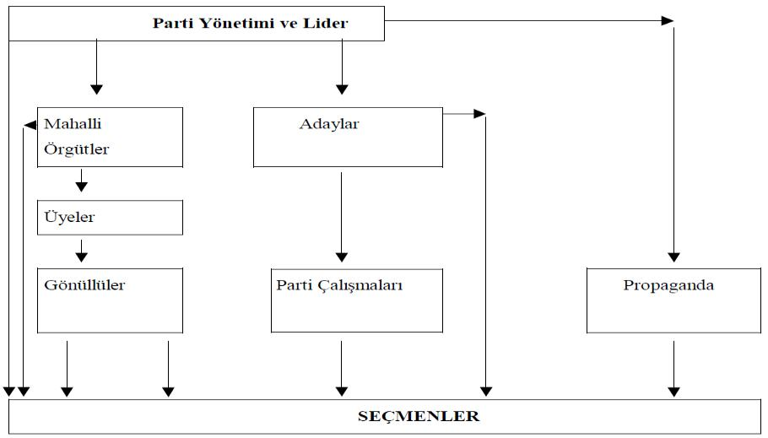

**Şekil 6.** Siyasal Dağıtım Kanalı



Kaynak: (İslamoğlu, 2002:136)

Şekil 6’da görüldüğü gibi, siyasal pazarlamada kullanılan dağıtım kanalı doğrudan ya da dolaylı bir şekilde yürütülmektedir. Siyasi partiler tarafından kullanılan bu dağıtım kanalları seçmenlere erişmek ve vaatlerini seçmenlere aktarabilmek için doğrudan ya da dolaylı bir şekilde gerçekleştirilmektedir (Akyüz, 2015:103).

**1.7.4.1. Doğrudan Dağıtım**

Doğrudan dağıtım, siyasi partilerin seçmenlere iletmek istedikleri mesajları kendi pazarlama stratejileri ile doğrudan doğruya kamuoyuna ulaştırması halidir. Doğrudan dağıtım çerçevesinde siyasi partiler, seçmenlere doğrudan hitap edebilmekte ve mevcut pazarlama işlevlerini de kendisi yürütmektedir (Tan, 1998:30).

Siyasal pazarlamada ağırlıklı olarak doğrudan dağıtım kullanılmaktadır ve siyasal ürün paketi seçmenlere araya üçüncü bir dağıtım elemanı girmeden partinin kendi kanalları aracılığıyla ulaştırılmaktadır. Her ne kadar il, ilçe ve belde örgütleri ile gençlik ve kadın kolları gibi unsurlar görev alsa da bunlar partinin kendi örgütleridir ve üçüncü bir taraf olarak sayılmamaktadırlar (Polat, 2015:484).

Doğrudan dağıtımın siyasi partilere sağlamış olduğu faydalar aşağıda sıralanmıştır (Çiftlikçi, 1996:145):

* Siyasi partiler, seçmenler ile yakın ilişki kurabilmesi sebebiyle kamuoyundaki değişimleri daha iyi gözlemleyebilme fırsatına sahip olmaktadır.

39

Kamuoyundaki değişimlere göre pazarlama karması elemanlarında ve mesajlarda gerekli düzeltmeleri ve değişiklikleri yapmaktadır.

* Siyasi partiler genel olarak, geniş bir hareket özgürlüğüne sahip olmaktadır.
* Pazarlama faaliyetleri etkin bir şekilde kontrol edilebilmektedir.
* Olağanüstü bir pazarlama gayreti veya teknik hizmet lazım olduğunda siyasi

partiler bunları kendi teşkilatıyla sağlayıp sağlayamayacağını bilmektedir.

Bu faydaların yanı sıra doğrudan dağıtımın yüksek teşkilat maliyetlerini ve yüksek ekonomik güç gerektirmesi gibi zararları da bulunmaktadır.

Doğrudan dağıtım stratejisinde insan faktörü dışında birçok iletişim araçlarından da faydalanılmaktadır. Bunlar; posta, telefon, kaset ve cd, afişler, broşürler, internet, sms ve parti televizyon kanalları olarak sıralanabilir (Demirtaş, 2010:118).



**1.7.4.2. Dolaylı Dağıtım**

Dolaylı dağıtım çoğunlukla doğrudan dağıtımın yetersiz kaldığı yerlerde veya yüksek maliyetli olduğu zamanlarda kullanılmaktadır. Siyasal pazarlama faaliyetleri kapsamında dolaylı dağıtımın, doğrudan dağıtıma seçenek olarak değil de destek faaliyetler kapsamında yapıldığı görülmektedir (Çelik,2008:42).

Siyasi partilerin dolaylı dağıtımı tercih etmelerinin nedenleri aşağıda sıralanmıştır (Tan, 1998:31):

* Siyasi partiler her ne kadar büyük de olsalar, genellikle mesajlarını doğrudan kamuoyuna iletecek bir dağıtım kanalı altyapısına sahip değillerdir. Ayrıca dağıtım işlevini üstlenen aracı kuruluşların yerine geçecek bir teşkilatlanma, siyasi partiyi uzmanlığı dışına itmektedir. Bu işlevleri üstlenmenin maliyetleri ve riskleri siyasi partinin diğer organizasyonlarını olumsuz yönde etkileyebilmektedir.
* Siyasi partilerin bilgileri mesajların kamuoyuna ulaştırılması bakımından yeterli olmamaktadır. Aracı kuruluşların kullanılması mevcut pazarlama görev ve işlevleri bakımından üstünlüklerine ve etkinliklerine dayanmaktadır.
* Mesajların beklenen etkiyi yaratması, onların uygun yerde, uygun zamanda ve uygun araçla geniş çaplı kitleye iletilmesine bağlı olmaktadır. Mesajların beklenen etkiyi yaratmasında aracı kuruluşlar yardımcı olabilmektedir. Bu sebeple aracı kuruluşların dağıtım ağlarından yararlanmak çok daha akılcı bir davranış olabilmektedir.

40

* Siyasi partiler aracı kuruluşları kullanarak yapacakları işlemleri azaltıp üzerindeki iş yüklerinde önemli tasarruflar sağlamaktadırlar. Çünkü kamuoyunda bulunan seçmen sayısı arttıkça mesajlarını iletmek isteyen siyasi partilerin işlemleri de artacaktır. Bu artan işlemlerin aracı kullanılarak,

kamuoyunun bütün bölümlerine zamanında iletilmesi sağlanmaktadır. Dolaylı dağıtım stratejisinde kullanılan iletişim araçları; televizyon, gazete, radyo,

dergi, billboardlar, basın toplantıları ve basın açıklamaları olarak sıralanabilir (Demirtaş, 2010:119).

Dağıtım kanallarının kullanımı, yapılacak olan genel ve yerel seçimler nezdinde farklılık gösterebilmektedir. Genel seçimlerde her iki dağıtım kanalı kullanılırken yerel seçimlerde doğrudan dağıtım kanalı ağırlıklı olarak kullanılmaktadır. Çünkü yerel seçimlerde adaylar kendilerini daha iyi ifade edebilmek için seçmenlerle birebir görüşmeler, işyeri, ev ve mahalle ziyaretleri gerçekleştirmektedirler (Kaleli, 2014:16).



**İKİNCİ BÖLÜM**

**2. NÖROPAZARLAMANIN KAVRAMSAL ÇERÇEVESİ**

**2.1. Nöropazarlama Kavramı**

Nöropazarlama, bireylerin tercih mekanizmalarını etkileyen unsurları anlamakta ve bu unsurları tekrar inşa etmek için kullanılmaktadır. Pazarlamada henüz yeni sayılabilecek bu alan, herhangi bir ürüne karşı beyinde meydana gelen tepkileri ölçmekte ve bu ölçümü yaparken de tıbbi teknolojilerden yararlanmaktadır. Farklı beyin bölgelerinde oluşan aktivitelerin hareketlerini ölçmek sadece bireylerin neden o ürüne yöneldiklerini değil, aynı zamanda beynin hangi bölümünün bu seçimde etkili olduğunu göstermektedir (Ural, 2008:423).



Nöro ve pazarlamanın birleşimi olan nöropazarlama, nöropsikolojinin psikolojiye pazarlanmasıdır. Nöropsikoloji; insan beyninin psikolojik ve bilişsel işlevlerini incelerken, nöropazarlama ise tüketici davranış değerini beyin çerçevesinden göstermektedir (Morin, 2011:132).

Diğer bir ifadeyle, farklı disiplinleri bünyesinde barındıran bu alan, bireylerin satın alma kararını etkileyen duygusal tepkilerin ölçümlenmesi şeklinde tanımlanabilmektedir (Yücel ve Çubuk, 2013:173). Pazarlama ile Nörolojinin ortak ilgi alanı olan Nöropazarlama; bireylerin beynine açılan bir pencere olarak görülmektedir (Yücel ve Çubuk, 2014:134).

Collins Dictionary’nin yapmış olduğu tanıma göre nöropazarlama; markalama teknikleri ve yeni reklam kampanyaları geliştirmeden önce, ürünlere ve reklamlara verilen yanıtları ve tepkileri belirlemek için tüketicilerin beyin modellerini araştıran süreçtir [(www.collinsdictionary.com/dictionary/english/neuromarketing)](http://www.collinsdictionary.com/dictionary/english/neuromarketing).

Nöropazarlama; tüketicilerin iç beyinlerinin çalışması hakkında objektif bilgiler elde etmektir. Uzun zamandır dayanak noktası olan öznel raporlara başvurmadan, tüketiciler üzerinde pazarlama çalışmaları yapmaktır. Böylece nöropazarlama iddiaları niteliksel olarak farklı bilgiler sağlamak, görünüşte elde edilenden üstün ekonomik ve geleneksel araçlar ortaya çıkarmaktır (Murphy vd., 2008:294).

Duygusal pazarlama olarak da bilinen nöropazarlama; insan beynindeki kara kutunun açılması ve anlaşılması hususunda önemli bir adım olmaktadır (Tayfun ve Öçlü, 2015:101).

42

Nöropazarlama; beynin yapısını ve işlevini anlamaya çalışan nörobilimin alt dallarından birisidir. Aynı zamanda beynin çevresini nasıl kodladığı, nasıl temsil ettiği ve vücudu nasıl kontrol ettiğini de anlamaya çalışmaktadır. Temeldeki teorik çerçevesi ise, beyin fırtınasının davranışsal durumlara nasıl yol açtığını araştırmaktır. Bu araştırmalarla birlikte nöral hesaplama mekanizmalarının, uyarım ve tepkiler arasındaki ilişkinin daha iyi anlaşılması sağlanmaktadır (Perrachione ve Perrachione, 2008:304).

Bu bilgiler doğrultusunda nöropazarlama tanımını özetleyecek olursak; nöropazarlama, pazarlama disiplininin yeni bir alt dalı olarak ifade edilmekte ve ilgilendiği alan ise tüketici beyin mekanizmasını ortaya çıkarabilmek ve tanımlayabilmektir. Bunu ortaya çıkarmanın hem şirketlere hem de tüketicilere faydası olabilmektedir. Şirketler bunu kullanarak farklı ve güzel pazarlama stratejileri oluşturup, tüketicileri ikna etme yoluna gitmektedir. Tüketiciler ise bunu kullanarak farkındalık seviyesini arttırıp, satın alma mekanizmasını kontrol altına almaktadır.



**2.2. Nöropazarlamanın Tarihsel Gelişimi**

Bireyler arasında alışverişin başlamasıyla birlikte ticaret de boy göstermeye başlamıştır. İlerleyen teknoloji beraberinde ticareti geliştirmiş, ürün çeşitliliğini arttırmış ve pazarlamacıları farklı teknikler bulmaya yöneltmiştir. Her gün pazara yüzlerce ürün sürülmekte fakat pazara giriş aşamasında bu ürünlerin neredeyse yarısı yok olup gitmektedir. Pazarlamacılar bu durumun önüne geçebilmek için tüketicilerin gerçek ihtiyaçlarını giderme konusunda daha net tavırlarla yaklaşmayı tercih etmişlerdir. Tüketicinin gerçekte ne istediği veya gerçekte neye ihtiyacı olduğu bu hususta önem kazanmaktadır. Nöropazarlama bu durumda devreye girmektedir (Çubuk, 2012:25).

Nörobilimcilerin frekans, zaman ve mekânla ilgili beyin aktivitelerini doğrudan incelemeleri, psikologlar ve psikiyatristlerin insan beynini, bireylerin duygularını ve anlayışlarını incelemesi üzerine pazarlama uzmanları yeni bir potansiyel fark etmişlerdir. İnsanı analiz etmek ve anlamak için nörobilimsel yöntemleri ve teknikleri kullanmışlar ve bunu nöropazarlama olarak tanımlamışlardır (Krajnovic vd., 2012:1148).

Nöropazarlama, 1990 yılında Harvard Üniversitesi akademisyenlerinden Prof. Gerry Zaltman’ın fMRI (fonksiyonel manyetik rezonans görüntüleme) cihazını çalışmalarında kullandığını belirtmesiyle gündeme gelmiştir. 2002 yılında bu çalışmalar Prof. Ale Smidts tarafından nöropazarlama kavramı ile ifade edilmiştir (Ural, 2008:422).

43

Nörogörüntüleme teknikleri ile yapılan çalışmalarda iki isim ön plana çıkmaktadır. Birincisi Paul Lauterbur ikincisi ise Peter Mansfield’dır. Nöropazarlamanın ABD’deki başlangıç tarihi 1991 yılı olarak gösterilmektedir. Çok uluslu firmaların (Ford, Coca-Cola, Levi-Strauss, L-mart) desteklediği araştırmalar önem arz etmektedir. İlk etapta gizli olarak yürütülen bu araştırmaların sonuçları kamuoyu ile paylaşılmamaktaydı. Gizli yürütülen bu araştırmalar bilimin güvenilirliği ve saygınlığı bakımından tedirgin edici bir durum olarak gösterilmekteydi. Bu araştırmaların dışında, 2004 yılında Baylor Medikal Okulu’nda gerçekleştirilen uluslar arası sempozyum nöropazarlama literatüründe önemli bir yere sahip olmaktadır. Joe Rezman gibi birçok yatırımcı, akademisyen ve girişimci asıl işlerini bırakıp bu alanda kendilerini geliştirmişlerdir. Joe Rezman’ın 1995 yılında açtığı Brighthouse şirketi ya da 2001 yılında açtığı Brighthouse Neurostrategies grubu örnek olarak verilebilir. Bu şirketleri üniversiteler de desteklemekte ve daha iyi araştırmalar yapmayı hedeflemektedirler (Çakar, 2011).



Nöropazarlama, nörobilim kaynaklıdır ve nöropazarlamanın dayanağı olan nöro başlıkları açıklamalarıyla birlikte aşağıda sıralanmıştır (Veronica, 2009:120):

* *Neuroanatomy:* Nöroanatomi; anatomik yapı, (morfoloji bağlantı) sinir sistemive beyindeki işlevlerin yerini bulmaya çalışmaktadır,
* *Neurology:* Nöroloji; sinir sistemi patolojisi tedavilerinin yanı sıra kliniksonuçlarıyla ilgilenmektedir,
* *Neuropsychology:* Nöropsikoloji; sinir sisteminin yol açtığı zekâ ve duygusalbozuklukların davranışsal ve bilişsel etkilerinin tedavisini hedeflemektedir,
* *Neuroendocrinology:* Nöroendokrinoloji; sinir ve hormon sistemi arasındakiilişkiyi incelemektedir,
* *Cognitive Neurosciences:* Bilişsel Sinirbilim; bilişin altında yatan biyolojikfaaliyetleri ve süreçleri incelemektedir,
* *Neuroeconomy:* Nöroekonomi; finans kararları ile karar verme süreçlerinin

nasıl gerçekleştiğini incelemektedir.

Sonuç olarak nöropazarlama, sinir ağından kaynaklanan tüketici davranışlarını ortaya koymak, reklamların etkinliğini ve şirketin eylemlerini arttırmak üzere yeni bir pazarlama dalı olarak karşımıza çıkmaktadır. Nöropazarlama yeni bir bilim alanı olmasından dolayı, köklü bir geçmişi bulunmamaktadır. Fakat başlangıç tarihi olan 1990 yılından itibaren günümüze kadar birçok nöropazarlama çalışmaları yapılmış ve yapılmaya da devam etmektedir. Nöropazarlama alanında yapılan çalışmaların sınırlı

44

olmasının sebebi; araştırma tekniklerinin yüksek maliyetli olmasından kaynaklanmaktadır. Dolayısıyla çalışmalarda kullanılan cihazlar her yerde bulunmamakta ve nöropazarlama çalışmaları yeteri kadar yapılmamaktadır.

**2.3. Geleneksel Pazarlama İle Nöropazarlamanın Karşılaştırılması**

Geçmişten günümüze kadar yapılan pazarlama araştırma yöntemleri ve teknikleri, reklam kampanyalarının etkinliğini tahmin etmek ve açıklamak için geleneksel pazarlama metotları aracılığıyla kullanılmıştır. Fakat bu metotlar çoğunlukla başarısız olmuştur. Araştırmacılar tüketicilerin belirli bir kampanya hakkında ne hissettiklerini rapor etmek için yüz yüze görüşme, grup çalışması ya da anket gibi geleneksel yöntemleri kullanmışlardır. Fakat bu yöntemlerin araştırmanın sonucunu etkileyebilecek kadar ciddi sınırlamaları bulunmaktadır. Örneğin araştırmacılar insanların bilişsel süreçlerini tanımlayabildiğini varsayarlar fakat insanların birçok bilinçaltı bileşeni vardır. Diğer bir örnek ise, katılımcının akran baskısı, teşvikler ya da zaman kısıtlaması gibi faktörlerden dolayı duygularını açıkça ifade edememekte ve gerçek düşüncelerinin ortaya çıkmasını engelleyebilmektedir (Morin, 2011:133).



Nöropazarlama, geleneksel pazarlamaya göre tüketici tercihleri ve davranışları hakkında daha doğru geri bildirim elde etmemizi sağlamaktadır. Büyük kuruluşların geleneksel pazarlamaya bağlı kalarak pazarlama araştırmalarını devam ettirmesi artık mümkün görünmemektedir (Sharma vd., 2014:553).

Öte yandan, pazarlama alanında psikolojik tekniklerin kullanılmasının faydaları son yirmi yılda üzerinde çok fazla durulan konulardan biri haline gelmiştir. Özellikle, bireyin kendini değerlediği ölçmelerin bulunduğu pazarlama araştırmalarında yanıtlayıcının kendi özelliklerini ve davranışlarını gerçekçi ve eksiksiz bir şekilde ifade etme becerisi ve gönüllülüğüne sahip olduğu varsayılmaktadır. Fakat yanıtlayıcıları bu bağlamda kontrol altına almak güç bir durumdur. Yanıtlayıcı etkileyerek istenilen cevabı almak zor olmamaktadır. Psikolojik cevaplar kişisel farklılıklar, çeşitli sosyal durumlar ve uyarıcıların etkisi altında kalmaktadır. Nöropazarlama, bu etkileri minimum dereceye indirgeyen bir yöntem olarak ortaya çıkmaktadır (Ural, 2008:426).

Geleneksel pazarlamaya karşı yapılan eleştirilerden biri de pazarlama araştırmasına dâhil olan katılımcıların kendini değerlendirmesi ve buradan elde edilen bilgiler doğrultusunda çalışmaya yön verilmesidir. Çalışmaya dâhil olan her katılımcı

45

kendini tam olarak ifade edememekte ve doğru bilgiler verememektedir. Bu da çalışmalardan elde edilecek sonuçlarda sıkıntılar oluşturabilmektedir (Kottier, 2014:3).

Nöropazarlama yönteminin en önemli özelliği ise daha güvenilir ve geçerli sonuçlar içermesidir. Çünkü geleneksel yöntemlerde uygulanan anket gibi tekniklerin kullanıldığı çalışmalarda, verilen cevaplar çoğu zaman gerçekçi sonuçları yansıtmamaktadır. Nöropazarlamada kullanılan teknikler, sözlü ifadelerden ziyade beyinde meydana gelen aktiviteleri ele almaktadır. Burada katılımcının yanlış beyan veya yalan söyleme gibi bir ihtimali olmamaktadır. Katılımcı içinde bulunduğu şartlara ve konuma göre yalan söyleyebilir, bu da çalışmanın sonuçlarını etkileyebilmektedir. Nöropazarlamada kullanılan teknikler, katılımcının yalan veya yanlış bilgiler verme ihtimalini ortadan kaldırmaktadır (Çubuk, 2012:28). Verilen açıklamalardan yola çıkarak geleneksel pazarlama ve nöropazarlama arasındaki farklar Tablo 9’da gösterilmiştir.



**Tablo 9.** Geleneksel Pazarlama ve Nöropazarlamanın Karşılaştırılması

|  |  |
| --- | --- |
| **GELENEKSEL PAZARLAMA** | **NÖROPAZARLAMA** |
|  |  |
| Yanıltıcı veya aldatıcı ifadeler | Gerçekçi veya rasyonel sonuçlar |
|  |  |
| Eksik veya hatalı geri bildirim | Doğru veya hatasız geri bildirim |
|  |  |
| Katılımcının kendini tam olarak ifade | Katılımcının düşüncelerini istemsiz |
| edememesi | olarak ortaya koyabilmesi |
|  |  |
| Sınırlı bir yöntem | Sınırsız bir yöntem |
|  |  |
| Sözlü ifadeler | Beyin aktiviteleri |
|  |  |
| Teorik araştırmalar | Deneysel araştırmalar |
|  |  |

Geleneksel pazarlama anlayışı değersiz olmamakla birlikte kullanmış olduğu tekniklerden dolayı sınırlı bir yöntem olarak kabul edilmektedir. Nöropazarlama anlayışında kâr ve zararların nedenleri ortaya konulabilmekte, kişilerin ifade etmedikleri veya farkında olmadıkları ihtiyaçlar, algılar ve dürtüler meydana çıkarılabilmektedir. Geleneksel yöntemlerde bireylerin satın alma davranışlarında rasyonel davrandıkları varsayıldığından dolayı bu yöntemler bazı durumlarda yetersiz kalabilmektedir. Bireylerin satın alma kararlarını ve davranışlarını sadece kuramsal araştırmalarla ölçmenin yeterli olmadığının anlaşılmasıyla, nöropazarlama anlayışı gerekli görülmektedir (Erdoğan, 2019:23).

46

Pazarlamada kullanılan eski tekniklerin yanıltıcı ve hatalı sonuçlar doğurabilmesinden kaynaklı ortaya çıkan nöropazarlama yöntemi insan beynini incelemekte ve nörobilimin sunduğu fırsatları değerlendirerek, insan beynini nelerin harekete geçirdiğini tespit ederek pazarlamaya uygulamaya çalışmaktadır (Valiyeva, 2015:74).

**2.4. Nöropazarlama Alanında Yapılan Araştırmalar**

Pazarlama disiplininin alt dalı olan nöropazarlama, oldukça yeni bir bilim alanı olmaktadır. Köklü bir geçmişi olmamasına rağmen başlangıç tarihi olan 1990 yılından itibaren günümüze kadar birçok ticari ve akademik nöropazarlama çalışmaları yapılmış ve yapılmaya da devam edilmektedir. Pazarlamacılar ve akademisyenler gün geçtikçe bu alana ilgi duymakta ve çalışmalar yapmaktadırlar. Fakat araştırma tekniklerinin yüksek maliyetli olması ve çalışmada kullanılan aletlerin her yerde bulunmaması bu alanda yapılan çalışmaların kısıtlı olmasına sebep olmaktadır. Yapılan nöropazarlama çalışmalarından bazıları Dünyada ve Türkiye’de olmak üzere iki başlıkta incelenmiştir.



**2.4.1. Dünyada Yapılan Nöropazarlama Araştırmaları**

Wedel ve Pieters (2000), nöropazarlama tekniklerinden biri olan göz izleme tekniğini kullanmışlardır. Hafıza ve dikkat odaklı bir model geliştirip, 88 adet reklam örneği içeren bir çalışma yapmışlardır. Kızılötesi göz izleme metodolojisi ile yapılan bu çalışma katılımcıların reklamlar üzerindeki göz hareketlerini ve hafızada kalıcılığını ölçmek için yapılmıştır. Sonuç olarak reklama defalarca maruz kalanların ilk kez izleyenlere kıyasla hafızalarında daha kalıcı olduğu ve reklamın tanımlanmasına olumlu katkı sağladığı görülmüştür.

McClure vd. (2004), araştırmasında katılımcılara marka isminin gizli hali ve açık hali olmak üzere iki farklı şekilde Coca Cola ve Pepsi markalı içeceklerin tat testleri ve FMRI çalışmasıyla tüketici davranışları incelenmiştir. Markasını bilerek tadılan Coca-Cola çalışmasında hipokampüs (hafıza ve yön bulmada rol alan bölge) ve dorsolateral prefrontal korteks (dikkat ve çalışma hafızası) aktivasyonları aktif hale gelirken, markası bilinmeden tadılan Coca-Cola çalışmasında ise orbitofrontal korteksi (karar verme süreçlerinde ve beklentilerde rol alan bölge) aktivasyonu aktif hale gelmektedir. Son olarak Coca-Cola markası Pepsi sanılarak tadıldığında ise dorsolateral prefrontal korteks

47

ve hipokampüs aktif olmamaktadır. Bu sonuç, tüketici tercihleri üzerinde etkin bir şekilde rol alan marka değerinin önemini göstermektedir.

Vecchiato vd. (2011), doğu ve batı kültüründen gelen katılımcıların aynı tür reklamlara verdikleri nöral tepkileri, nöropazarlama tekniklerinden biri olan EEG (Elektro Ensefalografi) yöntemiyle incelemişlerdir. İtalya ve Çin’de yapılan bu çalışmada Coca-Cola ve Pepsi reklamları eş zamanlı olarak iki gruba izletilmiştir. İtalya grubunda 13 Çin gurubunda ise 15 gönüllü seçilmiş ve kendilerinden 20 dakika uzunluğundaki reklamları izlemeleri istenmiştir. Çalışmanın sonuçları aşağıda gösterilmiştir.

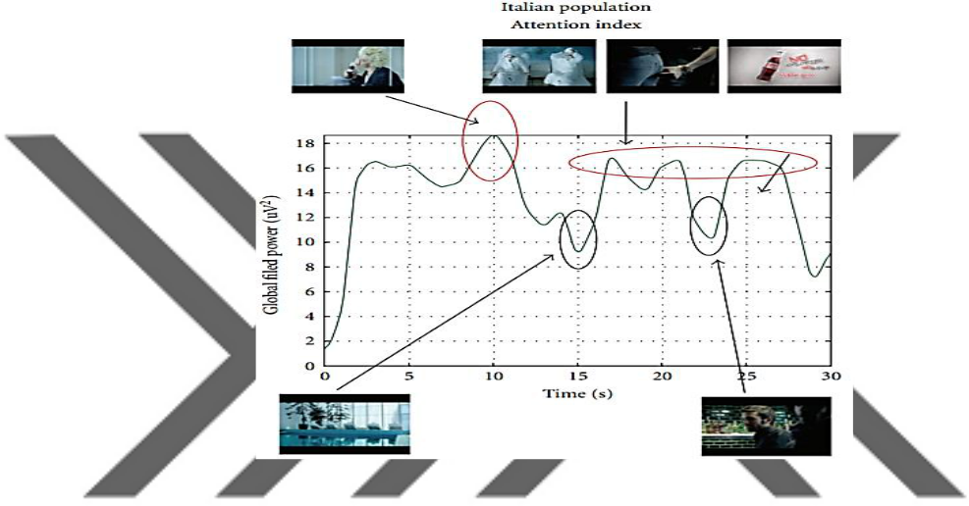

**Resim 4.** Nöral Görseller– İtalya

Kaynak: (Vecchiato vd., 2011:8)

Resim 4’te görüldüğü üzere İtalyan katılımcılar bireyselciliği ön plana çıkarmaktadır.

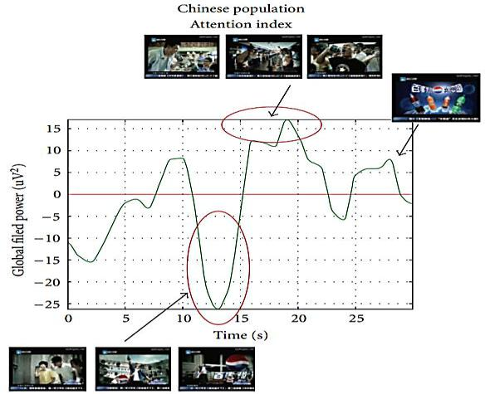

**Resim 5.** Nöral Görseller–Çin

Kaynak: (Vecchiato vd., 2011:9)

48

Resim 5’te görüldüğü üzere Çinli katılımcıların sonuçları da toplulukçuluk üzerinedir. Nörobilim analizleri kapsamında kültürler arası fark bu sonuçlarla ortaya çıkarılmıştır (Karakış, 2019:50).

Flores vd. (2014), çalışmalarında kâr amacı güden ve kâr amacı gütmeyen kuruluşların, tüketicilerin bakış açısıyla nöropazarlamaya karşı etik açıdan bakılması analiz edilmiştir. Ayrıca tüketicilerin etik kararlarının etkileri de araştırılmıştır. Sonuç olarak tüketicilerin kuruluşlar tarafından kullanılan pazarlama ve satış taktiklerini etik bulmazken, kuruluşların aynı taktikleri etik olarak benimsedikleri saptanmıştır.

Wojdynski ve Bang (2016), Eye Tracking (Göz izleme) yöntemiyle içerik reklamcılığında kullanılan görsellerin kullanıcıları rahatsız edip etmediğini ölçmek için katılımcılar üzerinde bir çalışma yapmışlardır. Çalışmanın sonucu Resim 6’da gösterilmiştir.

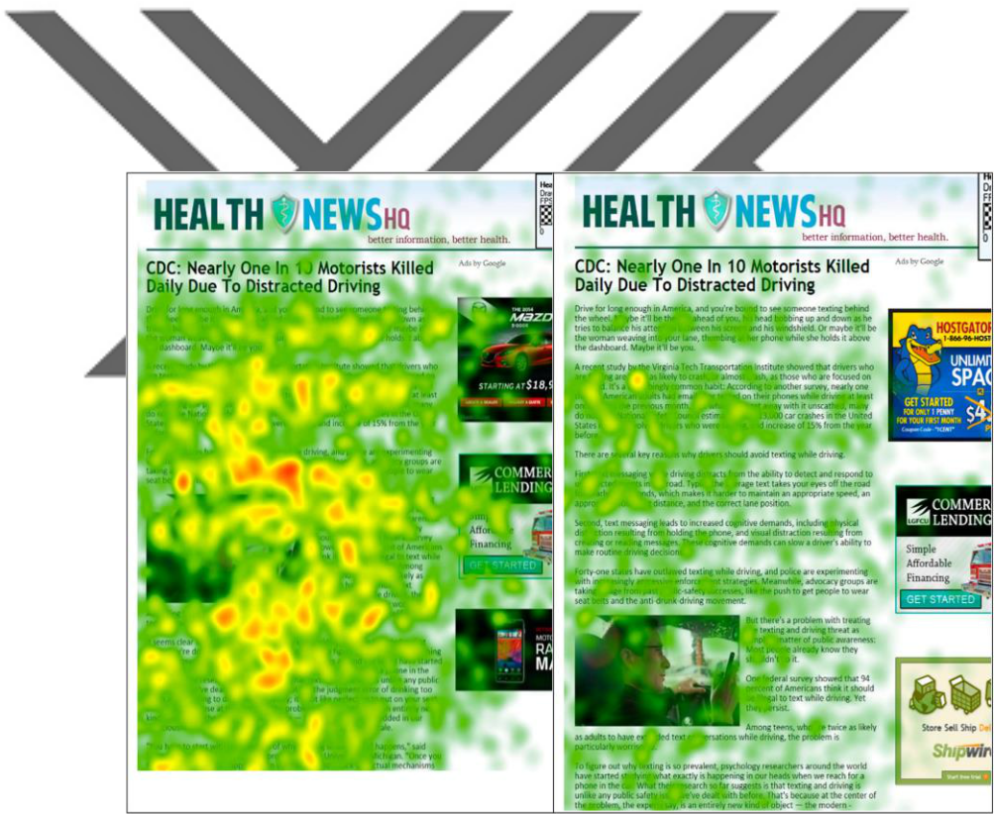

**Resim 6.** İçerik Çalışması Isı Haritası

Kaynak: (Wojdynski ve Bang 2016:661)

Resim 6’da gösterilen kırmızı bölgeler en çok, yeşil ve sarı bölgeler ise daha az odaklanılan alanları temsil etmektedir. Sonuç olarak alakalı mevcut içerik reklamlarının diğer alakasız reklamlara göre daha fazla dikkat çektiği tespit edilmiştir.

49

Bınod ve Jothi (2020), Hindistan’ın Thiruvananthapuram şehrinde 250 katılımcıyla gerçekleştirilen bu araştırmada; Hint markaları tarafından benimsenen nöropazarlama teknikleri hakkındaki algıların ortaya çıkarılması amaçlanmıştır. Sonuç olarak; Hintli markalar tarafından kabul edilen nöropazarlama tekniklerine yönelik şüphecilik, cinsiyet değişkeninde bağımsız olmakla birlikte çoğu katılımcı insan beyninin ticari operasyonlar için analiz edilmesine sıcak bakmamaktadır. Ayrıca şirketlerin ticari faaliyetler amacı ile kullandığı fMRI ve EEG teknikleri katılımcıların merak düzeyini oluşturmuştur.

**2.4.2. Türkiye’de Yapılan Nöropazarlama Araştırmaları**

Özdoğan vd. (2008), çalışmalarında nöropazarlama üzerine bir literatür taraması yapmışlardır ve nöropazarlamanın tanımı, kullanım alanları, yapılmış çalışmalar ve nöropazarlamaya ilişkin sorunlar üzerinde durmuşlardır. Sonuç olarak nöropazarlamanın gelecek yıllarda işletmelerin pazarlama stratejilerinin standart bir parçasını oluşturacağı kanısına varılmıştır.



MediaCat dergisi tarafından yayınlanan ve nöropazarlama şirketi ThinkNeuro aracılığıyla yapılan bu çalışma, 2011 yılındaki genel seçimler sonunda Başbakan tarafından yapılan Balkon Konuşmasının seçmenlerde yarattığı heyecanın ve duygusal bağın ölçülmesini amaçlamıştır. Çalışma 16’sı AK Parti seçmeni ve 16’sı farklı siyasi parti seçmen gruplarından oluşan toplam 32 gönüllü katılımcıyla EEG tekniğiyle yapılmıştır. Katılımcılara Balkon Konuşması izlettirilmiş ve dikkat ve heyecan seviyeleri ölçülmüştür. Çalışma sonucunda AK Partili katılımcıların duygusal bağı her ne kadar diğer katılımcılara oranla biraz yüksek olsa da arada kayda değer bir fark olduğu görülmemiştir. Heyecan seviyelerine bakıldığında ise duygusal bağ oranındaki farka göre daha azaldığı gibi konuşmanın belirli kısımlarında AK Partili olmayanların daha fazla heyecanlandığı gözlemlenmiştir (Çakar ve Ülman, 2012:330).

Yücel vd. (2014), çalışmalarında mağazaların satın alma üzerindeki etkileri ölçülmeye çalışılmıştır. Çalışma 18-26 yaş aralığında toplam 100 katılımcıyla gerçekleşmiştir. Katılımcılardan uygulama öncesinde bir mağaza hayal etmeleri ve sonrasında ise akıllarında canlandırdıkları mağazayı tarif etmeleri istenmiştir. Satın alma davranışı alışkanlığının gerek tüketici algıları gerekse beklentileri ile uyumlu olacağı öngörülmüştür. Sonuç olarak algı ve davranışlar arasındaki benzerlikler ortaya çıkarılarak öngörülen sonuç elde edilmiştir.

50

Sadedil vd. (2016), bu çalışmada nörobilim araştırmalarının geleneksel pazarlama alanında kullanılıp kullanılmayacağına dair kaynak bir veri olma amacı taşımaktadır. Bu amaçla Sağlık Bakanlığı’nın hazırlamış olduğu, sigara bıraktırmaya yönelik oluşturulan sigara paketleri üzerindeki görsellerin hem nörobilim tekniklerinden biri olan EEG hem de geleneksel pazarlama tekniklerinden biri olan online survey (çevrimiçi veya online anket) ile incelenip sonuçları karşılaştırılmıştır. Sonuç olarak sigara içen ve içmeyen katılımcılar arasında farklılık gözlemlenmiş ve katılımcıların beyin görüntüleri daha etkili olmuştur.

Bayır vd. (2017), göz izleme tekniğiyle yapılmış olan bu çalışma 32 gönüllü katılımcıdan oluşmaktadır. Ürün yerleştirme görsellerini içeren bu çalışmada Apple ve Samsung markalarının görselleri göz izleme cihazı aracılığıyla 5 saniye boyunca katılımcılara gösterilmiştir. Markaların ürün yerleştirme görsellerinin işlevsellik düzeyinin tespiti amaçlanmıştır. Çalışmanın sonuçları aşağıda gösterilmiştir.

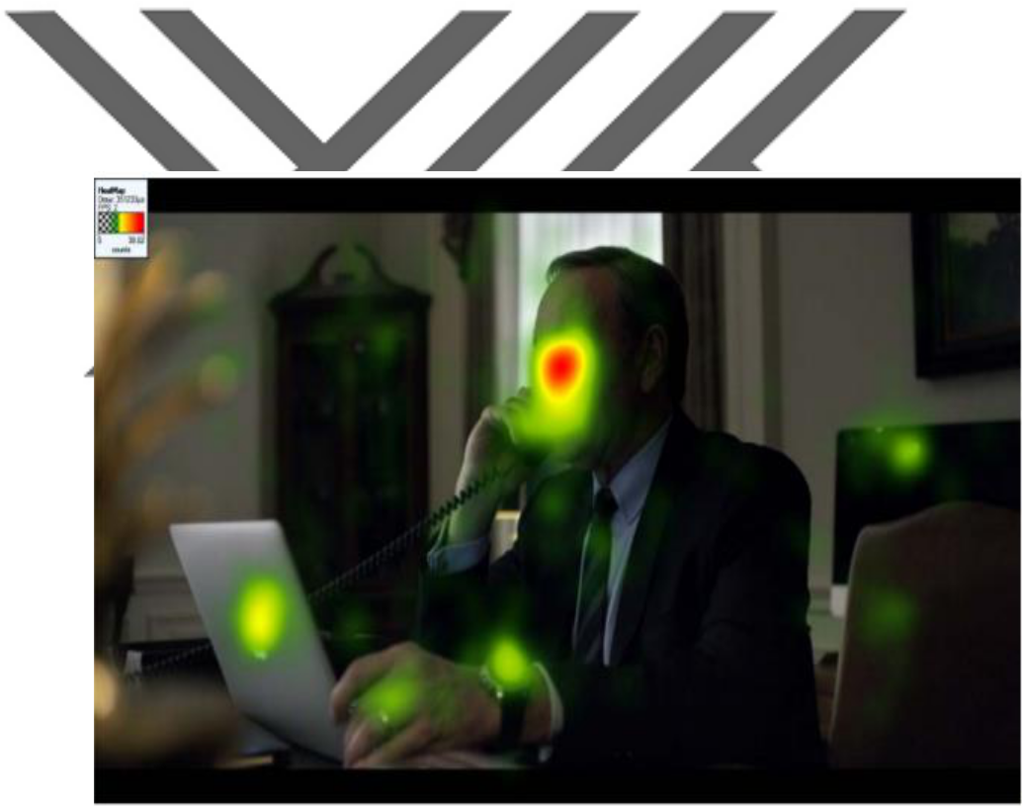

**Resim 7.** Apple Isı Haritası

Kaynak: (Bayır vd., 2017:292).

Resim 7’de görüldüğü üzere katılımcılar Apple logosu yerine insan siluetine daha çok odaklanmıştır.

51

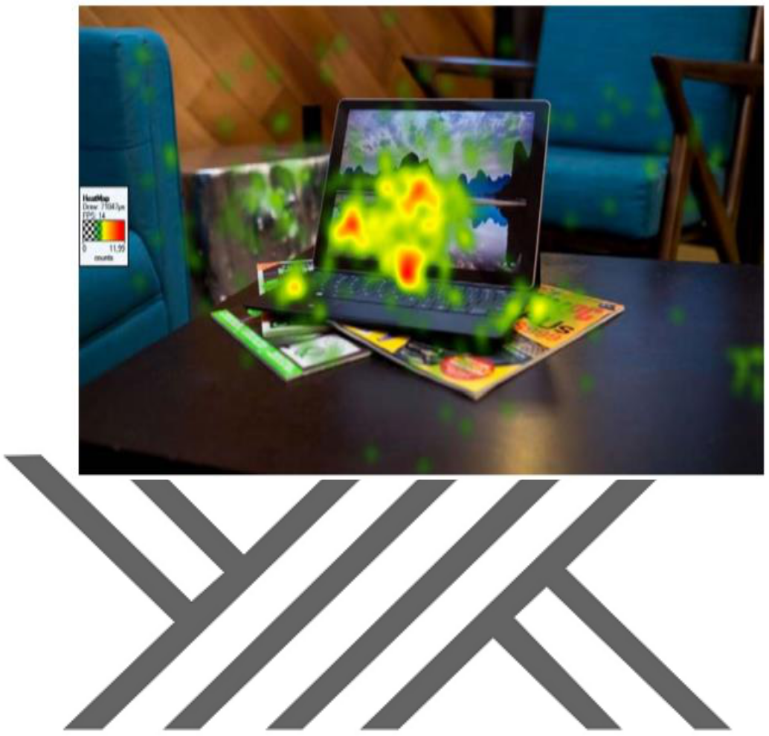

**Resim 8.** Samsung Isı Haritası

Kaynak: (Bayır vd., 2017:292)

Resim 8’de görüldüğü üzere katılımcılar Samsung logosunun bulunduğu ürüne daha çok odaklanmıştır. Sonuç olarak katılımcıların odak noktaları dikkate alındığında Samsung markasının Apple markasına göre daha iyi ürün yerleştirme/konumlandırma sağladığı tespit edilmiştir.

Gür (2018), çalışmasını Fırat Üniversitesi Nöropazarlama Araştırma Merkezi kapsamında farklı yaş, cinsiyet, meslek vb. gruplarından oluşan 30 katılımcı ile gerçekleştirmiştir. Katılımcılara EEG tekniğiyle müzik temalı reklam filmleri izletilerek beyin grafisi çıktıları analiz edilmiştir. Sonuç olarak katılımcıların reklam filmlerine olumlu tepkiler verdiği ve çalışmanın amacına ulaştığı belirtilmiştir.

Orhan (2019), AK Parti üyeleriyle gerçekleştirilen bu çalışmada; üyelerin bağlı bulunduğu siyasi parti ile kurdukları bağın kavramsal bir şekilde çözümlenmesi amaçlanmıştır. EEG ve Eye Tracking teknikleri kullanılan bu çalışmada sonuç olarak; AK Parti üyelerinin partilerine bağlı oldukları fakat ekonomik ve dini başlıklarda eleştirel tavır gösterdikleri ifade edilmiştir. Dış siyaset ve milli güvenlik başlıklarında ise beklentinin karşılandığı sonucuna varılmıştır.

52

**2.5. Nöropazarlama Araştırmalarında Kullanılan Teknikler**

Nöropazarlama araştırmalarında kullanılan tekniklerin geçmişi Platon’un iki tekerlekli at arabası öyküsüne (Chariot Allegory) kadar uzanabilir. Nörobilimsel kaynaklı araştırmalar, insanların nasıl karar aldığını çözme kaygısı ile İkinci Dünya Savaşı sonrasındaki çalışmalar ile ortaya çıkmıştır. 1985 yılından itibaren özellikle ABD başta olmak üzere üniversitelerde ve askeri araştırma merkezlerinde nörobilimsel kaynaklı araştırmalar yapılmaktadır. Fakat nöropazarlama ile ilgili en önemli çalışmalar Gerry Zaltman ve Stephen Kosslyn’ın 1990 yılında fonksiyonel manyetik rezonans görüntüleme tekniğini pazarlama araştırmalarında kullandığını yayımlamasıyla gündeme gelmiştir (Ustaahmetoğlu, 2015:157-158).

Nörogörüntüleme teknikleri, insan beynindeki koşulların ve süreçlerin yanı sıra satın alma kararları, tüketici davranışları ve psikolojik faktörlerin kavramsallaştırılmasında ve anlaşılmasında kullanılmaktadır (Reimann vd., 2011:609).



Son yıllarda nöropazarlama teknikleri yoğun olarak kullanılmaktadır. Bunun nedeni ise şirketlerin ticari reklamların veya satın alma tutumlarının insanlar üzerinde araştırılmasıdır. Gözlemlenen beyin aktivasyonları ticari reklamların farklı özellikleriyle ilişkilendirme olanağı sunmaktadır. Bir diğer nedeni ise insanlara tercihleri açıkça sorulduğunda tamamen açıklayamadıklarından dolayı bu teknikler geleneksel pazarlama tekniklerine göre daha ilgi görmektedir. Araştırmacılar bu teknikleri kullanarak insanların beynindeki bilgilere erişebileceklerini varsaymaktadırlar (Vecchiato vd., 2011:580). Nöropazarlama araştırmalarında kullanılan teknikler Tablo 10’da gösterilmiştir.

**Tablo 10.** Nöropazarlama Araştırmalarında Kullanılan Teknikler

|  |  |  |  |
| --- | --- | --- | --- |
|  | **Nöropazarlama Teknikleri** | |  |
|  |  |  |  |
| **Beyindeki Metabolik** | **Beyindeki Elektriksel** | **Beyin Aktivitelerini** |  |
| **Aktiviteleri Ölçen** | **Aktiviteleri Ölçen** |  |
| **Ölçmeyen Teknikler** |  |
| **Teknikler** | **Teknikler** |  |
|  |  |
|  |  | - Facial Action Coding |  |
| - Functional Magnetic | - Electroencephalography | System |  |
| (FACS) |  |
| Resonance Imaging | (EEG) |  |
| - Galvanic Skin Response |  |
| (fMRI) | - |  |
| (GSR) |  |
| - Positron Emission | Magnetoencephalography |  |
| - Implicit Association Test |  |
| Tomography (PET) | (MEG) |  |
| (IAT) |  |
|  |  |  |
|  |  | - Eye Tracking (ET) |  |

Kaynak: (Bercea, 2013:2)

53

İnsanları güdüleyen faktörlerin ne olduğunu bilmek ve verilen satın alma kararlarının altında yatan nedenleri meydana çıkarmak için beyinlerin gözlemlenmesi gerekmektedir. İnsanlar farkında olmasa da, beyinleri aldıkları mesajları algılamakta ve yorumlamaktadır. Satın alma davranışları da bu yorumlara dayandırılmaktadır. Beyin ve sinir sistemi üzerindeki bu faktörleri tespit etmekte çeşitli yöntemler kullanılmaktadır. Bu yöntemler genel olarak üç bölüme ayrılmaktadır. Bunlar; nörobilime dayalı ölçümleme yöntemleri (nörometrik ölçümler), fizyolojik esaslı biyometrik ölçümleme yöntemleri (biyometrik ölçümler) ve psikometrik ölçümler şeklindedir (Valiyeva, 2015: 80).

**2.5.1. Nörometrik Ölçümler**

Nöropazarlama alanının daha çok içselleştirilmesi için araştırmalarda kullanılan cihazların bilinmesi ve bu cihazların hangi yöntemlerde kullanılacağının belirlenmesi önem arz etmektedir. Cihazların kullanılacağı alanların bilinmesi, yapılacak olan araştırma ile ilgili daha net sonuçların elde edilmesini sağlayacaktır (Çubuk, 2012:28). Nörometrik ölçüm yöntemleri aşağıda sıralanmıştır (Ural, 2008:423):



* EEG (Elektroencephalography – Elektro Beyin Grafisi)
* fMRI (Functional Magnetic Resonance Imaging - Fonksiyonel Manyetik Rezonans Görüntüleme)
* MEG (Magnetoencephalography - Manyetik Beyin Grafisi)
* PET (Positron Emission Tomography - Pozitron Emisyon Tomografi)

**2.5.1.1. EEG (Elektroencephalography- Elektro Beyin Grafisi)**

İnsan vücudunda bulunan sinir sistemi, ortalama 10 milyar sinir hücresi içermektedir. Bu sinirlerin çoğu beyinde geri kalanı ise omurgada ve bedenin diğer bölgelerinde, mevcut sinirlerde yer almaktadır. Her beyin hücresi yaklaşık 5.000-50.000 sinir hücresiyle ilişkilidir. Sinir ağları, sinir lifleri uzunluğunda taşınmakta ve beyinde elektrik dalgalarının oluşumuna neden olmaktadır. Burada EEG devreye girmekte ve beyinde oluşan elektrik dalgalarını kafa derisinde ölçmektedir. Elektroensefalografi ya da halk arasında ‘‘beyin elektrosu çekme’’ olarak adlandırılan bu teknik, 1929 yılında

Alman bilim adamı Hans Berger tarafından geliştirilmiştir [(tr.wikipedia.org/wiki/Elektroensefalografi)](https://tr.wikipedia.org/wiki/Elektroensefalografi).

EEG beyin aktivitelerini, beyindeki elektrik dalgalarının olası farklarını ölçerek gerçekleştirmektedir. İnsan beyni herhangi bir duyguya kapıldığı zaman elektrik üretir,

54

EEG tekniği de bu elektriğin beynin neresinde üretildiğini ve hangi bölgede aktivitenin daha çok olduğunu analiz ederek reklamları yorumlamaya yaramaktadır (Zeytun, 2014).

EEG, nöropazarlama teknikleri arasında daha düşük maliyetli ve daha popüler bir tekniktir. Böyle yaygın kullanılmasına rağmen bilim adamları tarafından reklamcılık faaliyetlerinde şüpheli olmasa bile zayıf bir teknik olarak gösterilmektedir. EEG aracılığıyla elde edilen bilgiler, reklamcılık faaliyetlerindeki reklamın değerini yorumlamaya yardımcı olabilirken, beyinde gerçekleşen tüm aktiviteyi uyaran bilişsel süreci yorumlamamıza yardımcı olmak için yetersiz kalabilmektedir (Morrin, 2011:133). Tablo 11’de EEG tekniğinin genel olarak değerlendirilmesi gösterilmiştir.

**Tablo 11.** EEG Tekniğinin Genel Değerlendirilmesi



|  |  |  |
| --- | --- | --- |
| **Ölçülen Unsurlar** | **Kullanılan Durumlar** |  |
| • Dikkat | • Reklamların test edilmesi ve |  |
| geliştirilmesi |  |
| • Etkileşim/Can sıkıntısı | • Yeni kampanyaların test edilmesi |  |
| • Heyecan/Telaş | • Film fragmanlarının test edilmesi |  |
| • Duygusal değerler | • Reklamların veya videoların önemli |  |
| • Biliş | yerlerinin tespit edilmesi |  |
| • Bellek kodlama | • Web sitelerinin tasarımının ve |  |
| • Teşhis | kullanılabilirliğinin test edilmesi |  |
| • Çıkarım/Çekilme | • Mağaza içi deneyimlerinin test |  |
|  | edilmesi |  |
|  | • Sloganların test edilmesi |  |

|  |  |
| --- | --- |
| **Avantajları** | **Sınırlamaları** |
| • fMRI tekniğine göre kullanımı daha |  |
| basittir. |  |
| • Beyindeki sinir aktivitesini takip ederek | • Elektrik iletkenliği her insanda |
| aktif olan bölgeleri belirleyebilmektedir. | farklılık gösterdiğinden dolayı |
| • Yüksek zamanlı çözünürlük | kaydedilen sinyalin tam olarak yerini |
| sağlayabilmektedir. | anlamak zor olmaktadır. |
| • Beynin sağ ve sol aktiviteleri arasında | • Sadece korteksin yüzey |
| karşılaştırma yapmayı sağlamaktadır. | bölgelerindeki aktiviteler |
| • EEG asimetrisi ve karakter özellikleri | kaydedilebilmektedir |
| arasında sağlam bir bağ vardır. | • Ölçeklendirilemez. |
| • İstatistiksel yazılım paketleri | • Duygular sadece pozitif veya negatif |
| bulunmaktadır. | olarak tespit edilebilmektedir. |
| • Ekipman maliyetleri diğer tekniklere göre | • Deney ortamında hareketli nesneler |
| oldukça düşüktür. | sonuçları etkileyebilmektedir. |
| • Zararsız bir tekniktir ve herhangi bir |  |
| cerrahi işlem gerektirmez. |  |

Kaynak: (Bercea, 2013:5)

55

Klasik EEG cihazları, beyinde gelişen aktiviteler sonucunda oluşan frekansları algıladıktan sonra bu frekansları büyütür ve anlamlı verilere dönüştürür. Üretilmiş olan klasik EEG cihazları araştırmayı tamamladıktan sonra çıktılar vermekte ve bu çıktılar alanında uzman kişiler tarafından yorumlanmaktadır (Alexandrov vd., 2017). Klasik EEG cihazı Resim 9’da gösterilmiştir.

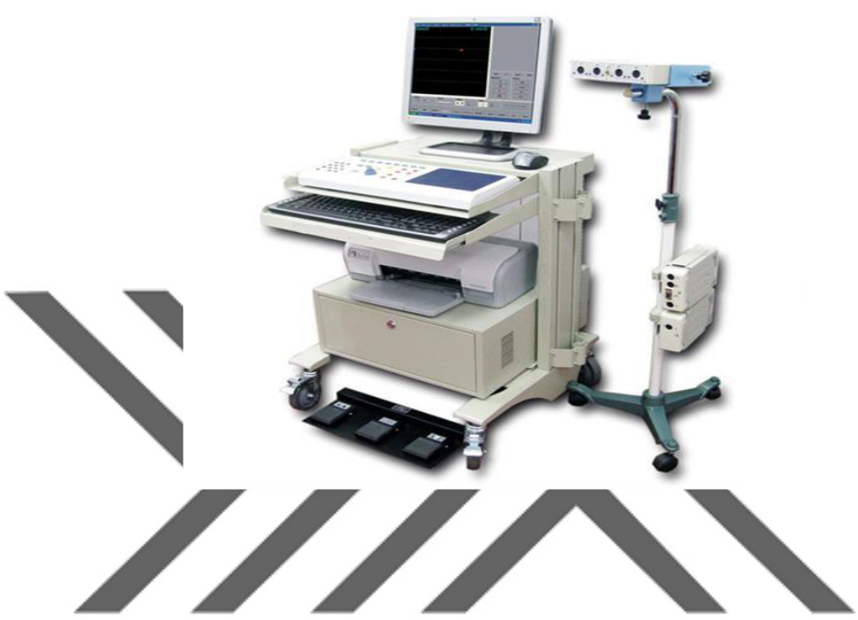

**Resim 9.** Klasik EEG Cihazı

Kaynak: (doktortech.com)

Son yıllarda geliştirilen taşınabilir EEG cihazlarıyla birlikte artık beyindeki aktiviteler kablosuz teknolojiyle bilgisayarlarda kullanılabilmektedir. Geliştirilen bu teknoloji, insanların beyin aktivitelerinin haritasını eş zamanlı takip edilmesine ve hızlı veri elde edilmesine olanak sağlamaktadır. Taşınabilir EEG cihazı Resim 10’da gösterilmiştir.

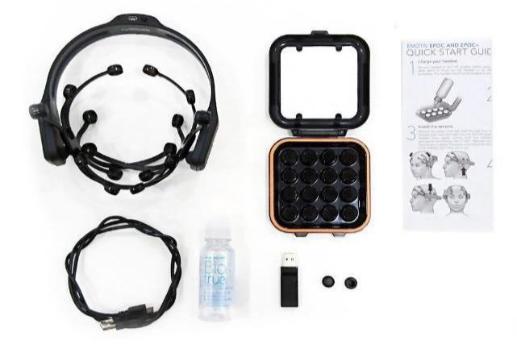

**Resim 10.** Taşınabilir EEG Cihazı

Kaynak: (Orhan, 2019:78).

56

Taşınabilir EEG cihazının, laboratuvar ortamında deneysel çalışmalar ile ilgili daha az kısıtlaması bulunmaktadır. Verileri kaydedebilme özelliğiyle beraber sinyal-gürültü oranı diğer cihazlara kıyasla daha sınırlı olmaktadır. Bununla birlikte kolayca taşınabilir özelliği, bu cihazın laboratuvar ortamı dışında da kullanılmasına ve pahalı olmadığından dolayı satın alınıp ulaşılabilmesine olanak sağlamaktadır (Stasi vd., 2018:7).

Fazla donanım gerektirmemesi ve maliyetinin düşük olması sebebi ile EEGG tekniğinin kullanımı oldukça yaygındır. Fakat bu teknikte bulunan elektriksel işaretler, aynı yapılı olmayan kafa yapısında sıçramalar yapmakta ve ciddi ölçüde bozulmaya uğramaktadır. Sıçramaları en aza indirmek için, elektrotlar kafa derisine yerleştirilmeden önce saç yıkama gibi bazı hijyenik işlemler uygulanmaktadır. Duygu ve düşüncelerin tam olarak beynin hangi bölgesinde aktivasyon gösterdiğinin belirlenememesi de bu tekniğin



dezavantajlarından birini oluşturmaktadır ([www.elektrikport.com/teknik-kutuphane/beyin-inceleme-yontemleri/12295#adimage-0)](http://www.elektrikport.com/teknik-kutuphane/beyin-inceleme-yontemleri/12295#adimage-0).

**2.5.1.2. fMRI (Functional Magnetic Resonance Imaging – Fonksiyonel Manyetik Rezonans Görüntüleme)**

Fonksiyonel Manyetik Rezonans Görüntüleme tekniği ile beynin görüntü, ses ve düşünce gibi durumlar karşısında hangi bölgelerinin etkilendiği ve aktivite gösterdiği beyin tarama yöntemiyle ortaya çıkmaktadır. Son zamanlarda fMRI tekniği öğrenmenin, duyguların ve algıların nasıl şekillendiğini araştırmada etkin bir şekilde kullanılmış ve önemli sonuçlar elde edilmiştir (Valiyeva, 2015:84).

fMRI tekniği EEG tekniğine göre daha kapsamlı analizler için kullanılabilmektedir. fMRI tekniğinin en önemli özelliği, beyinde oluşan nöronların aktiviteleri sonucu beynin farklı bölgelerinde ortaya çıkan enerji oranlarını, radyo dalgaları aracılığıyla yüksek bir gerçeklikle ölçebilmesidir. Bu ölçüm dolaşım sistemiyle iletilen enerjinin, beyindeki çeşitli bölgeler tarafından kullanılmasıyla yapılmaktadır. EEG ve MEG tekniğinden farklı olarak, bireyin ruh halinin beynin hangi bölgesinde aktivite gösterdiğini belirleyebilmesidir. Bu özellikleri sayesinde fMRI tekniği ile beynin

üç boyutlu fotoğrafı gerçekçi bir şekilde çekilebilmektedir [(www.elektrikport.com/teknik-kutuphane/beyin-inceleme yontemleri/12295#adimage-0](http://www.elektrikport.com/teknik-kutuphane/beyin-inceleme%20yontemleri/12295#adimage-0)). fMRI cihazının örnek bir görseli Resim 11’de gösterilmiştir.

57

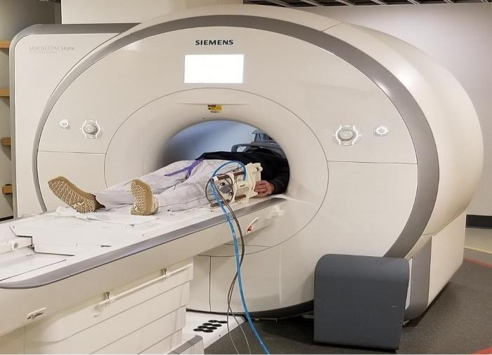

**Resim 11.** fMRI Cihazı

Kaynak: (jove.com)



fMRI; bellek kodlaması, duygusal algı, duygusal değerler, özlem, güven, marka sadakati, marka bilinirliği ve marka tercihi gibi unsurları ölçmektedir. Yeni ürünlere ve kampanyalara yapılan testlerde, reklamları geliştirme ve test etmede, ambalaj tasarımının test edilmesinde, tercih tahminleri ve ihtiyaçların tespiti gibi alanlarda kullanılmaktadır. Kullanıldığı alanlarda bazı avantajlar da sağlamaktadır. Bu avantajlar; beyindeki aktiviteleri yüksek çözünürlükte tespit etmesi, beyinde oluşan psikolojik süreçlerin yorumlanmasına imkân sağlaması, bireylerin tüketim esnasında sinirsel işlevlerin yerini belirleyebilmesi, güvenilir, geçerli ve zararsız bir yöntem olması şeklinde sıralanabilir. Pahalı bir yöntem olması, katılımcıların araştırma boyunca hareketsiz kalması, analizinin zor olması ve ölçeklenebilir bir yöntem olmaması fMRI tekniğini sınırlı kılmaktadır (Bercea, 2013:3-4). fMRI ve EEG tekniklerinin birbirleri ile olan farkları Tablo 12’de gösterilmiştir.

**Tablo 12.** fMRI ve EEG Tekniklerinin Birbirleri ile Olan Farkları

|  |  |  |  |
| --- | --- | --- | --- |
| **UNSUR** | **EEG** | **fMRI** |  |
| **Denek başı maliyet** | Daha düşük | Daha yüksek |  |
| **Teknoloji** | Daha az kompleks | Daha çok kompleks |  |
| **Araştırma tarihi** | Daha uzun süreli | Daha yeni |  |
| **Zamansal çözünürlük** | Evet | Hayır |  |
| **Beyin bölgesinin** | Hayır (kaynak yerelleştirme | Evet |  |
| **belirlenmesi** | teknolojisi ile mümkün) |  |
|  |  |
| **Denek konumlanması** | Dik oturma (daha doğal) | MRI cihazının içinde |  |
| uzanma |  |
|  |  |  |
| **Taşınabilirlik** | Evet | Hayır |  |

Kaynak: (Lin vd., 2018:83).

58

Tablo 12’de görüldüğü gibi, gerek daha düşük maliyetli olması gerek taşınabilir olması ve gerekse daha kullanışlı olması EEG tekniğinin daha yaygın kullanılmasını sağlamaktadır. Araştırmacılar EEG cihazına ve EEG tekniğinde kullanacakları katılımcılara daha kolay erişebilmektedir. Bu nedenle EEG’nin fMRI' ye göre daha kullanılabilir bir teknik olduğu ifade edilebilir.

1993 yılında fonksiyonel manyetik rezonans görüntüleme tekniğinden yararlanarak sonuçların yayınlandığı bilimsel makale sayısı 20’yi geçmemiştir. 2003 yılında bu sayı 1800’e kadar yükselmiştir (Berman vd., 2006:158). 2003 yılını takiben nörobilimin dünyada gelişmesiyle birlikte fMRI tekniği nöropazarlama bünyesinde de etkin bir rol almıştır.



**2.5.1.3. MEG (Magnetoencephalography - Manyetik Beyin Grafisi)**

Magnetoencephalography ya da halk arasında manyetik beyin grafisi olarak adlandırılan bu cihaz, ABD’nin New Mexico Üniversitesindeki bilim insanları tarafından geliştirilmiştir. Bu cihaz, geliştirildiği dönemin en iyi teknolojilerini kullanarak üretilmiş ve gelişen teknolojiyle birlikte cihaz güncel teknolojileri barındırmıştır. 3 boyutlu teknoloji ve zamana bağlı çözünürlüğü sayesinde görüntüleme sonuçları en iyi şekilde çıkmaktadır (Çakar, 2010; Tayfun ve Öçlü, 2015:102-103).

MEG tekniği, insan beyninde bulunan hücrelerdeki elektro-kimyasal aktiviteleri takip ederek görüntüleme olanağı sunmaktadır. Böylelikle hatırlama ve beyinde bulunan diğer işlevler hakkında bilgi elde edilmiş olmaktadır. Diğer nörogörüntüleme teknikleri (MRI, PET Scan) sadece kan dolaşımı üzerine anatomik bilgiler verdiği için bu tekniklerden farklı olmaktadır (Yücel ve Şimşek, 2018:126). MEG cihazının örnek bir görseli Resim 12’de gösterilmiştir.

59

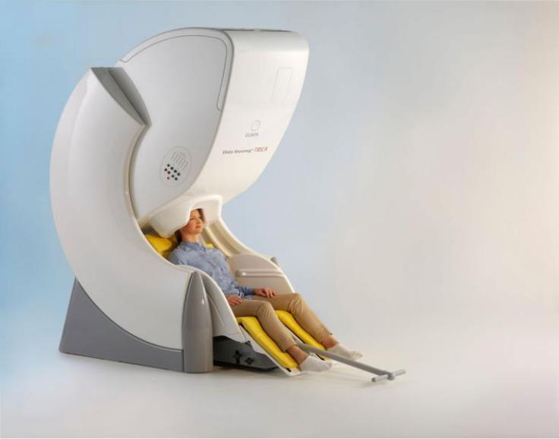

**Resim 12.** MEG Cihazı



Kaynak: (elekta.com)

EEG ve MEG tekniklerinin birbirine benzer çeşitli özellikleri olmasından dolayı bazı durumlarda karıştırılabilmektedir. Bu karışıklığın önüne geçebilmek için EEG ve MEG arasındaki farklar aşağıda sıralanmıştır (Çubuk, 2012:34-35):

EEG

* Merkeze yakın akım kutupları algılanabilir,
* Teğet ve radyal kutuplar algılanmaktadır,
* İletkenlik dağılımının bilinmesi gerekmektedir,
* Elektrot yerleştirme problemi bulunmaktadır.

MEG

* Merkeze yakın akım kutupları algılanmamaktadır,
* Sadece teğet yöndeki kutuplar algılanmaktadır,
* İletkenlikten daha az etkilenmektedir,
* Algılayıcılar basit bir şekilde yerleştirilmektedir.

MEG tekniği, algı, hafıza ve dikkat gibi unsurları ölçmektedir. Yeni ürünlerin, reklamların, ürün ambalaj tasarımlarının, ihtiyaçların ve duyuların test edilmesi gibi alanlarda kullanılmaktadır. Zararsız, geçerli ve güvenilir bir yöntem olması bu tekniğin avantajlarını oluşturmaktadır. Pahalı bir teknik olması, ölçümlenememesi ve verilerin analizinin zor olması da dezavantajlarını oluşturmaktadır (Bercea, 2013:6).

60

MEG cihazı gerek özellikleriyle gerekse kullanım açısından EEG’ye göre daha avantajlı olmaktadır ancak uygulama maliyetlerinin yüksek olması nedeniyle pek tercih edilmemektedir.

**2.5.1.4. PET (Positron Emission Tomography - Pozitron Emisyon Tomografi)**

Pozitron emisyon tomografisi (PET); dokuların metabolik hızını ölçmeyi sağlayan bir görüntüleme tekniği olarak bilinmektedir. Bu ölçümü yaparken vivo hücrelerinin glikoz alım seviyesinden yararlanmaktadır. Malign tümörlerinin standart benign lezyonlara ve dokulara kıyasla daha güçlü bir metabolik hızı barındırmasından PET; benign ve malign tümörlerinin karıştırılmaması için teorik olarak kullanılabilmektedir (Muheremu vd., 2017:461).



PET, nükleer tıp alanında kullanılan ve damar yolu ile enjekte edilerek metabolik radyoaktif bulguların biriktiği patolojik veya normal dokuları görüntüleyen cihazın adıdır. Genel olarak metabolik veya işlevsel görüntüleme için kullanılmaktadır. Organ ve dokularda ortaya çıkan işlevsel değişiklikleri göstermeye yarayan geçerliliği kanıtlanmış bir nükleer tıp görüntüleme yöntemidir. Bir şeker çeşidi olan ve pozitron ışıması sağlayan flor-18 ile belirlenmiş fdg molekülü damar yolu ile enjekte edilerek hastaya uygulanmaktadır ([tr.wikipedia.org/wiki/Pozitron_emisyon_tomografisi)](https://tr.wikipedia.org/wiki/Pozitron_emisyon_tomografisi).

PET tekniğinin bazı faydaları ve riskleri bulunmaktadır. Faydaları; nükleer tıp tetkikleri kullanılarak hem vücut fonksiyonu hem de anatomik yapı ile ilgili diğer görüntüleme tekniklerine göre özgün bilgiler sağlaması, cerrahi eksplorasyona göre düşük maliyetli olması ve kesin bilgiler sağlaması, lezyonların iyi huylu veya habis olduğunu belirleyerek cerrahi biyopsi işleminin ortadan kaldırması ve uygun biyopsi yerini belirleyebilmesi olarak sıralanabilir. Riskleri ise; nadir olarak majör alerjik reaksiyonlara yol açabilmesi ve radyasyona maruz bırakabilmesidir. [(neolife.com.tr/pet-ct/)](https://neolife.com.tr/pet-ct/). PET cihazının örnek bir görseli Resim 13’te gösterilmiştir.

61

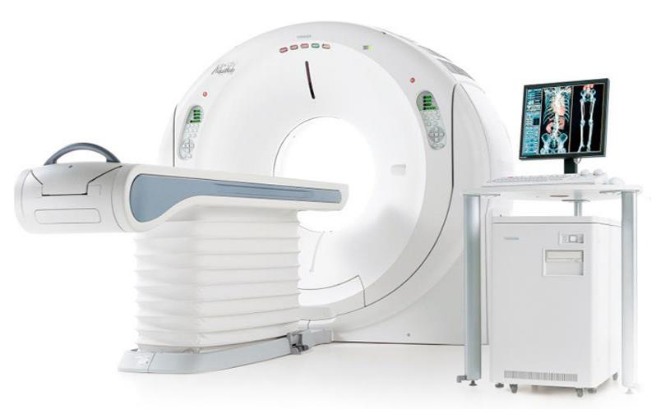

**Resim 13.** PET Cihazı



Kaynak: (neolife.com.tr)

Nöropazarlama araştırmalarında da PET tekniğinden yararlanılabilmektedir. Fakat maliyeti ve görüntüleme esnasında radyoaktif element kullanılmasından dolayı pek tercih edilmemektedir. PET tekniğinin genel olarak değerlendirilmesi Tablo 13’te gösterilmiştir.

**Tablo 13.** PET TekniğininGenelDeğerlendirilmesi

|  |  |  |  |  |
| --- | --- | --- | --- | --- |
| **Ölçülen Unsurlar** | |  | **Kullanılan Durumlar** | |
|  |  |  |  | |
| • Duygusal algı |  |  | • Yeni ürünlerin test edilmesi | |
| • Duygusal değerler | |  | • Reklamların test edilmesi | |
|  |  |  | • Ambalaj tasarımlarının test edilmesi | |
| **Avantajları** | |  | **Sınırlamaları** | |
|  | | |  | |
| • Beyin aktivitelerini fMRI gibi yüksek | | | • Radyoaktif elementlerin kullanılması ve | |
| çözünürlükte sunmaktadır. | |  | bu malzemelerin ömrünün kısa olması | |
| • Bilişsel ve | duygusal aktivitelerin | | gibi bazı kısıtlamaları bulunmaktadır. | |
| güvenilir ve geçerli bir biçimde | | | • Beyin aktivitelerinin | zamansal olarak |
| ölçülmesini sağlamaktadır. | |  | tespiti konusunda zayıf kalmaktadır | |
| • Beyindeki kimyasal değişimleri ve sıvı | | | • Pahalı bir tekniktir. |  |
| akışındaki | değişiklikleri | tespit | • Özel hayatın gizliliği gibi etik kaygıları | |
| edebilmektedir. |  |  | bulunmaktadır. |  |
| • Beyindeki metabolik aktiviteleri takip | | | • Radyoaktifelement | kullanımından |
| edebilmektedir. |  |  | dolayı zararsız bir teknik olduğu | |
|  |  |  | söylenememektedir. |  |

Kaynak: (Bercea, 2013:4)

62

**2.5.2. Biyometrik Ölçümler**

Nörometrik ölçümler sadece beyinde meydana gelen oluşumlar üzerinden algılamanın sonucunu okumaya çalışırken, biyometrik ölçümler fizyolojik tepkiler üzerinden algılamanın asıl cevabını ortaya koymaya çalışmaktadır. Bilinçaltının istemsizce aldığı mesajlara verdiği tepkiler, farklı biyometrik ölçüm yöntemleri aracılığıyla ölçülebilir duruma getirilerek tespit edilmektedir. Böylece verilen kararlarda aktif olan faktörler belirlenerek, firmaların pazarlama ve reklam stratejileri belirlenmektedir (Giray ve Girişken, 2015:611).

Biyometrik yöntemler uzun süredir pazarlamada kullanılmaktadır. Bu yöntemle elde edilen bulgular algılamanın gerçek sonuçlarını ortaya koymaktadır. Biyometrik ölçüm yöntemleri aşağıda sıralanmıştır (Valiyeva, 2015:80).



* FACS (Facial Action Coding System-Yüz Kodlama)
* GSR (Galvanic Skin Response- Galvanik Deri İletkenliği)
* Eye Tracking (Göz İzleme)

**2.5.2.1. FACS (Facial Action Coding System - Yüz Okuma Sistemi)**

Yüz okuma tekniği 1978 yılında Paul Ekman tarafından geliştirilmiştir. Bu teknik, insanların yüzlerinde oluşan gerçek duyguların fizyolojik tepkiler aracılığıyla yorumlanması ve veri elde edilmesi amacıyla ortaya atılmıştır. Zamanla gelişen bu sistem sayesinde, insanların yüzlerinde oluşan duygular okunmaya başlanmıştır. Yüz okuma tekniği MIT (Massachusetts Institute Of Technology) Üniversitesi’nde otizmli çocukların reaksiyonlarını önceden ölçümleme amacıyla kullanılmıştır. Sonrasında ise şirketlerin ürün paketlerini, raf düzenlerini, web sitelerini ve diğer uyaranlarına karşı tepkilerin ölçümlenmesinde kullanılmıştır. Ekman’a göre insanlar ilk 40 milisaniyede algılama becerisine sahiplerdir. Bu algı, yüzdeki mimikler kas hareketleri ile birleştiğinde ifadeler okunabilir hale gelmektedir (Giray ve Girişken, 2015:612).

Yüz okuma tekniği, bir duyguya karşılık gelen yüzdeki kas hareketlerini ifade etmektedir. İlk olarak 1970 yılında Carl Herman Hjörtsjö tarafından 23 adet yüz hareket ünitesi ile tasarlanan bu cihaz, 1978 yılında Paul Ekman ve Wallace Friesen aracılığıyla geliştirilmiştir. 1978 yılında geliştirilen bu cihaz ancak 2002 yılında önemli ölçüde güncellenmiştir. FACS tekniği kullanılarak katılımcının duyguları belirlenebilir ve yüz ifadelerinin analizi gerçek zamanlı olarak değerlendirilebilir. Bu teknik ile araştırmacılar çeşitli işlevlere sahip bir kamera ile insan yüzündeki kas kitlelerine bağlı olarak pozitif,

63

negatif veya nötr duyguları 65 milisaniye gibi bir hızda yakalayabilmektedirler (Farnsworth, 2016). FACS uygulamasının örnek bir görseli Resim 14’te gösterilmiştir.

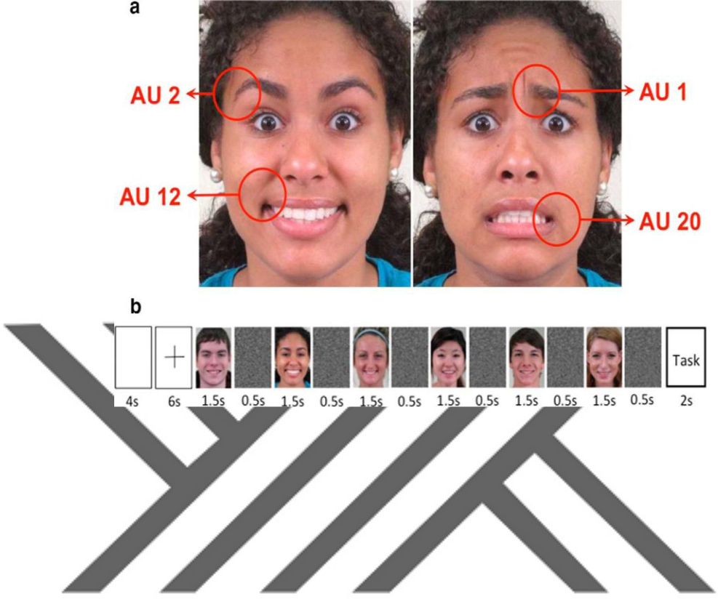

**Resim 14.** Facial Action Coding System Uygulama Görseli

Kaynak: (jneurosci.org)

FACS tekniğinin genel olarak değerlendirilmesi Tablo 14’te gösterilmiştir.

**Tablo 14.** FACS Tekniğinin Genel Değerlendirilmesi

|  |  |  |  |
| --- | --- | --- | --- |
| **Ölçülen Unsurlar** | | **Kullanılan Durumlar** |  |
|  |  |  |
|  |  |  |  |
| • | Bilinçsiz reaksiyonlar |  |  |
| • | 43 adet yüz kası | • Reklamların test edilmesi |  |
| • | 23 adet eylem birimi |  |
| • Film fragmanlarının test edilmesi |  |
| • | 6 adet temel duygu (öfke, heyecan, |  |
|  |  |
|  | korku, üzüntü, mutluluk, kıskançlık) |  |  |
|  | |  |  |
| **Avantajları** | | **Sınırlamaları** |  |
|  |  |  |  |
| • | Anlık gelişen yüz ifadelerini | • Bir eylemin ne zaman gerçekleştiğini |  |
|  | tanımlamaktadır. | veya kodlamanın asgari gereklerini |  |
| • | Doğru zamanlı veriler elde | karşıladığını karar vermede öznellik |  |
|  | edilmektedir. | taşıması sınırlamasını oluşturmaktadır. |  |
|  |  |  |  |

Kaynak: (Bercea, 2013:10)

Tablo 14’te görüldüğü üzere FACS tekniği 6 adet temel duyguyu ölçebilmekte ve anlık olarak tanımlayabilmektedir. Bu veriler gerçek zamanlı elde edilmektedir.

64

**2.5.2.2. GSR (Galvanic Skin Response- Galvanik Deri İletkenliği)**

Duygu bilimi, insan vücudu tarafından üretilen sinyallerin ölçülmesini gerektiren bir süreçten oluşmaktadır. İnsan vücudunda duygular üretilirken ölçülen bu verilerin sonucu bu bilim tarafından olduğu gibi ortaya çıkarılmaktadır. İnsan vücudu rastgele veya nadiren birçok sinyal vermekte ve bu sinyaller psikolojik-fizyolojik durum hakkında bir şeyler yansıtabilmektedirler. GSR burada devreye girmekte ve duygusal uyarıların ölçülmesini sağlamaktadır. Cilde elektrotlar yerleştirilerek sabit bir voltaj ile cilt iletkenliğinin nasıl değiştiği ölçülmektedir (Farnsworth, 2019).

GSR tekniğinde katılımcıya reklam izlettirilmeden önce ve izlettirildikten sonra avuç içinde oluşan terlemenin deride yarattığı elektriksel direnç ölçülmektedir. Böylece reklam öncesinde ve sonrasında oluşan direnç farkı ortaya çıkarılmaktadır. GSR seviyesinde artış meydana gelince, katılımcının uyarana verdiği tepkiyi canlandıran bir belirti olduğu görülmektedir (Tüzel, 2010:166). GSR cihazının örnek bir görseli Resim 15’te gösterilmiştir.

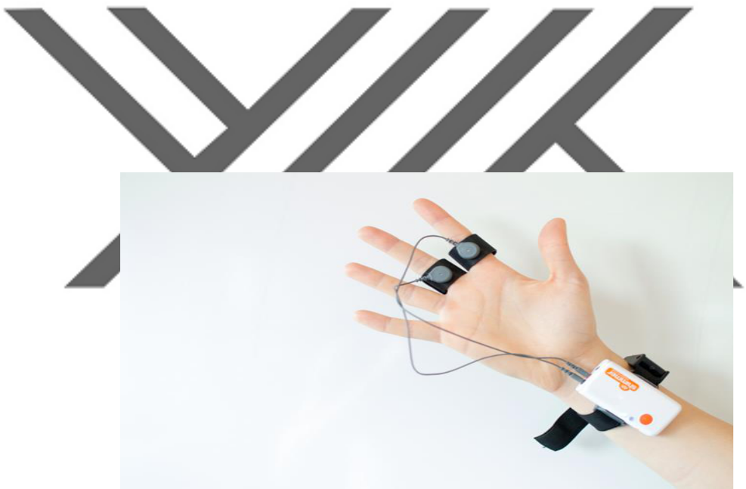

**Resim 15.** GSR Cihazı

Kaynak: (Farnsworth, 2019)

Galvanik deri iletkenliği (GSR) cihazının, diğer görüntüleme tekniklerinde kullanılan cihazlara göre ucuz olması bu tekniğin daha çok kullanılmasını sağlamaktadır. Ayrıca küçük, hafif ve taşınabilir olması da kullanımını kolaylaştırmaktadır. Katılımcının üzerine takılan bu cihaz, kayıt alma esnasında katılımcının hareketlerini kısıtlamamakla birlikte istediği gibi hareket etmesini sağlamaktadır. GSR tekniğinin genel olarak değerlendirilmesi Tablo 15’te gösterilmiştir.

|  |  |  |  |
| --- | --- | --- | --- |
|  | 65 | |  |
| **Tablo 15.** GSR Tekniğinin Genel Değerlendirilmesi | | |  |
|  |  |  |  |
| **Ölçülen Unsurlar** |  | **Kullanılan Durumlar** |  |
|  |  |  |  |
| • Uyarılma |  | • Potansiyel pazarlama performansının |  |
|  | tahmin edilmesi |  |
|  |  |  |
|  |  |  |  |
| **Avantajları** |  | **Sınırlamaları** |  |
|  |  |  |  |
| • Yazılım sayesinde gerçek ses ve uyarılma |  |  |  |
| birbirinden ayırt edilebilmektedir. |  |  |  |
| • Uyarılma derecesi ölçülebilmektedir. |  | • Heyecan ve stres gibi birbirine benzeyen |  |
| • Piyasa performansının tahmininde diğer |  | duygusal tepkiler ayırt edilememektedir. |  |
| metotlara göre daha iyi sonuçlar |  |  |  |
| vermektedir. |  |  |  |
|  |  |  |  |
| Kaynak: (Bercea, 2013:9-10) |  |  |  |

Galvanik deri iletkenliği tekniği, pazarlama uygulamaları kapsamında reklamlara karşı katılımcı tepkilerinin ölçümlenmesinde kullanılmaktadır. Bu teknik fMRI tekniğiyle birlikte kullanılınca daha iyi ve gerçekçi sonuçlar ortaya çıkarmaktadır (Valiyeva, 2015:83).



**2.5.2.3. Eye Tracking (Göz İzleme Tekniği)**

Göz izleme tekniği, nörogörüntüleme teknikleri arasında sık kullanılan tekniklerden biridir ve katılımcının göz hareketlerini takip etmeyi amaçlamaktadır (Duchowski, 2007:49). Bu teknik kızılötesi ışınları kullanarak, göz bebeğinde oluşan hareketler üzerine nitel ya da nicel sonuçlar sunmaktadır. Göz izleme tekniğiyle katılımcının ekrana veya nesnelere bakarken göz bebeklerinin hangi bölgeye odaklandığını tespit etmek mümkündür. Bakılan ve odaklanılan noktalar tespit edilebileceği gibi, bu alanlara bakılan sürenin ne kadar olduğu da ortaya çıkarılmaktadır. 1980’lerden beri kullanılan bu tekniğin EEG analizleriyle birlikte kullanılması henüz yeni bir araştırma süreci olmaktadır [(www.bilten.com.tr/?s=11](http://www.bilten.com.tr/?s=11)). Ayrıca diğer görüntüleme tekniklerine göre (özellikle EEG ve fMRI) oldukça düşük maliyetli ve kolay uygulanabilen bir yöntemdir. Düşük maliyetli olmasından dolayı birçok firma tarafından internet sitelerinden ürün ve ambalaj tasarımına kadar çeşitli alanlarda kullanılmaktadır.

İnsan beynine gönderilen hislerin yaklaşık %90’ı gözlerimiz aracılığıyla visual corteks’e gönderilmektedir. Görme haricinde diğer hislerin beyinle olan iletişim hızı saniyede 1 milyon Bit olmaktadır. Retinanın beyinle olan iletişim hızı ise saniyede 10 milyon Bittir. Gözlerin bilince veri aktarma hızı 10-40 Bits/sn’dir (Hür ve Kumbasar,

66

2011:6). Eye Tracking görüntüleme anının örnek bir görseli Şekil Resim 16’da gösterilmiştir.

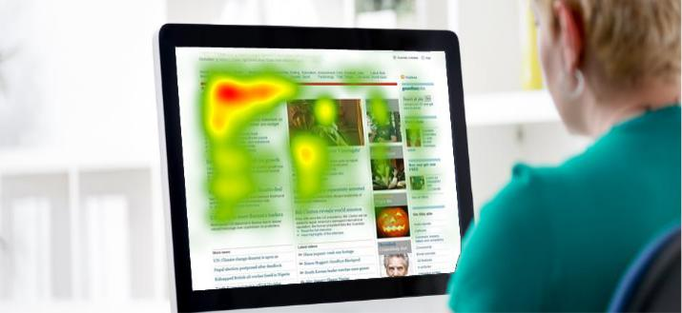

**Resim 16.** Eye Tracking Görüntüleme Anı

Kaynak: (sightcorp.com)



Göz hareketlerinin takip edilmesinde 3 ana yöntem kullanılmaktadır. Bu 3 yöntem aşağıda sıralanmıştır (Özdoğan, 2008:136):

* Göze yöneltilen ışınlar sayesinde, gözbebeğinde oluşan tepkilerin kaydedilmesi (Bu yöntemde genellikle kızılötesi ışınlar kullanılmaktadır).
* Gözün çevresini saran derideki elektriğin ölçülmesi.
* Göze yerleştirilen özel lensler ile hareketlerin izlenmesi.

Bir internet sitesi üzerine yapılan araştırmada, katılımcılar mevcut internet sitesinin çok fazla içerikle donatıldığını fakat doğru noktaların dikkat çekecek biçimde yerleştirildiğini belirtmektedir. Bunun üzerine yapılan bu araştırmanın sonuçları Resim 17’de gösterilmiştir.

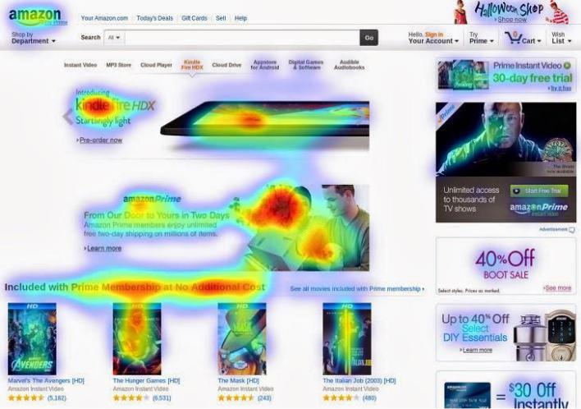

**Resim 17.** Amazon Isı Haritası

Kaynak: (truvainegi.com)

67

Resim 17’de gösterilen kırmızı bölgeler en çok, yeşil ve sarı bölgeler ise daha az odaklanılan alanları temsil etmektedir. Eye Tracking araştırma sonucuna göre, katılımcıların bakışları sitenin merkezinde toplanmıştır. Katılımcıların önceden beyan ettiği gibi doğru noktalar dikkat çekecek biçimde yerleştirilmiştir. Araştırma sonucuyla da beyanları örtüşmektedir. İnsan yüzleri ve sitenin merkezi dikkat çekerken, yerleştirilen reklamlar hiç ilgi görmemiştir (truvainegi.com).

Bu çalışmada Tobii X2-60 model Eye Tracking cihazı kullanılmıştır. Kullanılan bu cihazın teknik özellikleri Tablo 16’da gösterilmiştir.

**Tablo 16.** Tobii x2-60 Eye Tracking CihazınınTeknik Özellikleri

|  |  |  |  |  |  |  |
| --- | --- | --- | --- | --- | --- | --- |
| **Eye Tracking Özellikleri** | |  |  | Tobii X2-60 Eye Tracking | |  |
|  |  |  |  |  |  |  |
| **Örnekleme Oranı** | |  |  | 60 Hz |  |  |
|  |  |  |  | (Standart sapma oranı ortalama 0.1 | |  |
|  |  |  |  | Hz) |  |  |
| **Toplam Sistem Gecikmesi** | |  |  | <35 ms |  |  |
|  |  |  |  |  | |  |
| **Veri Akışı İzleme Zamanı** | |  |  | Aktif izlemenin ışığı için: Hemen | |  |
|  |  | | |  | |  |
|  | **70 cm’de baş hareketi serbestliği** | | | 50 x 36 cm (20 x 14ʺ) | |  |
| **Baş** | **(Yükseklik x Genişlik)** | |  |  |  |  |
|  |  |  |  |  |  |
| **Hareketi** | **Çalışma** | **mesafesi** | **(Eye** | 45–90 cm (15.7–33.5ʺ | |  |
| **Tracking’den Katılımcıya)** | |  |  |  |  |
|  |  |  |  |  |
|  |  |  |  |  | |  |
| **Önerilen Ekran Boyutu** | |  |  | 25ʺ üstü (16:9) | |  |
|  | |  |  |  |  |  |
| **Veri Örneği Çıkışı** | |  |  | Zaman | damgası, göz pozisyonu, |  |
|  |  |  |  | bakış | açısı, gözetleyici çapı, |  |
|  |  |  |  | geçerlilik kodu | |  |



Kaynak: [(www.tobiipro.com/siteassets/tobii-pro/user-manuals/tobii-pro-studio-user-manual.pdf)](http://www.tobiipro.com/siteassets/tobii-pro/user-manuals/tobii-pro-studio-user-manual.pdf).

Yapılan bilimsel araştırmalar sonucunda, gözlerin dikkat çeken unsurlar üzerinde daha çok odaklandığı ve bu odaklanma sürecinde beyindeki zihinsel aktivitenin arttığı gözlemlenmiştir. Göz kırpma hareketinin artması, bilişsel aktivitedeki artışa neden olduğu ifade edilmektedir. Bu teknikle katılımcının duygusal olarak aktivite gösterip göstermediğini gözlemlemek de mümkündür. Duygusal aktivitede gözbebekleri büyümektedir fakat bu aktivitenin olumlu ya da olumsuz olduğu hakkında bir fikir verilmemektedir (Alyar, 2018:38).

Bu açıklamalardan yola çıkarak Eye Tracking tekniğini özetleyecek olursak; internet sitelerinin ve kullanıcı ara yüzlerinin, mağaza içi reaksiyonların, ambalaj

68

tasarımlarının, reklam ve video materyallerinin test edilmesi gibi birçok alanda kullanılmaktadır. Heyecan, dikkat, göz hareketleri, göz bebeği büyümesi gibi unsurları ölçmektedir. Kolayca taşınabilmesi, doğru bilgiler vermesi ve zararsız olması bu tekniğin avantajlarını oluşturmaktadır. Elde edilen verilerin katılımcının göz durumu ile ilgili olması da bu tekniğin sınırlamasını oluşturmaktadır (Bercea, 2013:8).

**2.5.3. Psikometrik Ölçümler**

Psikometrik ölçümler; davranış stillerini ve zihinsel yetenekleri ölçmek amacıyla kullanılan bilimsel yöntemlerden bir tanesidir. Psikometrik testler; insanların yetenek ve kişilik özellikleri ile alakalı rollerin uygunluğunu ölçmek için kullanılmaktadır. Bu teknikle bireyin yeteneğinin ve kişilik özelliklerinin belirlenen kriterlerle ne ölçüde



örtüştüğü hakkında bilgiler elde edilmektedir [(www.psychometricinstitute.co.uk/PsychometricGuide/Introduction_to_Psychometric_](http://www.psychometricinstitute.co.uk/PsychometricGuide/Introduction_to_Psychometric_Tests.html) [Tests.html)](http://www.psychometricinstitute.co.uk/PsychometricGuide/Introduction_to_Psychometric_Tests.html).

Psikometrik ölçümler beyinde meydana gelen aktiviteleri dolaylı yoldan ölçmektedir (Varan vd., 2015:178). Kişilerin tutum ve davranışları örtük çağrışım testi aracılığıyla ölçülebilmektedir.

**2.5.3.1. IAT (Implicit Association Test- Örtük Çağrışım Testi)**

Gerçek ismi Implicit Association Test olan ve halk arasında Örtük Çağrışım Testi olarak adlandırılan bu teknik, 1998 yılında Greenwald, Schwartz ve McGhae tarafından geliştirilmiştir. Bu tekniğin temel mantığı semantik bellekle ilişkili aktivitelerin birlikte kodlanmasıdır. Örneğin iki karşılaştırma kategorisi ve iki sıfat kategorisi belirlenir. Karşılaştırma kategorisinde siyah veya beyaz, sıfat kategorisinde iyi veya kötü seçilir. Ekranın sol üst kısmında iyi veya beyaz şeklinde iki kategori, ekranın sağ üst kısmında ise kötü veya siyah şeklinde kategori gösterilir. Katılımcılardan ekranın orta kısmında gösterilen kelimenin (örn., harika, felaket vb.) hangi kategoriye ait olduğunu belirtmeleri istenmektedir. Belirttikleri kategoriler uyumlu blog ve uyumsuz blog olarak sonuçlanmaktadır (Şenyurt, 2018:4-5). Örtük çağrışım testinin örnek bir görseli Resim 18’de gösterilmiştir.

69

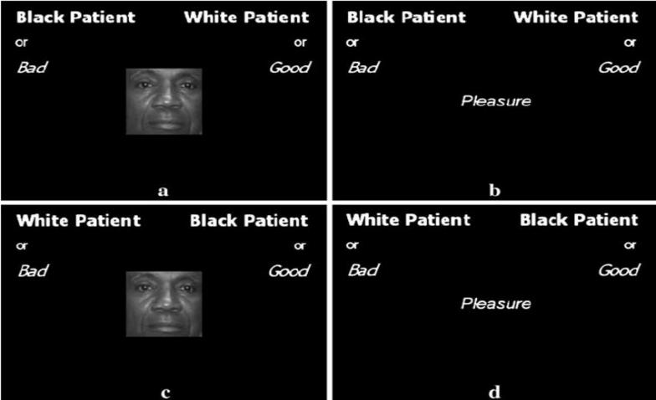

**Resim 18.** Örtük Çağrışım Testi Uygulanmış Görsel

Kaynak: (researchgate.net)



IAT tekniğinin genel olarak değerlendirilmesi Tablo 17’de gösterilmiştir.

**Tablo 17.** IAT Tekniğinin Genel Değerlendirilmesi

|  |  |  |
| --- | --- | --- |
| **Ölçülen Unsurlar** | **Kullanılan Durumlar** |  |
|  |  |  |
|  | • Reklamlarda ve sponsorluklarda yer |  |
| • Tepki süresi | alan ünlü kullanımının test edilmesi |  |
| • Tepkinin beraberinde getirdiği davranış | • Kategori stratejisi |  |
| ve değerlendir meler | • Marka konumlandırma |  |
|  | • Göze çarpan ambalaj özellikleri |  |
|  |  |  |
| **Avantajları** | **Sınırlamaları** |  |
|  |  |  |
| • Bireysel davranışın bütünsel bir resmi |  |  |
| ortaya çıkmaktadır. | • Katılımcılar birlikte çalıştığından |  |
| • Ürün hiyerarşileri tanımlanmaktadır. |  |
| dolayı uygulama performansı |  |
| • Katılımcı davranışlarını |  |
| katılımcıların performansıyla ilişkilidir. |  |
| saklayamadığından bu yönteme karşı |  |
|  |  |
| önyargı pek olmamaktadır. |  |  |
|  |  |  |
| Kaynak: (Bercea, 2013:9) |  |  |

**ÜÇÜNCÜ BÖLÜM**

1. **SİYASAL ÜRÜNLERİN GÖRSEL ETKİLERİNİN EYE TRACKİNG (GÖZ İZLEME) YÖNTEMİYLE DEĞERLENDİRİLMESİ**

**3.1. Araştırmanın Amacı**

Bu araştırmanın temel amacı; 31 Mart 2019 Mahalli İdareler Genel Seçiminde Elazığ il merkezinde %10’un üzerinde oy alan AK Parti, MHP, İYİ Parti ve CHP’nin siyasal ürün içerikli görsellerinin katılımcılar üzerindeki görsel etkilerini ölçmektir. Gönüllü katılımcılara belirlenen 4 siyasi partinin liderlerini, sloganlarını ve logolarını içeren siyasal ürün görselleri gösterilip Eye Tracking (Göz İzleme) yöntemiyle analiz edildikten sonra, soru formunda cevapladıkları sorular ile elde edilen sonuçlar karşılaştırılmıştır. Bu sonuçlarla katılımcıların hangi siyasal ürüne daha çok odaklandığı, hangi siyasal ürünün daha çok dikkat çektiği ve katılımcıların hangi siyasal ürüne daha çok önem verdiği tespit edilmeye çalışılmıştır.



Temel amaca ek olarak sonuçların demografik özelliklere (belirlenen yaş grubu ve uyruk durumu) göre farklılaşıp farklılaşmadığı da tespit edilmeye çalışılmıştır.

**3.2. Araştırmanın Önemi**

Pazarlama disiplininin alt dallarından biri olan siyasal pazarlama, yürütülen faaliyetler ile özellikle son dönemlerde önemli bir konuma sahip olmuştur. Genellikle seçimlere yakın zamanda yürütülen bu faaliyetler, uzman kişiler ve araştırma şirketleri aracılığıyla yapılmaktadır. Siyasal pazarlama faaliyetleri, yapılacak olan seçimler öncesinde seçmenler üzerinde etkiler bırakmaktadır. Bu etkiler siyasi partiler tarafından önem arz etmektedir. Siyaset ve siyasal pazarlama başlıkları, uzun yıllar boyunca dikkat çeken konular arasında yer almıştır. Özellikle seçmen davranışlarını hangi faktörlerin etkilediği, seçmenlerin nasıl bir kararlılık ile sandığa gittikleri, sandıkta tercihlerinin hangi yönde olduğu, bu tercihlerinde hangi faktörlerin etkili olduğu ve bu faktörlerin etki düzeyleri araştırılan konular arasında olmuştur. Geleneksel pazarlama yöntemleri ile seçmenlerin oy verme süreçleri belirlenmeye çalışılmıştır. Bu yöntemin sınırlı olması ve seçmenlerin farklı uyarıcılar karşısındaki tepkilerinin belirlenememesi sebebiyle siyasi partiler Nöropazarlamaya yönelmişlerdir. Nöropazarlama ile birlikte seçmenlerin farklı uyarıcılar karşısında nasıl tepki verdikleri, siyasi parti tercihlerinin nasıl verildiği ve oy

71

kullanma kararlarındaki gerçek sebepler ortaya çıkarılmaya çalışılmıştır. Bu araştırmada; AK Parti, MHP, İYİ Parti ve CHP’nin siyasal ürün içerikli görsellerinin, genç seçmenler üzerindeki görsel etkileri belirlenmeye çalışılmıştır. Elde edilen sonuçların demografik özelliklere göre farklılık gösterip göstermediği de incelenmiştir.

Ülkemizde siyasal pazarlama ve nöropazarlama alanında yeterince çalışma yapılmamış olması bu araştırmanın önemini ortaya koymaktadır. Ayrıca literatürde bölgemiz üzerine (Doğu Anadolu), özellikle Elazığ ilinde söz konusu alanlarda yapılan çalışmaların yeterli olmadığı görülmüştür. Literatüre katkı sağlaması ve Elazığ ilindeki genç seçmenlerin siyasal ürünler üzerindeki görsel etkilerinin belirlenmesi için bu araştırmanın yapılması gerekli görülmüştür. Araştırma ile elde edilen bulgular sonucunda, siyasal ürünlerin seçmenlerin gözünde bıraktığı görsel etkiler hakkında yorumlar yapılacaktır. Elde edilen bulgular ve yorumlar sonucunda; siyasi partiler sunmuş olduğu ürünlerinin seçmenler üzerindeki farkındalığı ve etkileri hakkında bilgiler edinme fırsatı yakalayabilecektir.



**3.3. Araştırmanın Sınırlılıkları**

Bu araştırma; Elazığ ili Fırat Üniversitesi sınırları içerisinde gerçekleştirilmiş olup elde edilen sonuçlar bu il ile sınırlı olmaktadır. Bu araştırma nörogörüntüleme tekniklerinden biri olan göz izleme tekniği ile yapılmıştır ve analiz kısmında istatistiksel yöntemler kullanılmamıştır. Bu bağlamda araştırmanın analiz kısmı nörogörüntüleme tekniği ile elde edilen bulgular ile sınırlı olmaktadır. Ayrıca bu araştırmada kullanılan Eye Tracking (Göz izleme) tekniğinin çalışmalarda çok fazla kullanılmaması ve bu alanda yapılan çalışmaların az olması bir diğer sınırlılığı oluşturmaktadır.

**3.4. Araştırmanın Örneklemi**

Bu araştırma; Fırat Üniversitesi Pazarlama ve Nöropazarlama Araştırma Merkezinde (FÜPNAM) gerçekleştirilmiştir. Nöropazarlama araştırmalarının yüksek maliyetli olması ve çok zaman alması sebebiyle; fazla katılımcıya uygulanamamış, araştırma için yeterli görülen katılımcı sayısıyla sınırlandırılmıştır. Sands (2009)’a göre; nöropazarlama araştırma tekniklerinden biri olan Eye Tracking (Göz İzleme) tekniği ile yapılan çalışmalarda, 30-40 kişilik gruplardan oluşan katılımcıların analizleri %1 veya %1’den daha düşük hata payı ile sonuçlanmaktadır.

72

Bu araştırma; 2019-2020 eğitim- öğretim yılında Fırat Üniversitesi öğrencisi olan 18-25 yaş aralığındaki 15 Türk ve 15 yabancı uyruklu olmak üzere toplam 30 gönüllü katılımcı ile yapılmıştır. Araştırmanın Fırat Üniversitesi’nde yapılmasının ve yabancı uyruklu öğrencilerin dâhil edilmesinin sebebi; Fırat Üniversitesi’nin 43 ülkeden 1725 öğrenci, toplamda 48.000 öğrenci barındırması ve her sosyo-ekonomik düzeyden öğrenciye ulaşma konusunda elverişli olmasıdır. Örneklemin genç seçmenlerden oluşmasının nedeni ise; Elazığ ilinde genç seçmen sayısının fazla olması ve bu seçmenlere Fırat Üniversitesi aracılığıyla kolay ulaşılmasıdır. Elazığ Merkez seçmen sayılarının yaş gruplarına göre dağılımı Tablo 18’de gösterilmiştir.

**Tablo 18.** Elazığ İl Merkezindeki Seçmenlerin Yaş Gruplarına Göre Dağılımı(31.03.2019 Seçim Verileri)



|  |  |  |  |
| --- | --- | --- | --- |
| **Elazığ Merkez** | **Erkek** | **Kadın** | **Toplam** |
| **18-24** | **22.975** | **23.583** | **46.558** |
| 25-29 | 13.986 | 14.857 | 28.843 |
| 30-34 | 14.248 | 15.705 | 29.953 |
| 35-39 | 15.349 | 16.829 | 32.178 |
| 40-44 | 13.739 | 14.964 | 28.703 |
| 45-49 | 13.108 | 14.470 | 27.578 |
| 50-54 | 11.545 | 12.164 | 23.709 |
| 55-59 | 10.240 | 11.167 | 21.407 |
| 60-64 | 8.763 | 9.021 | 17.784 |
| 65-69 | 6.188 | 6.750 | 12.938 |
| 70-74 | 4.041 | 5.033 | 9.074 |
| 75+ | 5.827 | 8.331 | 14.158 |
| Toplam | 140.009 | 152.874 | 292.883 |

Kaynak: [(rapory.tuik.gov.tr/04-11-2019-16:20:24-79910091511163203481819533122.html?)](http://rapory.tuik.gov.tr/04-11-2019-16:20:24-79910091511163203481819533122.html) .

Tablo 18’de görüldüğü üzere yaş grupları içerisinde en çok seçmene sahip olan yaş grubu, 18-24 yaş genç grubudur. 46.558 seçmeni bulunan 18-24 yaş grubu, toplam seçmenin %15.8’ini oluşturmaktadır. Literatürde genç seçmen yaşı 18-24 yaş iken, bu araştırmada lisansüstü öğrenciler de dikkate alındığından yaş sınırı 18-25 yaş olarak belirlenmiştir.

**3.5. Araştırmanın Yöntemi**

Bu araştırmada; nöropazarlama araştırma tekniklerinden biri olan Eye Tracking (Göz İzleme) tekniği kullanılmıştır. Göz izleme tekniği ile katılımcıların görseller üzerindeki etkileri ve odak noktaları belirlenmiş ve elde edilen veriler yorumlanmıştır.

73

Eye Tracking verileri; 60 Hz örnekleme oranına ve 35 ms toplam sistem gecikmesine sahip Tobii X2-60 model Eye Tracking cihazı ile elde edilmiştir.

Araştırmada; Adalet ve Kalkınma Partisi, Milliyetçi Hareket Partisi, İYİ Parti ve Cumhuriyet Halk Partisi’nin siyasal ürünlerinin yer aldığı lider, logo ve sloganlarını içeren görseller hazırlanmıştır. Bu dört partinin seçilme nedeni; son seçim olan 31.03.2019 Mahalli İdareler Genel Seçiminde Elazığ il merkezinde %10’un üzerinde oy almalarıdır. 31 Mart seçimlerinin ele alınması, güncel olması ve akılda kalıcılık bakımından önem arz etmektedir. Yapılan en son seçim olan 31.03.2019 Mahalli İdareler Genel Seçiminde Elazığ il merkezinde %10’un üzerinde oy alan siyasi partiler ve oy oranları Tablo 19’da gösterilmiştir.



**Tablo 19.** 31 Mart2019 Mahalli İdareler Genel Seçiminde Elazığ İl Merkezinde %10Üzeri Oy Alan Siyasi Partiler

|  |  |  |  |
| --- | --- | --- | --- |
| **SİYASİ PARTİLER** |  | **OY ORANLARI** | |
|  |  |  |  |
| Adalet ve Kalkınma Partisi (AK Parti) | 72.908 | OY (%40,38) |  |
|  |  |  |  |
| Milliyetçi Hareket Partisi (MHP) | 62.320 | OY (%34,46) |  |
|  |  |  |  |
| İYİ Parti - Cumhuriyet Halk Partisi (İYİ - CHP) | 30.797 | OY (%17,10) | > İttifak |
|  |  |  |  |

Kaynak: [(sonuc.ysk.gov.tr/sorgu)](https://sonuc.ysk.gov.tr/sorgu)

Tablo 19’da görüldüğü üzere; 31.09.2019 Mahalli İdareler Genel Seçiminde Elazığ il merkezinde %10’un üzerinde oy alan partiler AK Parti, MHP, İYİ Parti ve CHP’dir. Elazığ il merkezinde İYİ Parti ve CHP İttifak halinde seçime girmiş ve İYİ Parti çatısında aday çıkarılmıştır. Bu bağlamda CHP’de araştırmaya dâhil edilmiştir. Siyasal ürünler, genellikle içinde birçok unsuru barındıran bir paket halinde seçmenin karşısına çıkmaktadır. Bu paketin içeriğinde; partinin kurumsal yapısı, partinin lideri, adayları, logoları, politikaları, sloganları, söylemleri, projeleri ve hizmetleri gibi birçok unsur bulunmaktadır. Seçmenlerin istek ve ihtiyaçlarının doğru tespit edilmesi, siyasal pazarlama faaliyetlerinin başarısı ile ilişkilendirilmektedir. Bu sebeple siyasal ürünler, siyasal pazarlama açısından hayati bir öneme sahip olmaktadır. Seçim dönemlerinde yapılan faaliyetlerde partinin lideri, logosu ve sloganları ön plana çıkarılmaktadır. Bu unsurlar siyasi partiler ve seçmenler için önem arz etmektedir. Yapılan araştırmalar incelendiğinde; seçmenlerin genellikle lidere olan bağlılığından tercih yaptığı görülmektedir (İslamoğlu, 2002:117; Limanlılar, 1991:35). Ayrıca, logo ve sloganlar da

74

seçmenler için önemli unsurlar arasında yer almaktadır. Bu bağlamda araştırmada kullanılan görsellerde; siyasi partilerin mevcut liderleri, mevcut logoları ve 31 Mart Mahalli İdareler Genel Seçiminde kullandıkları sloganlar yer almıştır.

Araştırmaya başlamadan önce katılımcılardan demografik bilgilerini içeren Gönüllü Katılım Formunu doldurmaları istenmiştir. Bu formu doldurmalarının ardından araştırmanın gönüllük esasına dayalı olmasını beyan etmeleri için Bilgilendirilmiş Gönüllü Olur Formunu da doldurmaları istenmiştir. Daha sonra hazırlanan görseller katılımcılara art arda her görsel 5 saniye olacak şekilde gösterilmiştir. Görseller siyasi partilerin almış oldukları oy oranına göre sıralanmıştır. İlk olarak AK Parti görseli daha sonra MHP, İYİ Parti ve CHP olarak devam etmiştir. Her görsel arasında katılımcının dikkatini toparlaması için 3 saniyelik beyaz ekran gösterilmiştir. Sonuçları karşılaştırmak ve araştırmayı desteklemek amacıyla, araştırma sonunda katılımcılara açık uçlu soruların bulunduğu hazırlanmış soru formu doldurtulmuştur. Araştırmada kullanılan Göz İzleme Cihazı Resim 19’da gösterilmiştir.

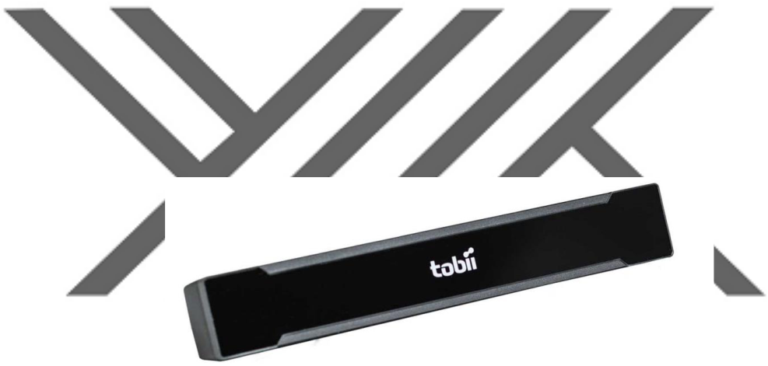

**Resim 19.** Araştırmada Kullanılan Göz İzleme Cihazı

Kaynak: [(www.tobiipro.com)](http://www.tobiipro.com/)

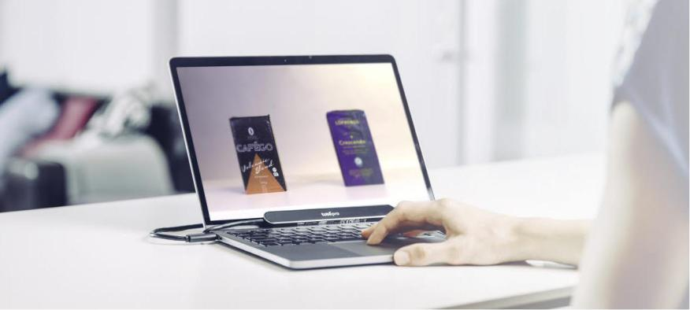

**Resim 20.** Göz İzleme Cihazının Bilgisayar Üzerinde Kullanımı

Kaynak: [(www.tobiipro.com)](http://www.tobiipro.com/)

75

Bu cihaz ile elde edilen veriler Tobii Pro Lab v.1.11 programı kullanılarak analiz edilip yorumlanmıştır.

**3.6. Araştırmada Kullanılan Kavramlar**

Hazırlanmış soru formunda bulunan ve çalışmayı desteklemek için katılımcılara sorulan sorularda bulunan kavramlar ve açıklamaları aşağıda verilmiştir.

**3.6.1. Muhafazakârlık Anlayışı**

Muhafazakârlık kavramı genel olarak iki şekilde tanımlanmaktadır. Birincisi; bu kavramın tutum anlamında kullanılmasıdır. Burada muhafazakârlık, değişim ve yeniliğe karşı duyulan tepkiyi ifade etmek için kullanılmaktadır. Ancak, değişim karşıtlığını açıklamak için bu kavramın kullanılması doğru olmamaktadır. Bu kavramın sözlüklerdeki karşılığı ‘‘tutuculuk’’ olarak tanımlanmaktadır ve bu tutum diğer anlayışlara sahip olan insanlarda da var olabilmektedir. Araştırma ile ilgili olan muhafazakârlık anlayışının asıl tanımlaması ise; bir fikir veya ideoloji olarak sahip olunan durumu ifade etmektedir. Bu bağlamda muhafazakârlık, bireylerin bilgi ve birikim açısından sınırlılığına inanan, gelenek-görenek ve din gibi değerleri temel alan, radikal değişim olarak ifade edilen projeleri reddederek ölçülü ve kademeli değişimi savunan bir düşünce tarzı veya bir siyasi ideoloji olarak tanımlanmaktadır (Özipek, 2020).



**3.6.2. Demokrat Anlayışı**

Kökeni Antik Yunan’a dayanan demokrasi kavramı, Antik Yunan’da demos halk, krasia kelimesi ise yönetim anlamına gelmektedir. Bu kelimelerin birleşimi ‘‘demokrasia’’ halk yönetimini ifade etmektedir. Halk yönetimi anlamını taşıyan demokrasinin, siyasal ve sosyal bakımdan bütün prosedürlerini hayatında uygulayan ve demokrasiyi hayat felsefesi haline getirmiş kişilere demokrat denilmektedir. Bu kavrama genellikle siyasi partilerin isimlerinde rastlanılmaktadır. Günümüzde ise; siyaset bilimi dışında demokrat kavramının kullanımı merkez siyaseti tanımlayıcı niteliktedir. Ancak, demokrat kavramının merkez veya kitlesel hareketleri nitelemesi yanlış bir anlayış olmaktadır. Demokratlık kavramı ise; demokrasi kültürünü yaşam felsefesi haline getirmiş ve demokrasiyi siyasal bir yönetim şekli olarak kabullenmiş kişiler için kullanılmaktadır ([www.uzmantv.com/demokrat-nedir)](http://www.uzmantv.com/demokrat-nedir).

76

**3.6.3. Milliyetçilik Anlayışı**

1. yüzyılın başlarında Avrupa’da, 20. yüzyılda ise tüm dünyada hâkim olan milliyetçilik kavramı; kendilerini birleştiren tarih veya medeniyet ilişkilerinden bir üstyapı oluşturabilmiş toplumsal birikimlerin adı olan milletlerin yaşama ve ilerleme düşüncesinin insanlığın gelişmesini sağladığına inanılan fikir veya görüş olarak tanımlanmaktadır. Anthony D. Smith milliyetçiliği; çağın ruhunu yansıtan ve eski simge

vefikirlerlebağlantılıolansüreçlerşeklindetanımlamaktadır

[(tr.wikipedia.org/wiki/Milliyet%C3%A7ilik](https://tr.wikipedia.org/wiki/Milliyet%C3%A7ilik)). Bu görüşü benimseyen kişiler kendilerini siyasi ideolojileri bakımından ‘‘Milliyetçi’’ olarak adlandırmaktadır.

**3.6.4. Sosyal Demokrat Anlayışı**



Sosyal demokrasi anlayışı, toplumsal eşitliliği demokratik yöntemlerle aşamalı bir biçimde sağlamayı amaçlayan bir görüş olarak ifade edilebilir. Daha net bir şekilde ifade edilmek gerekirse, kapitalizmden sıyrılarak düzenli ve aşamalı bir toplumsal oluşumun hedeflenmesidir. Halkın iradesini göz ardı etmeden, toplumun eşitlik ilkesine dayalı yönetilmesi amaçlanmaktadır. İskandinav ülkeleri bu anlayışı temsil eden ülkeler arasındadır. Bu anlayış 19. yüzyıldan itibaren benimsenmeye başlanmıştır [(www.neoldu.com/sosyal-demokrasi-nedir-6222h.htm](http://www.neoldu.com/sosyal-demokrasi-nedir-6222h.htm)). Bu anlayışı benimseyen kişiler yoksulluğu, eşitsizliği ve sömürüyü kesinlikle kabul etmemektedir ve kendilerini sosyal demokrat olarak adlandırmaktadır.

**3.6.5. Liberal Anlayışı**

Liberal anlayışı, bireyci ve özgürlükçü bir anlayışı ifade etmektedir. Liberal anlayışının iki özelliği bulunmaktadır. Birincisi; özgürlüğün şahsi bir boyut olarak nitelendirilmesidir. Diğer bir ifadeyle özgürlüğün temeli, herhangi bir topluluk ile değil, birey ile oluşturulmaktadır. İkinci özelliği ise; özgürlüğün negatif bir unsur olarak görülmesidir. Bu özelliğe göre, bireyler ancak baskı altında kalmadan özgür olabilmektedir (Erdoğan, 2014).

**3.6.6. Muhafazakâr Milliyetçilik Anlayışı**

Muhafazakârlık anlayışının yalnız başına makul bir sisteme sahip olmamasından dolayı farklı anlayışlarla birleşmesini sağlamıştır. Türkçülük ve İslamcılığı içeren muhafazakârlık anlayışı, farklı düşüncelerin birleşimi ile ortaya çıkmaktadır.

77

Muhafazakârlık ile milliyetçilik anlayışının bağlantısı 19. yüzyılın ortalarında meydana gelmiştir (Acar, 2018:215-218). Bu anlayışı benimseyen kişiler kendilerini siyasi ideolojileri bakımından ‘‘Muhafazakâr Milliyetçi’’ olarak adlandırmaktadır.

**3.7. Araştırmada Kullanılan Görseller**

Eye Tracking (Göz İzleme) yöntemi ile gerçekleştirilen bu araştırmada kullanılan görseller aşağıda gösterilmiştir.



**Resim 21**. AK Parti Siyasal Ürün Görseli

Bu araştırma için hazırlanan ilk görsel; AK Parti’nin siyasal ürünlerini içeren görselidir. Görsel içeriğinde partinin lideri (Recep Tayyip Erdoğan), partinin 31 Mart 2019 Mahalli İdareler Genel Seçiminde kullandığı sloganı (Memleket İşi Gönül İşi) ve partinin logosu (ampul ve etrafında yedi adet ışık hüzmesi) bulunmaktadır. Partinin lideri sağ tarafa, partinin sloganı üst orta tarafa ve partinin logosu alt orta tarafa konumlandırılmıştır.

78

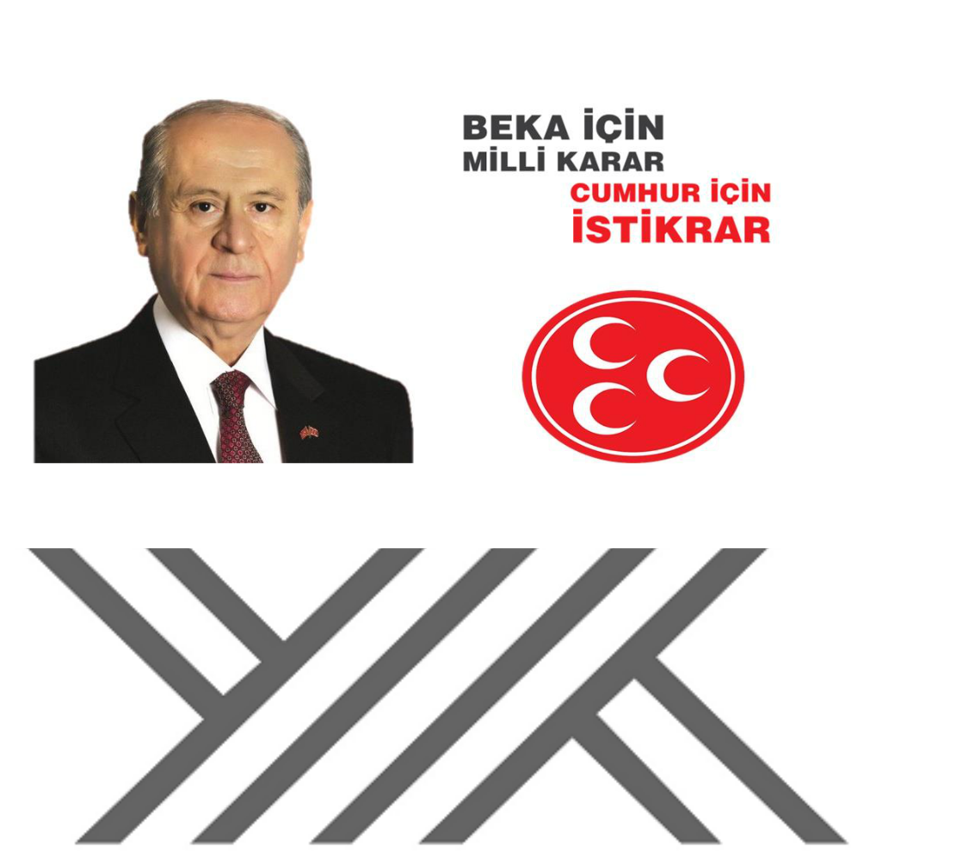

**Resim 22.** MHP Siyasal Ürün Görseli

Bu araştırma için hazırlanan ikinci görsel; MHP’nin siyasal ürünlerini içeren görselidir. Görsel içeriğinde partinin lideri (Devlet Bahçeli), partinin 31 Mart 2019 Mahalli İdareler Genel Seçiminde kullandığı sloganı (Beka için Milli Karar Cumhur İçin İstikrar) ve partinin logosu (kırmızı zemin üzerine beyaz üç hilal) bulunmaktadır. Partinin lideri bir önceki görselden farklı olarak sol tarafa, sloganı üst orta tarafa ve logosu alt orta tarafa konumlandırılmıştır.

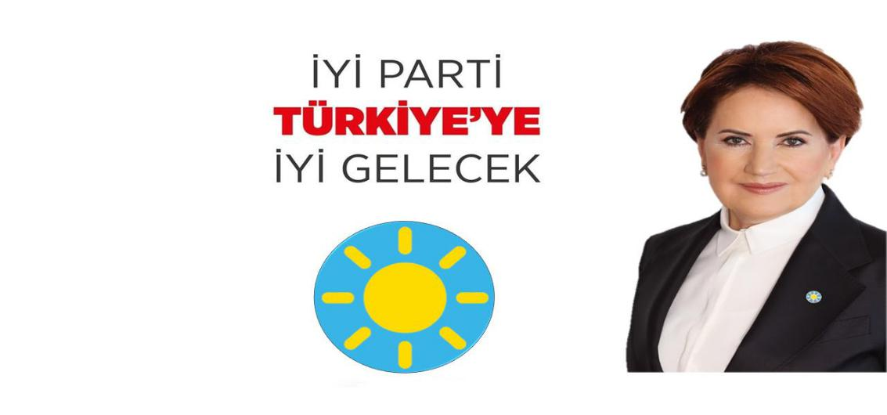

**Resim 23.** İYİ Parti Siyasal Ürün Görseli

79

Bu araştırma için hazırlanan üçüncü görsel; İYİ Parti’nin siyasal ürünlerini içeren görselidir. Görsel içeriğinde partinin lideri (Meral Akşener), partinin 31 Mart 2019 Mahalli İdareler Genel Seçiminde kullandığı sloganı (İYİ Parti Türkiye’ye İyi Gelecek) ve partinin logosu (mavi zemin üzerinde sekiz ışıklı güneş) bulunmaktadır. Partinin lideri sağ tarafa, partinin sloganı üst orta tarafa ve partinin logosu alt orta tarafa konumlandırılmıştır.

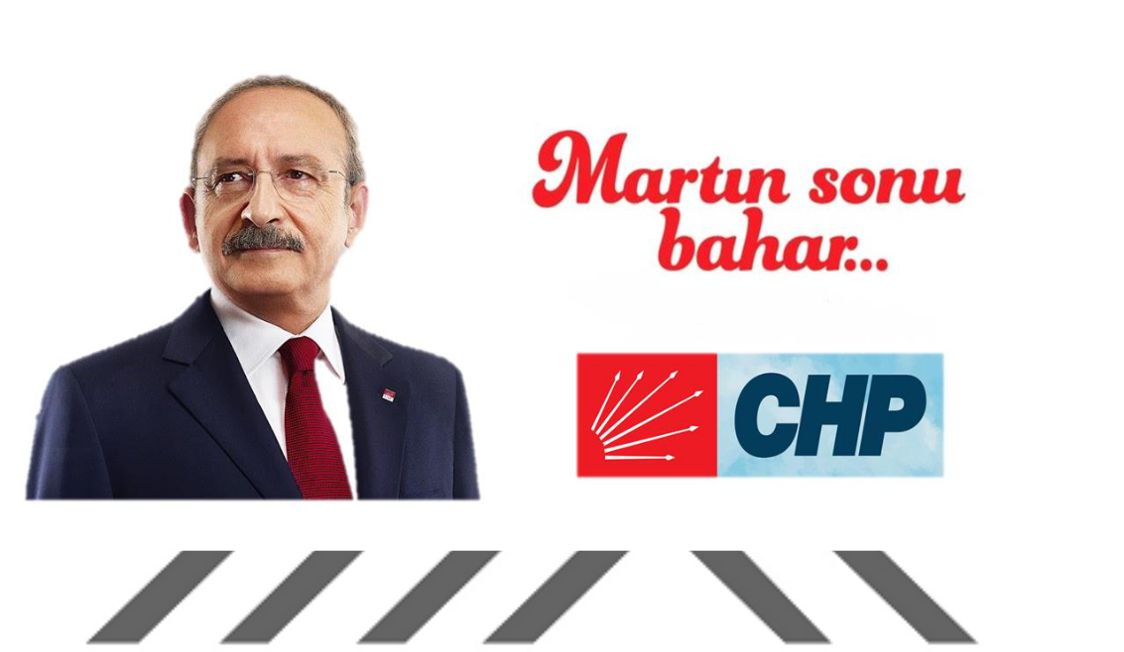

**Resim 24.** CHP Siyasal Ürün Görseli

Bu araştırma için hazırlanan dördüncü görsel; CHP’nin siyasal ürünlerini içeren görselidir. Görsel içeriğinde partinin lideri (Kemal Kılıçdaroğlu), partinin 31 Mart 2019 Mahalli İdareler Genel Seçiminde kullandığı sloganı (Martın Sonu Bahar) ve partinin logosu (kırmızı zemin üzerine beyaz altı ok) bulunmaktadır. Partinin lideri sol tarafa, partinin sloganı üst orta tarafa ve partinin logosu alt orta tarafa konumlandırılmıştır. Böylelikle, görseller standart hale getirilmeye çalışılmıştır.

**3.8. Araştırmanın Bulguları**

Bu araştırmada; anket yöntemi ile Eye Tracking analiz yöntemi olmak üzere 2 yöntem kullanılmıştır. Öncelikle anket yönteminin bulguları açıklanacak, daha sonra Eye Tracking analiz yönteminin bulgularına yer verilecektir.

80

**3.8.1. Anket Yöntemi Bulguları**

Anket formunda demografik bilgiler (yaş, uyruk) ile birlikte sonuçları değerlendirmek ve karşılaştırmak için (siyasi yön, siyasi parti tercih faktörü) katılımcıların demografik özelliklerine ait toplam 4 ifade bulunmaktadır. Katılımcıların demografik özelliklerini içeren bilgiler Tablo 20’de gösterilmiştir.

**Tablo 20.** Katılımcıların Demografik Özellikleri

|  |  |  |  |  |
| --- | --- | --- | --- | --- |
| **DEMOGRAFİK ÖZELLİKLER** | | **SAYI** | **TOPLAM%** |  |
|  |  |  |  |  |
| **Yaş** | 18-21 | 15 | %50 |  |
|  |  |  |  |  |
|  | 22-25 | 15 | %50 |  |
|  |  |  |  |  |
|  | **TOPLAM** | **30** | **%100** |  |
|  |  |  |  |  |
| **Uyruk** | Türkiye Cumhuriyeti | 15 | %50 |  |
|  |  |  |  |  |
|  | Yabancı | 15 | %50 |  |
|  |  |  |  |  |
|  | **TOPLAM** | **30** | **%100** |  |
|  |  |  |  |  |
|  | Muhafazakâr | 15 | %50 |  |
|  |  |  |  |  |
|  | Demokrat | 4 | %13 |  |
|  |  |  |  |  |
|  | Milliyetçi | 4 | %13 |  |
| **Siyasi Yön** |  |  |  |  |
| Sosyal Demokrat | 2 | %7 |  |
|  |  |
|  |  |  |  |  |
|  | Liberal | - | - |  |
|  |  |  |  |  |
|  | Muhafazakâr Milliyetçi | 1 | %4 |  |
|  |  |  |  |  |
|  | Diğer | 4 | %13 |  |
|  |  |  |  |  |
|  | **TOPLAM** | **30** | **%100** |  |
|  |  |  |  |  |
|  | Partinin Lideri | 16 | %53 |  |
| **Siyasi Parti** |  |  |  |  |
| Partinin Sloganı | 3 | %10 |  |
| **Tercih Faktörü** |  |  |  |  |
| Partinin Logosu | 2 | %7 |  |
|  |  |  |  |  |
|  | Diğer | 9 | %30 |  |
|  |  |  |  |  |
|  | **TOPLAM** | **30** | **%100** |  |
|  |  |  |  |  |



Tablo 20 incelendiğinde; katılımcıların %50’si 18-21 yaş aralığında, %50’si de 22-25 yaş aralığındadır. Katılımcıların %50’si Türk, %50’si ise yabancı uyruklu öğrencilerden oluşmaktadır. Katılımcıların %50 oranında büyük çoğunluğu kendini muhafazakâr olarak tanımlamışken, %13’ü demokrat, %13’ü milliyetçi, %7’si sosyal

81

demokrat, %4’ü muhafazakâr milliyetçi ve %4’ü diğer (bağımsız ve kozmopolitanizm) olarak tanımlamıştır. Kendini liberal olarak tanımlayan olmamıştır. Katılımcıların siyasi parti tercihinde etkili olan faktörleri oluşturan dağılımı incelendiğinde; %53 partinin lideri, %10 partinin sloganı, %7 partinin logosu ve %30 diğer (samimiyet ve güveni, ülkeye faydası, dini içeriği, yaptığı işler ve hizmetler, ideolojisi, dini serbestlik, adaletli olması, yaptığı çalışmalar) şeklinde ifade edilmiştir.

**3.8.2. Eye Tracking Analiz Yöntemi Bulguları**

Bu araştırmada; nöropazarlama araştırma yöntemlerinden biri olan Eye Tracking (Göz İzleme) analiz yöntemi kullanılmıştır. Araştırmada, gönüllü katılımcılara dört farklı siyasi partinin siyasal ürünlerini içeren toplamda dört görsel gösterilmiştir. Göz izleme tekniği ile katılımcıların göz hareketleri kayıt altına alınmış ve Heat Map (Isı haritası) verileri elde edilmiştir. Isı haritası verilerinin yorumlamaları da görseller üzerinde tek tek verilmiştir.



Eye Tracking analiz yöntemi ile elde edilen ısı haritası verileri; katılımcıların görsel üzerinde en fazla odaklandıkları bölgeleri göstermektedir. Bu bağlamda görsel üzerinde kırmızı, sarı ve yeşil renkler elde edilmektedir. Elde edilen bu renklerin yorumlamalarına bakıldığında;

Kırmızı: Katılımcıların en çok odaklandığı bölgeleri temsil etmektedir. Kırmızı renkten yeşil renge doğru gidildikçe odaklanma azalmaktadır.

Sarı: Katılımcıların ikinci en çok odaklandığı bölgeleri temsil etmektedir. Sarı renk yeşil renge dönmeye başladığında odaklanma azalmaktadır.

Yeşil: Katılımcıların üçüncü en çok odaklandığı bölgeleri temsil etmektedir. Bu bölgeler katılımcıların en az odaklandığı bölgelerdir.



**Şekil 7.** Göz İzleme Analizi Odak Yoğunluğu Renk Haritası

Analizin bu bölümünde; tüm katılıcıların ortak bir şekilde baktığı yerlerin tespit edilmesi amaçlanmıştır. Bu bölümde herhangi bir demografik ayrım yapılmamıştır.

82

Hazırlanan siyasal ürün görselleri temelde 3 kısımdan meydana gelmektedir. Birinci kısım siyasi partinin lideri, ikinci kısım siyasi partinin sloganı ve üçüncü kısım ise siyasi partinin logosudur. Bu anlamda araştırmanın analiz kısmında, bu üç kısma odaklı çıkarımlarda bulunulacaktır.

Aşağıda öncelikle AK Parti olmak üzere MHP, İYİ Parti ve CHP’nin heat map (ısı haritası) verileri ile yorumlamaları bütün katılımcılar açısından yer almaktadır. Daha sonra ise demografik özelliklere göre (yaş, uyruk) farklılık olup olmadığı yönünde elde edilen ısı haritası verileri değerlendirilecektir.

**3.8.2.1. Tüm Katılımcılar Açısından Siyasal Ürün Görsellerinin Yorumlanması**

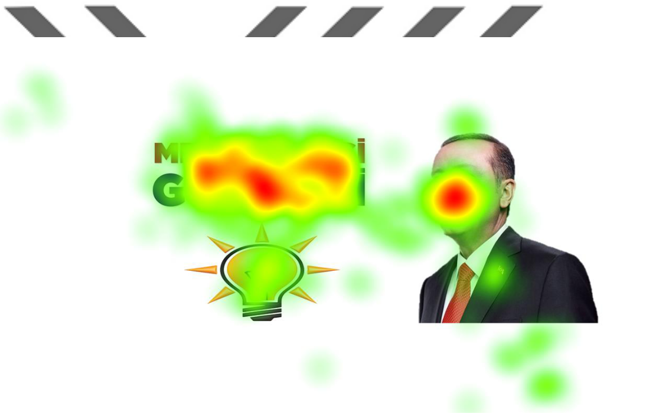

**3.8.2.1.1. AK Parti Siyasal Ürün Görseli**

**Resim 25.** AK Parti Siyasal Ürün Görselinin Heat Map (Isı Haritası) Verileri

AK Parti siyasal ürün görseli incelendiğinde; gönüllü katılımcıların en çok siyasi partinin liderine ve sloganına odaklandığı tespit edilmiştir. Siyasi partinin logosu dikkat çekici bir şekilde ve renkte olmasına rağmen oldukça az odaklanılmıştır.

83

**3.8.2.1.2. MHP Siyasal Ürün Görseli**

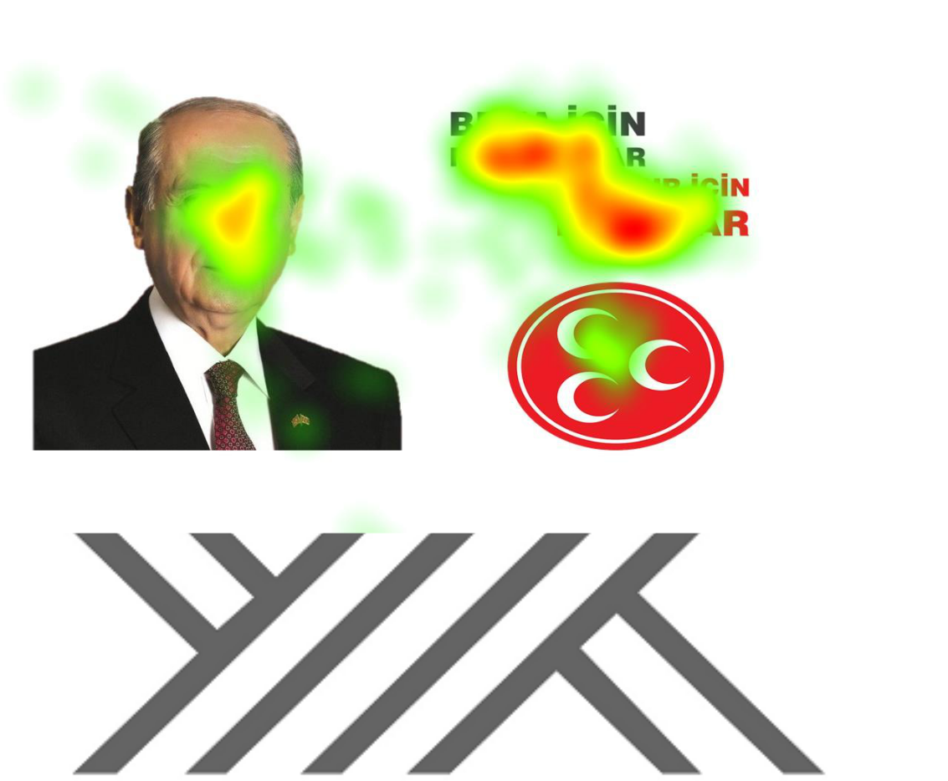

**Resim 26.** MHPSiyasal Ürün Görselinin Heat Map (Isı Haritası) Verileri

MHP’nin siyasal ürün görseli incelendiğinde; gönüllü katılımcıların en çok siyasi partinin liderine ve siyasi partinin sloganına odaklandığı tespit edilmiştir. Bir önceki görselin odaklanma noktalarına benzer sonuçlar elde edilmiştir. Burada siyasi partinin liderine odaklanma bir önceki görsele göre az olsa da odaklanılan bölgeler arasında yer almıştır. Siyasi partinin logosu yine az odaklanılan kısım olmuştur.

84

**3.8.2.1.3. İYİ Parti Siyasal Ürün Görseli**

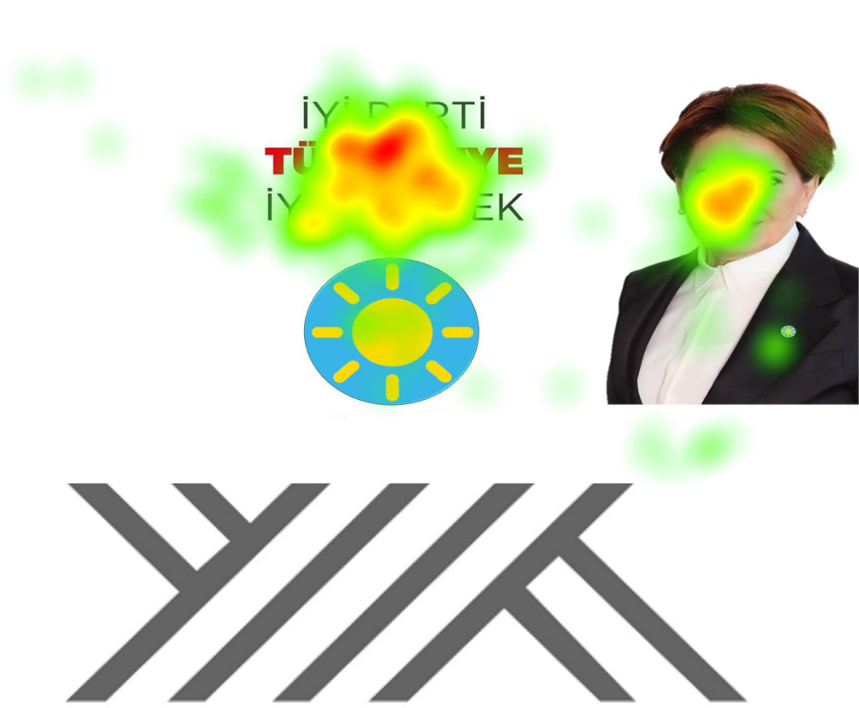

**Resim 27.** İYİ Parti Siyasal Ürün Görselinin Heat Map (Isı Haritası) Verileri

İYİ Parti’nin siyasal ürün görseli incelendiğinde; gönüllü katılımcıların en çok siyasi partinin liderine ve sloganına odaklandığı tespit edilmiştir. Siyasi partinin logosu oldukça geri planda kalmıştır ve katılımcılar tarafından en az odaklanılan kısmı oluşturmuştur.

85

**3.8.2.1.4. CHP Siyasal Ürün Görseli**

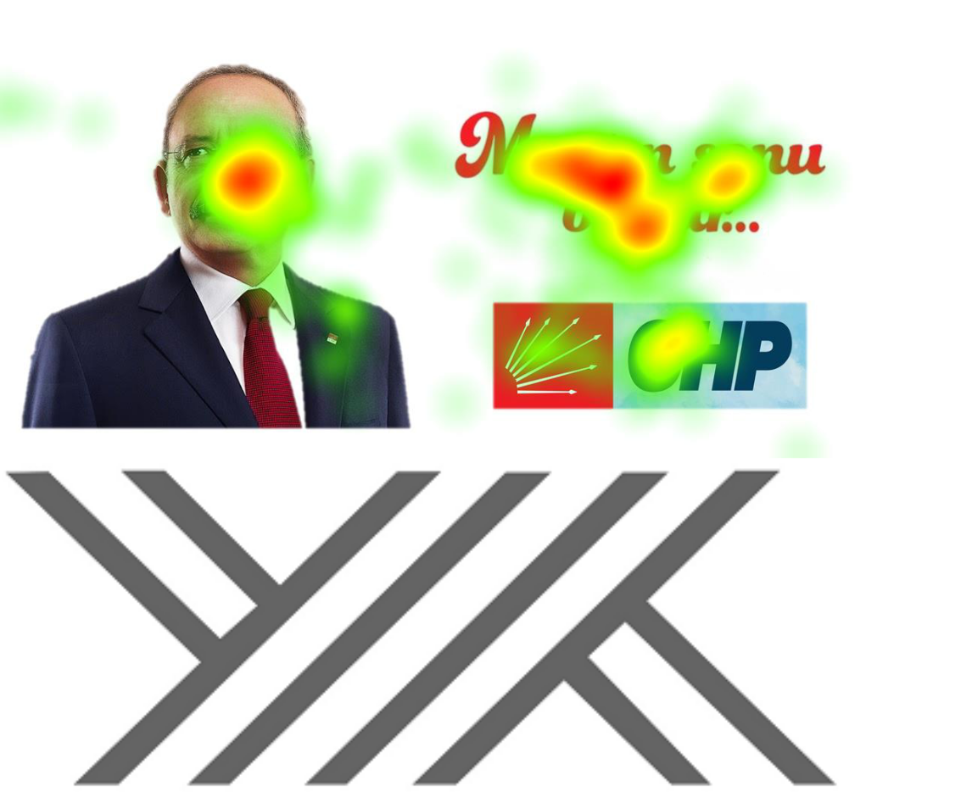

**Resim 28.** CHPSiyasal Ürün Görselinin Heat Map (Isı Haritası) Verileri

CHP’nin siyasal ürün görseli incelendiğinde; gönüllü katılımcıların en çok siyasi partinin liderine ve sloganına odaklandığı tespit edilmiştir. Siyasi partinin logosu, lidere ve slogana göre daha az dikkat çeken kısım olmuştur.

Tüm katılımcıların 4 siyasal ürün görselinin ısı haritası verileri değerlendirildiğinde; gönüllü katılımcıların en çok siyasi parti liderine ve sloganına odaklandığı görülmüştür. Diğer taraftan, siyasi partinin logosuna odaklanmadıkları tespit edilmiştir. Üç erkek ve bir kadın liderden oluşan araştırma görsellerinde, siyasi partilerin liderleri katılımcıların ilgi odağı olmuştur. Ayrıca, siyasi partilerin kullandıkları güçlü ve etkili sloganlar da katılımcıların odaklanılan kısımları arasında yer almıştır. Araştırma sonunda katılımcılara ‘‘siyasi parti tercihinizde etkili olan en önemli faktör hangisidir?’’ sorusu sorulmuş ve alınan cevap %53 ile partinin lideri olmuştur. Bu cevabın, araştırmanın tüm katılımcılarını içeren göz izleme analizi verileri ile örtüştüğü görülmüştür.

**3.8.2.2. Demografik Özelliklere Göre Siyasal Ürün Görsellerinin Yorumlanması**

Analizin bu bölümünde ise; gönüllü katılımcıların demografik özelliklerine göre ısı haritası verileri değerlendirilmiş ve herhangi bir farklılık olup, olmadığı tespit edilmeye çalışılmıştır. Öncelikle yaş gruplarına daha sonra uyruklarına göre inceleme ve değerlendirmeler yapılmıştır.

86

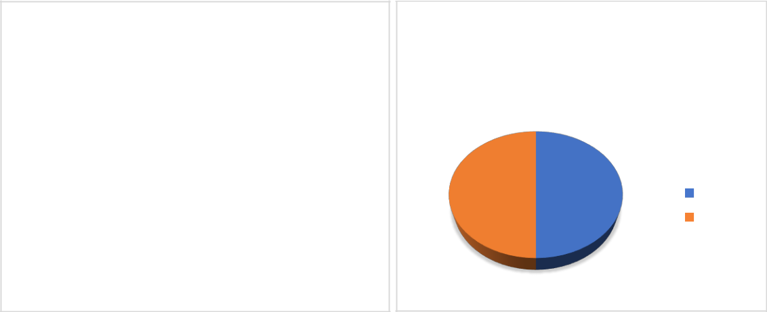

|  |  |
| --- | --- |
| **Katılımcıların Yaş** | **Katılımcıların Uyruk** |
| **Dağılımları** | **Dağılımları** |

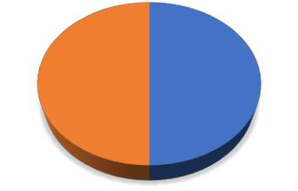

|  |  |  |  |  |  |  |
| --- | --- | --- | --- | --- | --- | --- |
| **50%** | **50%** |  | **50%** | **50%** |  |  |
| 18-21 |  | Türk |  |
|  |  |  |  |  |
|  |  |  |  |  |  |
|  |  | 22-25 |  |  | Yabancı |  |



**Şekil 8.** KatılımcılarınDemografik Özelliklerine GöreDağılımları

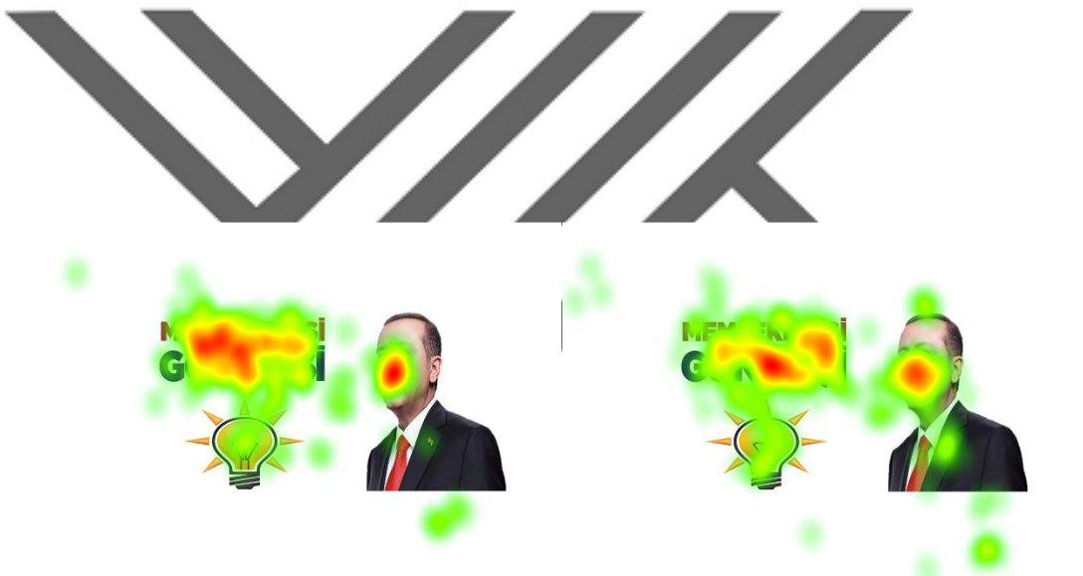

**3.8.2.2.1. AK Parti Siyasal Ürün Görseli**

**3.8.2.2.1.1. AK Parti - Yaş - 18-21 / 22-25**

**Resim 29.** AK Parti -Yaş / 18-21 **Resim 30.** AK Parti -Yaş / 22-25

AK Parti siyasal ürün görseli yaş gruplarına göre incelendiğinde; katılımcıların odak noktalarının aynı olduğu, siyasi partinin liderine ve siyasi partinin sloganına odaklandıkları tespit edilmiştir. Yaş grupları arasında ortaya çıkan odaklanma noktalarında herhangi bir farklılık gözlemlenmemiştir. Araştırma sonunda 15 kişiden oluşan 18-21 yaş arasındaki katılımcıların ‘‘siyasi parti tercihinizde etkili olan en önemli faktör hangisidir?’’ sorusuna verdikleri cevap %70 partinin lideri, %15 partinin sloganı ve %15 ile partinin logosu olmuştur. 15 kişiden oluşan 22-25 yaş arasındaki katılımcıların ‘‘siyasi parti tercihinizde etkili olan en önemli faktör hangisidir?’’ sorusuna verdikleri cevap %41 partinin lideri, %6 partinin sloganı ve %53 diğer olmuştur. Verilen bu cevaplar araştırmanın yaş gruplarını içeren göz izleme analizi verileri ile örtüşmekte ve

87

katılımcıların siyasal ürün kapsamında siyasi partinin liderine verdikleri önemi ortaya koymaktadır.

**3.8.2.2.1.2. AK Parti - Uyruk - Türk / Yabancı**

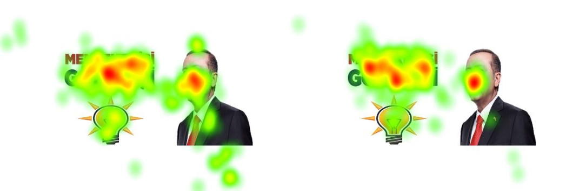

**Resim 31.** AK Parti - Uyruk / Türk **Resim 32.** AK Parti -Uyruk / Yabancı



AK Parti görselinde yer alan siyasal ürünlerin katılımcıların uyruklarına göre odaklanma noktaları incelendiğinde; katılımcıların odak noktalarının aynı olduğu, siyasi partinin liderine ve siyasi partinin sloganına odaklandıkları tespit edilmiştir. Araştırmaya dâhil olan katılımcıların uyruklarına göre ortaya çıkan odaklanma noktalarında herhangi bir farklılık gözlemlenmemiştir. Araştırma sonunda 15 kişiden oluşan Türk katılımcıların ‘‘siyasi parti tercihinizde etkili olan en önemli faktör hangisidir?’’ sorusuna verdikleri cevap %40 partinin lideri, %13 partinin sloganı, %7 partinin logosu ve %40 diğer olmuştur. 15 kişiden oluşan yabancı uyruklu katılımcıların ‘‘siyasi parti tercihinizde etkili olan en önemli faktör hangisidir?’’ sorusuna verdikleri cevap ise %66 partinin lideri, %7 partinin sloganı, %7 partinin logosu ve %20 diğer olmuştur. Yabancı uyruklu katılımcıların siyasi parti tercih faktöründe etkili olan lider kavramı, Türk katılımcılara oranla daha fazla etkili olmuştur. Göz izleme analizi verileri ile bu oranlar örtüşmekte ve yabancı uyruklu katılımcıların siyasi parti liderine odaklanma süreleri daha uzun olmaktadır.

88

**3.8.2.2.2. MHP Siyasal Ürün Görseli**

**3.8.2.2.2.1. MHP - Yaş - 18-21 / 22-25**

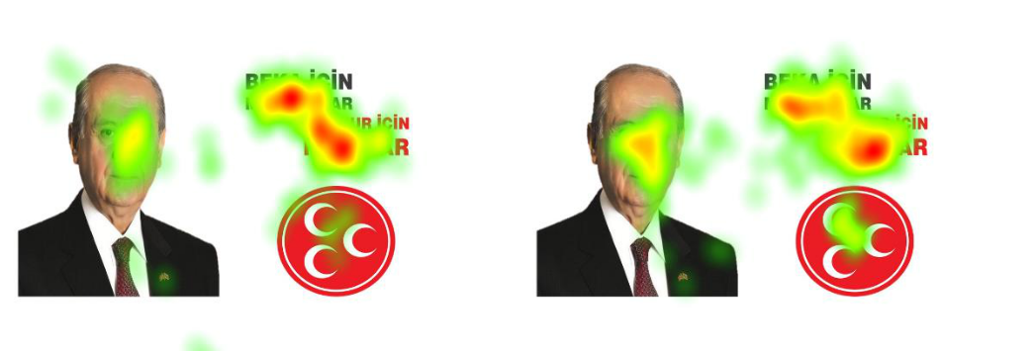

**Resim 33.** MHP -Yaş / 18-21 **Resim 34.** MHP -Yaş / 22-25

MHP siyasal ürün görselinde yaş gruplarına göre odaklanma noktaları incelendiğinde; odaklanılan bölgelerde farklılıklar olduğu tespit edilmiştir. 18-21 yaş aralığındaki katılımcıların partinin sloganına odaklandıkları gözlemlenmiştir. Partinin lideri kısa süreli bir odak noktası olmuştur. Partinin logosu kırmızı renkli olmasına rağmen 18-21 yaş aralığındaki katılımcıların dikkatini çekmemiştir. 22-25 yaş aralığındaki katılımcıların odaklandığı bölge ise partinin lideri ve sloganı olmuştur. Diğer yaş grubundaki verilere göre partinin liderine daha uzun süreli odaklanılmıştır. Burada partinin logosu kısa süreli de olsa 22-25 yaş aralığındaki katılımcılar tarafından dikkat çekmiştir.



**3.8.2.2.2.2. MHP - Uyruk - Türk / Yabancı**

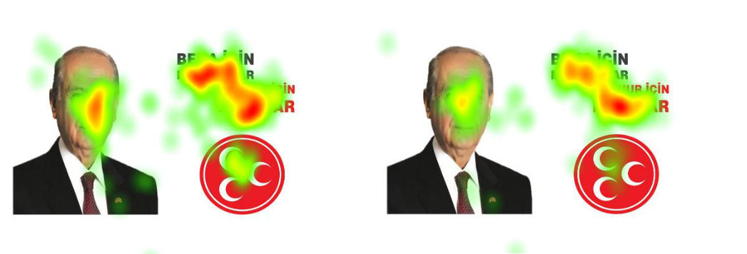

**Resim 35.** MHP - Uyruk / Türk **Resim 36.** MHP -Uyruk / Yabancı

MHP siyasal ürün görselinde katılımcıların uyruklarına göre odaklanma noktaları incelendiğinde; odaklanılan bölgelerde farklılıklar olduğu tespit edilmiştir. Türk katılımcılar partinin liderine ve sloganına odaklanırken, yabancı uyruklu katılımcılar

89

ağırlıklı olarak partinin sloganına odaklanmışlardır. Partinin logosu Türk katılımcılar tarafından kısa süreli dikkat çekerken, yabancı katılımcılar tarafından dikkat çekmemiştir.

**3.8.2.2.3. İYİ Parti Siyasal Ürün Görseli**

**3.8.2.2.3.1. İYİ Parti - Yaş - 18-21 / 22-25**

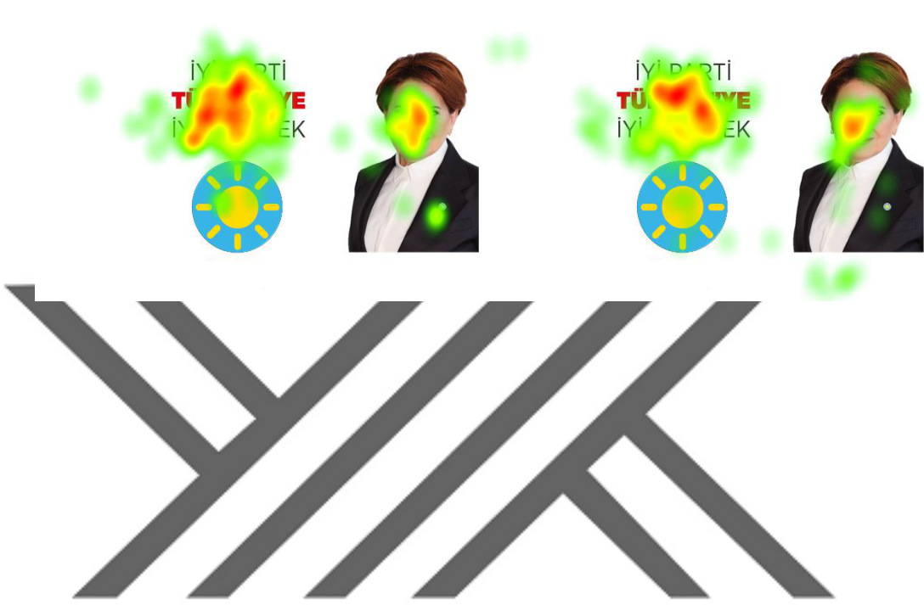

**Resim 37.** İYİ Parti-Yaş / 18-21 **Resim 38.** İYİ Parti – Yaş / 22-25

İYİ Parti siyasal ürün görselinde yaş gruplarına göre odaklanma noktaları incelendiğinde; katılımcıların odak noktalarının aynı olduğu, her iki yaş grubunun da siyasi partinin liderine ve sloganına odaklandığı tespit edilmiştir. 18-21 yaş grubundaki verilerde en dikkat çeken kısım; liderin ceketinde bulunan parti rozetinin, siyasi partinin logosundan daha çok dikkat çektiğidir. Her iki yaş grubunda da partinin logosu dikkat çekmeyen bölgeyi oluşturmuştur.

**3.8.2.2.3.2. İYİ Parti - Uyruk - Türk / Yabancı**

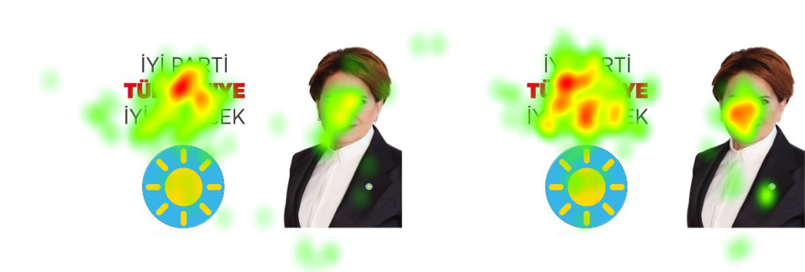

**Resim 39.** İYİ Parti- Uyruk / Türk **Resim 40.** İYİ Parti-Uyruk / Yabancı

İYİ Parti siyasal ürün görselinde katılımcıların uyruklarına göre odaklanma noktaları incelendiğinde; odaklanılan bölgelerde farklılıklar olduğu tespit edilmiştir. Türk

90

katılımcılar ağırlıklı olarak partinin sloganına odaklanmışlardır. Partinin lideri kısa süreli bir odak noktası olduğu gibi partinin logosu hiç dikkat çekmemiştir. Yabancı katılımcılar partinin liderine ve sloganına odaklanmışlardır. Partinin logosu yabancı uyruklu katılımcılarda da dikkat çekmeyen bölgeyi oluşturmuştur. Ayrıca her iki uyruk grubunda da sloganda bulunan Türkiye yazısı katılımcıların yoğunlaştığı kısım olmuştur.

**3.8.2.2.4. CHP Siyasal Ürün Görseli**

**3.8.2.2.4.1. CHP - Yaş - 18-21 / 22-25**

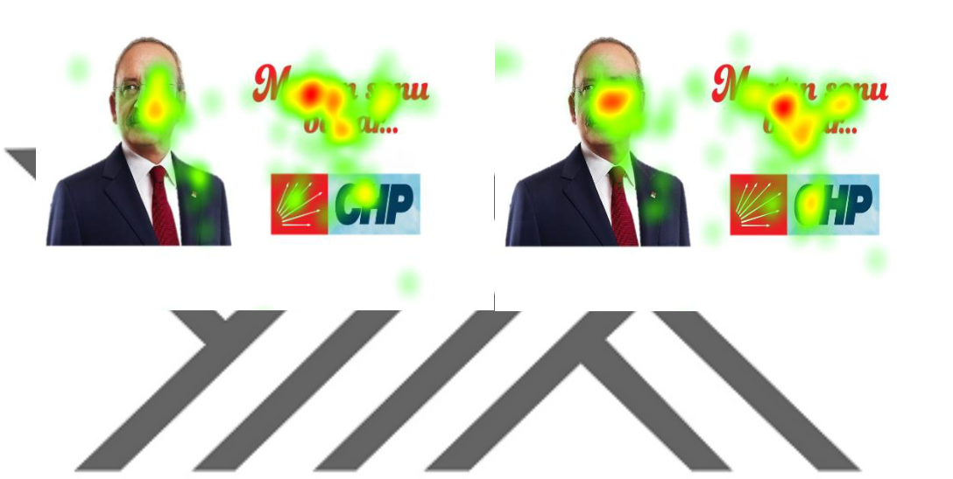

**Resim 41.** CHP -Yaş / 18-21 **Resim 42.** CHP -Yaş / 22-25

CHP siyasal ürün görselinde yaş gruplarına göre odaklanma noktaları incelendiğinde; 18-21 yaş aralığındaki katılımcıların ağırlıklı olarak partinin sloganına ve kısa süreli olarak partinin liderine odaklandıkları gözlemlenmiştir. Partinin logosu bu yaş grubundaki katılımcıların dikkatini çekmemiştir. 22-25 yaş aralığındaki katılımcılar partinin liderine ve sloganına odaklanmışlardır. Ayrıca, yaş grupları arasında logoya en fazla odaklanan grup 22-25 yaş grubu olmuştur.

**3.8.2.2.4.2. CHP - Uyruk - Türk / Yabancı**

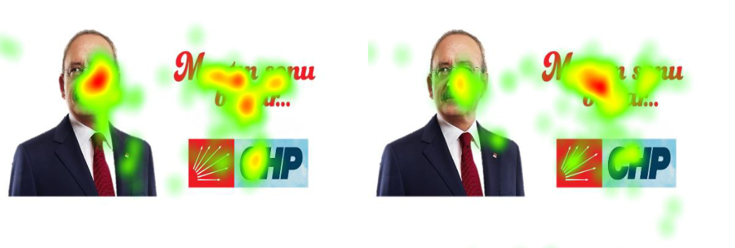

**Resim 43.** CHP - Uyruk / Türk **Resim 44.** CHP -Uyruk / Yabancı

91

CHP siyasal ürün görselinde katılımcıların uyruklarına göre odaklanma noktaları incelendiğinde; odaklanılan bölgelerde bazı farklılıklar olduğu tespit edilmiştir. Türk katılımcıların toplam üç bölgeden oluşan siyasal ürün görsellerinin, başta lider olmak üzere üçüne de odaklandıkları tespit edilmiştir. Partinin logosu kısa süreli de olsa Türk katılımcıların dikkatini çekmeyi başarmıştır. Ayrıca, katılımcıların uyruklarına göre partinin logosuna en çok odaklanan grup Türk grubu olmuştur. Yabancı uyruklu katılımcılar ağırlıklı olarak partinin sloganına odaklanmışlardır. Partinin sloganından sonra partinin lideri odaklanılan bölgeler arasındadır.

Demografik özelliklere göre elde edilen veriler genel olarak değerlendirildiğinde; katılımcıların ağırlıklı olarak partilerin liderlerine, sonra partilerin sloganlarına ve en son partilerin logolarına odaklandıkları gözlemlenmiştir. Göz izleme analizi ile elde edilen verilerin genel olarak demografik özelliklere göre farklılaştığı gözlemlenmiştir. Ancak, AK parti görselinde elde edilen veriler aynı olup, demografik özelliklere göre farklılık göstermemiştir. Diğer taraftan, diğer partilerin göz izleme analizi ile elde edilen verilerinin, demografik özelliklere göre farklılık gösterdiği tespit edilmiştir.



**SONUÇ VE DEĞERLENDİRMELER**

Geleneksel pazarlamada tüketici veya müşteri, siyasal pazarlamada ise seçmen olarak adlandırılan insan kavramı, uzun yıllar boyunca araştırmacıların, siyasilerin, kamuoyunun ve işletmelerin incelediği konular arasında yer almıştır. İnsanların yaşamları boyunca verdikleri kararlar, bazı faktörlerden etkilenmekte ve buna bağlı olarak kararları şekillenmektedir. Geleneksel pazarlamada tüketici davranışları olarak adlandırılan bu karar süreci, siyasal pazarlamada seçmen davranışları olarak adlandırılmaktadır. Tüketici veya seçmen davranışlarının ortaya çıkarılması zor bir süreç olmakla birlikte genel olarak tahmin edilmesi zor bir konu olmaktadır. Geçmişten günümüze kadar yapılan araştırmaların çoğu geleneksel yöntemlerle yapılmış, anket, içerik analizi ve odak grup çalışmaları gibi geleneksel teknikler kullanılmıştır. İnsanlar siyaset içerikli araştırmalara ön yargılı ile yaklaşmakta ve bu araştırmalarda özellikle anket gibi tekniklerde istenilen bilgilere doğru cevaplar vermeyebilmektedir. Bu durum bu alanda yapılan araştırmaları da sınırlı kılmaktadır.



Siyasi partiler iktidara gelebilmek için, belirli bir oy potansiyelini ellerinde bulundurmaları gerekmektedir. Bu durum, siyasi partilerin hedef seçmenler arasında kendilerini destekleyecek daha çok seçmen bulmasına yol açmaktadır. Seçmenlerin siyasi partileri desteklemeleri ve siyasi partiler lehine oy kullanmalarını sağlamak, siyasi parti yönetimi tarafından yürütülen ve kolay olmayan bir süreçtir.

Geleneksel pazarlamada kullanılan araçlar ve yürütülen faaliyetler, siyasal pazarlamada da geçerli olmaktadır. Fakat sürece dâhil olan konuların içeriklerinde farklılık meydana gelebilmektedir. Örneğin; geleneksel pazarlamada kullanılan ürün kavramı, siyasal pazarlamada siyasi parti, lider veya aday olarak adlandırılmaktadır. Geleneksel pazarlamada kullanılan fiyat kavramı, siyasal pazarlamada seçmenlerin destekledikleri siyasi partiye, lidere veya adaya karşı kullandıkları oy olarak ifade edilmektedir.

Geleneksel yöntemlerin siyasal pazarlamada kullanımı zaman, maliyet ve sonuçların geçerliliği bakımından araştırmacılara sınırlılıklar getirmektedir. Bu yöntemlerin sınırlı olması ve seçmenlerin farklı uyarıcılar karşısındaki düşünce ve tepkilerinin belirlenememesi sebebi ile araştırmacılar ve siyasi partiler nöropazarlamaya yönelmişlerdir. Nöropazarlama ile seçmenlerin farklı uyarıcılar karşısındaki tepkileri, parti tercihleri ve oy kullanma kararlarındaki sebepleri ortaya çıkarılmaya çalışılmıştır.

93

Bu araştırmada; nöropazarlama araştırma tekniklerinden biri olan Eye Tracking (Göz İzleme) analiz yöntemi kullanılarak, siyasal ürün (lider, slogan ve logo) içerikli görsellerin genç seçmenler üzerindeki görsel etkilerinin belirlenmesi ve buna bağlı olarak seçmenlerin görseller üzerindeki odaklanma noktalarının tespit edilmesi amaçlanmıştır. Bununla birlikte, demografik özelliklere (yaş ve uyruk) göre odaklanma noktalarının farklılaşma düzeylerinin tespit edilmesi de amaçlanmıştır.

AK Parti, MHP, İYİ Parti ve CHP’nin 31 Mart 2019 Mahalli İdareler Genel Seçiminde kullandığı liderler, sloganlar ve logolar görsellere dahil edilmiştir. Araştırma;

1. gönüllü katılımcı ile gerçekleştirilmiştir. Katılımcılar 2019-2020 eğitim-öğretim yılında Fırat Üniversitesi’nde öğrenim gören 18-25 yaş aralığındaki öğrencilerden seçilmiştir. 30 gönüllü katılımcının 15’i 18-21 yaş aralığında, 15’i de 22-25 yaş aralığındadır. Ayrıca katılımcıların 15’i Türk, 15’i yabancı uyruklu öğrencilerden oluşmaktadır.

Gönüllü katılımcıların siyasi yönelimleri bakımından dağılımı incelendiğinde; 15 katılımcı kendini muhafazakâr (%50), 4 katılımcı demokrat (%13), 4 katılımcı milliyetçi (%13), 2 katılımcı sosyal demokrat (%7), 1 katılımcı muhafazakâr milliyetçi ve 4 katılımcı diğer (%4) olarak tanımlamıştır. Bu bağlamda; araştırmaya dâhil edilen



katılımcıların siyasi yönelimlerindeki farklılıklar ile, çeşitli görüşteki katılımcılara ulaşılmıştır.

Bu araştırmada; 60 Hz örnekleme oranına ve 35 ms gecikme sistemine sahip Tobii x2-60 model Eye Tracking cihazı kullanılmıştır. Bu cihaz ile katılımcıların görseller üzerindeki odak süreleri ve odak noktaları ortaya çıkarılmıştır. Bu cihaz ile elde edilen veriler Tobii Pro Lab v.1.11 programı kullanılarak analiz edilip yorumlanmıştır. Araştırmanın sonuçları; bütün katılımcılardan elde edilen heat map (ısı haritası) verileri ile demografik özelliklere (yaş ve uyruk) göre farklılaşma düzeylerini belirlemeye yönelik elde edilen ısı haritası verileri olmak üzere iki grupta incelenmiştir.

Tüm katılımcıların göz izleme analizi ile elde edilen verileri değerlendirildiğinde; gönüllü katılımcıların en çok partilerin liderlerine odaklandığı gözlemlenmiştir. Partilerin liderlerinden sonra en çok dikkat çeken bölge partilerin sloganları olmuştur. En az dikkat çeken ve en az odaklanılan bölgeyi oluşturan siyasal ürün ise partilerin logoları olmuştur.

Araştırma sonunda katılımcılara ‘‘siyasi parti tercihinizde etkili olan en önemli faktör hangisidir?’’ sorusu sorulmuş ve alınan cevap %53 ile partinin lideri olmuştur. Bu

94

cevap, araştırmanın tüm katılımcılarını içeren göz izleme analizi verileri ile örtüşmekte ve siyasal pazarlamada lider kavramının önemini ortaya çıkarmaktadır.

Bununla birlikte demografik özelliklere göre elde edilen ısı haritası verileri değerlendirildiğinde; katılımcıların en çok partilerin liderlerine ve sloganlarına odaklandığı gözlemlenmiştir. Partilerin logoları burada da en az odaklanılan siyasal ürünü oluşturmuştur.

Partilerin liderlerine en çok odaklanılan yaş ve görsel grubu; 18-21 yaş AK Parti grubu olarak tespit edilmiştir. Partilerin sloganlarına en çok odaklanılan yaş ve görsel grubu ise; 18-21 yaş İYİ Parti grubu şeklinde belirlenmiştir. Burada sloganın içeriğinde Türkiye ibaresinin bulunmasının odaklanmayı arttırıcı özellik taşıdığı düşünülmektedir. Partilerin logolarına en çok odaklanılan yaş ve görsel grubu; 22-25 yaş CHP grubu olmuştur. Partilerin liderlerine en çok odaklanılan uyruk ve görsel grubunun; Türk katılımcıların oluşturduğu CHP grubu olduğu görülmüştür. Partilerin sloganlarına en çok odaklanılan uyruk ve görsel grubu; Türk katılımcıların oluşturduğu MHP grubu iken; partilerin logolarına en çok odaklanılan uyruk ve görsel grubu ise; Türk katılımcıların oluşturduğu CHP grubu olarak tespit edilmiştir.



Bu bilgiler çerçevesinde elde edilen verilerin demografik özelliklere göre farklılık gösterdiği belirlenmiştir. Odaklanılan bölgeler bakımından farklılık göstermeyen tek görsel, AK Parti görseli olmuştur. Diğer görsellerde odaklanma bölgelerinde demografik özelliklere göre farklılıklar olduğu gözlemlenmiştir.

Partilerin siyasal ürünlerinde kullanmış oldukları renkler bakımından değerlendirilme yapıldığında; partilerin sloganlarında genellikle kırmızı ve siyah renk kullandıkları görülmektedir. Bu renklerin, seçmenler tarafından daha çok dikkat çektiği düşünülmektedir. Ayrıca partiler sloganlarında duygusal bağ oluşturan ifadelere de yer vermişlerdir. Örneğin; AK Parti sloganında ‘‘memleket’’, MHP sloganında ‘‘cumhur’’ ve İYİ Parti sloganında ‘‘Türkiye’’ ifadelerini kullanmışlardır. Bu ifadelerin ısı haritası verilerinde, gönüllü katılımcılar tarafından dikkat çeken bölgeler arasında yer aldığı belirlenmiştir. Logolarında ise; kırmızı, sarı ve mavi renkleri kullanmışlardır. Bu renkler dikkat çekici özellikte olmasına rağmen, gönüllü katılımcılar tarafından oldukça az odaklanılmıştır.

Sonuç olarak; katılımcıların ağırlıklı olarak siyasi partilerin liderlerine odaklandıkları ve sonuçların demografik özelliklere göre farklılık gösterdiği tespit

95

edilmiştir. Siyasi partilerin liderleri ve kullanmış oldukları etkili ve güçlü sloganların görsel etkileri bu araştırma ile ortaya çıkarılmıştır.

Elde edilen sonuçların, literatürde yapılan araştırmaların sonuçları ile benzerlik ve farklılık gösterdiği gözlemlenmiştir. Benzerlik gösteren bir araştırmada; Al-Burai (2018), Eye Tracking analiz yöntemini kullanarak, siyasi partilerin liderlerinin, sloganlarının ve logolarının katılımcılar üzerindeki görsel etkilerinin belirlenmesini amaçlamıştır. 80 katılımcı ve 32 adet siyasi görsel ile yapmış olduğu araştırmada; seçmenlerin cinsiyet, yaş, siyasi partiye olan bağlılığı ve reklamı beğenebilirlik seviyelerine dayalı olarak, bu araştırmanın sonuçlarına benzer bir şekilde görsel etkilerde farklılıklar olduğu tespit edilmiştir.

Farklılık gösteren bir araştırmada; Demirtaş ve Orçun (2015), anket yöntemi ile gerçekleştirdikleri bu araştırmada, siyasal pazarlama uygulamalarının ilk kez oy kullanacak seçmenler üzerindeki etkilerini belirlemeye çalışmışlardır. Araştırma kapsamındaki genç seçmenlerin tercih sıralaması; partinin geçmiş çalışmaları, partinin ideolojisi, partinin programı, partinin lideri ve partinin adayları şeklinde olmuştur. Partinin lideri genç seçmenlerin tercih sıralamasında ilk sıralarda yer almayarak, bu araştırmanın sonuçlarından farklılık göstermiştir.



Farklılık gösteren bir diğer araştırmada; Kaleli (2014), anket yöntemi kullanarak liderin seçmen tercihleri üzerindeki etkileri araştırılmıştır. Araştırma sonucunda; seçmenlerin oy verme kararlarında partinin liderinden çok, partinin ideolojisinden ve geçmiş çalışmalarından etkilendiği belirlenmiştir. Araştırma sonucunda partinin lideri seçmenler tarafından belirleyici faktör olmayarak, bu araştırmanın sonuçlarından farklılık göstermiştir.

Bu sonuçlar dâhilinde; siyasi partilerin hedef seçmen kitlelerini iyi belirlemeleri ve bu kitleye uygun siyasi paket programı geliştirmeleri, partinin oylarını arttırması bakımından önem arz etmektedir. Özellikle genç seçmen kitlesinin göz ardı edilmemesi gerekmektedir. Çünkü; ülkemizdeki genç seçmenlerin sayısı, toplam seçmenler arasında önemli bir paya sahip olmaktadır. Ülkemizdeki genel seçimlerin 5 yılda bir yapıldığı düşünülürse; bugün 15 yaşındaki bireyin, siyasi partiler tarafından potansiyel bir seçmen ve bir sonraki genel seçimlerde oy kullanacak kişi olarak görüldüğü ifade edilebilmektedir. Siyasi partilerin siyasal pazarlama faaliyetlerini genç seçmenlere de hitap edecek şekilde hazırlaması, başarı oranını arttırmada önemli bir etken olabilmektedir. Zira; genç seçmenlerin sayısı göz önüne alındığında, siyasi parti tercihleri

96

seçimlerin sonuçlarını büyük oranda etkileyebilmekte ve siyasi partilerin mevcut konumlarını belirleyebilmektedir.

Son olarak, bu araştırma zaman ve maliyet kısıtlaması nedeniyle belirli bir örneklem grubu ile gerçekleştirilmiştir. Bu nedenle; farklı örneklem gruplarıyla yapılan araştırmalarda farklı sonuçlar elde edilebilmektedir. Araştırma sadece Elazığ ili Fırat Üniversitesi öğrencilerini kapsayacak şekilde planlandığından, farklı araştırmaların daha geniş kitleleri ya da ülkemizi temsil edecek şekilde yapılması durumunda, daha farklı sonuçlar elde edileceği düşünülmektedir.



97

**KAYNAKLAR**

Acar, H. (2018), ‘‘Muhafazakâr Milliyetçilik Anlayışı’’, Milliyetçilik Tipolojileri, Editör:

Hasan Acar, Ankara: Nobel Yayıncılık, ss. 205-222.

Akbıyık, F. and Eroğlu, A. H. (2014), ‘‘The impact of local political applications on voter choices’’, Review of Applied Socio-Economic Research, Vol: 7, No: 1, pp. 5-15.

Akbıyık, F. (2014), ‘‘Yerel Seçimlerde Uygulanan Siyasal Pazarlama Uygulamalarının Seçmenler Üzerindeki Etkisi: Isparta İli Örneği’’, Süleyman Demirel Üniversitesi, Sosyal Bilimler Enstitüsü, Yayınlanmamış Yüksek Lisans Tezi, Isparta.

Akyüz, İ. (2015), ‘‘Siyasal Pazarlama: Teorik Bir Çerçeve’’, İstanbul: Türkmen Kitabevi. Al-Burai, A. (2018), ‘‘Nöropazarlama Yaklaşımıyla Seçmenlerin Görsel Reklam Algılarının Analizi: Göz İzleme Çalışması’’, İstanbul Teknik Üniversitesi, Sosyal



Bilimler Enstitüsü, Yayınlanmamış Doktora Tezi, İstanbul.

Alexandrov, A. V., Lippi, V., Mergner, T., Frolov, A. A., Hettich, G. and Husek, D. (2017), ‘‘Human-Inspired Eigenmovement Concept Provides Coupling-Free Sensorimotor Control in Humanoid Robot’’, Frontiers in Neurorobotics, Volume: 11, No: 22, pp. 1-13.

Alyar, P. (2018), ‘‘Pazarlamada Yeni Bir Araştırma Yaklaşımı Olarak Nöropazarlamayla Algı Yönetimi ve Bir Uygulama’’, Marmara Üniversitesi, Sosyal Bilimler Enstitüsü, Yayınlanmamış Yüksek Lisans Tezi, İstanbul.

Aslan, R. (2018), ‘‘Siyasal Pazarlama’’, Değişen Pazarlama Anlayışı: Yeni Pazarlama

Yaklaşımları, Editör: Yavuz Akçi, Ankara: Gazi Kitabevi, ss. 105-133.

Bayır, T., Yücel, N. ve Gündüz, K. (2017), ‘‘Eye Tracking (Göz İzleme) Yöntemi İle Ürün Yerleştirmenin İncelenmesi: Apple ve Samsung Markalarının Karşılaştırılması’’, International Conference on Multidisciplinary, Science, Engineering and Technology (IMESET), Bitlis: Bitlis Eren Üniversitesi, ss. 288-293.

Bayraktaroğlu, G. G. (2002), ‘‘Politik Yaşamda Pazarlama Yaklaşımları’’, Süleyman Demirel Üniversitesi İktisadi ve İdari Bilimler Fakültesi Dergisi, Cilt: 7, Sayı: 2, ss. 159-168.

Bercea, M. D. (2013), ‘‘Anatomy of Methodologies for Measuring Consumer Behavior in Neuromarketing Research’’, Yayınlanmamış Yüksek Lisans Tezi, University of Iaşi, Romania.

98

Berman, M. G., Jonides, J. and Nee, D. E. (2006), ‘‘Tools of the Trade: Studying Mind and Brain With Fmrı’’, Department of Psychology, University of Michigan, Ann Arbor, MI, USA, pp. 158-161.

Bınod, S. and Jothi, G. (2020), ‘‘Customers’ Perception Towards Neuromarketing Techniques Adopted By Indıan Brands’’, Studies in Indian Place Names, Vol: 40, No: 13, pp. 1304-1307.

Bongrand, M. (1992), ‘‘Politikada Pazarlama’’, (Çev.: Fatoş Ersoy), İstanbul: İletişim Yayınları.

Cemalcılar, İ. (1992), ‘‘Pazarlama: kavramlar-kararlar’’, İstanbul: Beta Basım Yayım Dağıtım A.Ş.

Çakar, T. (2010), ‘‘Nöropazarlama’da Kullanılan Teknikler’’,[http://www.iktisadiyat.com/2010/04/15/noropazarlama-yazi-dizisi-2-noropazarlamada-kullanilan-teknikler-2/,](http://www.iktisadiyat.com/2010/04/15/noropazarlama-yazi-dizisi-2-noropazarlamada-kullanilan-teknikler-2/) Erişim Tarihi: 10.05.2020.



Çakar, T. (2011), ‘‘Nöropazarlamanın Kısacık Tarihi’’, <http://www.iktisadiyat.com/2011/02/01/npyd-6-noropazarlamanin-kisacik-tarihi/> Erişim Tarihi: 26.04.2020.

Çakar, T. ve Ülman, Y. I. (2012), ‘‘Nöropolitika ve Etik’’, Değişen Dünyada Biyoetik, Türkiye Biyoetik Derneği Yayını, Editörler: Yeşim Işıl Ülman, Fatih Artvinli, No: XVIII, İstanbul, ss. 327-335.

Çam, E. (1997), ‘‘Siyaset Bilimine Giriş’’, İstanbul: Güryay Matbaacılık.

Çatı, K. ve Aslan, S. (2003), ‘‘Politik Pazarlama Açısından Seçmen Kararlarında Etkili Olan Faktörler ve Sivas Örneği’’, Atatürk Üniversitesi İktisadi ve İdari Bilimler Fakültesi Dergisi, Cilt: 17, Sayı: 3-4, ss. 255-270.

Çelik, B. P. (2008), ‘‘Siyasal Pazarlamada Kararlı Kararsız Seçmen Ayrımı ve Davranışları Üzerine Bir Araştırma’’, İstanbul Üniversitesi, Sosyal Bilimler Enstitüsü, Yayınlanmamış Yüksek Lisans Tezi, İstanbul.

Çiftlikçi, A. (1996), ‘‘Siyaset Pazarlaması ve Siyasi Partilerin Malatya’daki Uygulamaları’’, İnönü Üniversitesi, Sosyal Bilimler Enstitüsü, Yayınlanmamış Doktora Tezi, Malatya.

Çobanoğlu, Ş. (2007), ‘‘Suskunluk Sarmalı ve Siyasal İletişim’’, İstanbul: Fide Yayınları.

Çubuk, F. (2012), ‘‘Pazarlamada Uygulamaya Yönelik Yeni Bir Yaklaşım:

Nöropazarlama’’, Kadir Has Üniversitesi, Sosyal Bilimler Enstitüsü, Yayınlanmamış Yüksek Lisans Tezi, İstanbul.

99

Demirtaş, M. C. (2010), ‘‘Seçmen Tercihlerinin Siyasal Pazarlama Karması Açısından Analizi: İzmir İlinde Bir Uygulama’’, Dokuz Eylül Üniversitesi, Sosyal Bilimler Enstitüsü, Yayınlanmamış Yüksek Lisans Tezi, İzmir.

Demirtaş, M. C. ve Orçun, Ç. (2015), ‘‘Siyasal Pazarlama Uygulamalarının İlk Kez Oy Kullanacak Seçmenler Üzerindeki Etkilerine Yönelik Bir Araştırma’’, Karamanoğlu Mehmetbey Üniversitesi Sosyal ve Ekonomik Araştırmalar Dergisi, Cilt: 17, Sayı: 28, ss. 41-48.

Divanoğlu, S. U. (2008), ‘‘Seçim Kampanyalarında Siyasal Pazarlama Karması Elemanlarının Yeri ve Önemi’’, Niğde Üniversitesi İktisadi ve İdari Bilimler Dergisi, Cilt: 1, Sayı: 2, ss. 105-118.

Duchowski, A. T. (2007), ‘‘Eye Tracking Methodology: Theory and Practise’’, 2nd Ed.,



London: Springer.

Erdil, T. S. (1989), ‘‘Politik Pazarlama ve Siyasal Partilerde Seçim Kampanyaları’’, Pazarlama Dünyası, Cilt: 3, Sayı: 16, ss. 33-37.

Erdoğan, E. Ç. (2019), ‘‘Nöropazarlama Çerçevesinde Destinasyon Pazarlaması: Eye-Tracking Yöntemi’’ Trakya Üniversitesi, Sosyal Bilimler Enstitüsü, Yayınlanmamış Yüksek Lisans Tezi, Edirne.

Erdoğan, M. (2014). ‘‘Liberalizm ve Türkiye’de Liberal Eğilimler’’, Liberal Düşünce Topluluğu İnternet Sitesi.

Farnsworth, B. (2016), ‘‘Facial Action Coding System (FACS)’’, A Visual Guidebook,

[https://imotions.com/blog/facial-action-coding-system/,](https://imotions.com/blog/facial-action-coding-system/) Erişim Tarihi:

10.05.2020.

Farnsworth, B. (2019), ‘‘Skin Conductance Response – What it is and How to Measure it’’, [https://imotions.com/blog/skin-conductance-response/,](https://imotions.com/blog/skin-conductance-response/) Erişim Tarihi: 10.05.2020.

Flores, J., Baruca, A. and Saldivar, R. (2014), ‘‘Is Neuromarketing Ethical? Consumers Say Yes. Consumer Say No’’, Journal of Legal, Ethical and Regulatory Issues, Vol: 17, No: 2, pp. 77-91.

Giray, C. ve Girişken, Y. (2013), ‘‘Gözün Bilinç Seviyesinde Duyumsayamadığı Uyaranları Beynin Algılaması Mümkün müdür’ Nöropazarlama Yöntemi ile Ölçümleme Üzerine Deneysel Bir Tasarım’’, 18. Ulusal Pazarlama Kongresi, 19-22 Haziran, Kars/Sarıkamış.

100

Göksu, O. (2013), ‘‘1980 Sonrasında Türk Siyasi Hayatında Yer Alan Cumhurbaşkanlarının İmajları Üzerine Bir İnceleme’’, İstanbul Üniversitesi İletişim Fakültesi Dergisi, Cilt: 2, Sayı: 45, ss. 75-100.

Güneş, S. (2015), ‘‘Afiş’’, [http://www.radarhaber.com/yazarlar/605/afis_743.html,](http://www.radarhaber.com/yazarlar/605/afis_743.html) Erişim Tarihi: 25.01.2020.

Gürbüz, E. ve İnal, M. E. (2004), ‘‘Siyasal Pazarlama: Stratejik Bir Yaklaşım’’, Ankara:

Nobel Yayıncılık.

Gür, M. S. (2016), [http://blog.milliyet.com.tr/chp-nin-alti-okunun-anlami-ve-sonrasi/Blog/?BlogNo=536142,](http://blog.milliyet.com.tr/chp-nin-alti-okunun-anlami-ve-sonrasi/Blog/?BlogNo=536142) Erişim Tarihi: 25.04.2020.

Gür, Y. E. (2018), ‘‘Beyin Müzik İlişkisi: Tüketicilerin Reklam Müziklerine Tepkilerinin Nöropazarlama ile İncelenmesi’’, Fırat Üniversitesi, Sosyal Bilimler Enstitüsü, Yayınlanmamış Yüksek Lisans Tezi, Elazığ.



Harris, P. (2001), ‘‘To Spin or not to Spin that is the Question: The Emergence of Modern

Political Marketing’’, The Marketing Review, Vol: 2, No: 1, pp. 35-53.

Hatiboğlu, Z. (1993), ‘‘Temel Pazarlama’’, 1. Baskı, İstanbul: Beta Basım Yayım Dağıtım A.Ş.

Hayes Jr, S. P. (1937), ‘‘The inter-relations of political attitudes: I Attitudes toward candidates and specific policies’’, The Journal of Social Psychology, Vol: 8, No: 4, pp. 459-482.

Heywood, A. (2013), ‘‘Siyaset’’, (Çev.: Bekir Berat Özipek), 9. Baskı, Ankara: Liberte Yayınları.

Hür, Ş. ve Kumbasar, S. (2011), ‘‘Göz Hareketlerine Dayalı Araştırma Çözümleri: Eye Tracking Teknolojisi’’, Araştırmada Yenilikler Konferansı, 4 Mayıs.

Ikeda, K. I., Liu, J. H., Aida, M. and Wilson, M. (2005), ‘‘Dynamics of interpersonal political environment and party identification: Longitudinal studies of voting in Japan and New Zealand’’, Political Psychology, Vol: 26, No: 4, pp. 517-542.

İnal, M. E. ve Karabacak, E. G. (1997), ‘‘Siyasal Pazarlamanın Gelişmesi ve İlkeleri’’, Erciyes Üniversitesi İ.İ.B.F. Dergisi, Sayı: 12, ss. 153-160.

İslamoğlu, A. H. (2002), ‘‘Siyaset Pazarlaması: Toplam Kalite Yaklaşımı’’, 2. Baskı,

İstanbul: Beta Basım Yayım Dağıtım A.Ş.

İslamoğlu, A. H. (2009), ‘‘Temel Pazarlama Bilgisi’’, 3. Baskı, İstanbul: Beta Basım Yayım Dağıtım A.Ş.

101

Kaleli, S. (2014), ‘‘Siyasal Pazarlama Sürecinde Siyasi Liderin İmajının Parti İmajına ve Seçmen Tercihlerine Etkisi: İstanbul İli Örneği’’, Süleyman Demirel Üniversitesi, Sosyal Bilimler Enstitüsü, Yayınlanmamış Doktora Tezi, Isparta.

Kaleli, S. (2015), ‘‘Siyasal Pazarlama Sürecinde Liderlik’’, Bursa: Ekin Basım Yayım Dağıtım.

Karafakıoğlu, M. (2006), ‘‘Pazarlama İlkeleri’’, 2. Baskı, İstanbul: Literatür Yayıncılık. Karakış, Ş. (2019), ‘‘Ürün Paketlerinin Algılanmasına Yönelik Bir Nöropazarlama Araştırması: Göz İzleme Çalışması’’, Manisa Celal Bayar Üniversitesi, Sosyal

Bilimler Enstitüsü, Yayınlanmamış Doktora Tezi, Manisa.

Kışlalı, A. T. (2000), ‘‘Siyaset Bilimi’’, 8. Baskı, Ankara: İmge Kitabevi.

Koç, E. and Ilgun, A. (2010), ‘‘An Investigation into the Discourse of Political Marketing Communications in Turkey: The Use of Rhetorical Figures in Political Party Slogans’’, Journal of Political Marketing, Vol: 9, No: 3, pp. 207-224.



Koç, F. (2020), ‘‘Politik Pazarlama Kapsamında Seçmenlerin İlgilenim Düzeylerinin İncelenmesi’’, Academic Review Of Consumer Behavior And Research, Vol: 1, No: 1, pp. 41-49.

Kotler, P. (2004), ‘‘Soru ve Cevaplarla; Günümüzde Pazarlamanın Temelleri’’, (Çev.:

Ümit Şensoy), İstanbul: Optimist Yayınları.

Kottier, W. (2014), ‘‘The added value of neuromarketing tools in the area of marketing research’’, 4th IBA Bachelor Thesis Conference, Netherlands, 6 November, pp. 1-12.

Krajnovic, A., Sikiric, D. and Jasic, D. (2012), ‘‘Neuromarketing and Customers Free Wıll’’, Proceedings of the 13th Management International Conferenece Budapest, Hungary, 22-24 Nowember, pp. 1143-1163.

Kurtuldu, H. S. (2006), ‘‘Politik Parti ve Politik Lider Reklamları’’, Dokuz Eylül Üniversitesi Sosyal Bilimler Enstitüsü Dergisi, Cilt: 8, Sayı: 1, ss. 292-306.

Küçükvar, A. (2018), [http://www.inanisgazetesi.com/haber-siyasi-partiler-ve-sloganlar-22406.html,](http://www.inanisgazetesi.com/haber-siyasi-partiler-ve-sloganlar-22406.html) Erişim Tarihi: 07.04.2020.

Limanlılar, M. (1991), ‘‘Siyasal Pazarlama’’, Pazarlama Dünyası Dergisi, Cilt:5, Sayı:

29, ss. 29-39.

Lin, M. H. J., Cross, S. N., Jones, W. J. and Childers, T. L. (2018), ‘‘Applying EEG in Consumer Neuroscience’’, Europan Journal of Marketing, Vol: 52, No: 1-2, pp. 66-91.

102

Lock, A. and Harris, P. (1996), ‘‘Political marketing – vive la difference!’’, European Journal of Marketing, Vol: 30, No: 10-11, pp. 14-24.

Mcclure, S. M., Li, J., Tomlin, D., Cypert, K. S., Montague, L. M. and Montague, P. R. (2004), ‘‘Neural Correlates of Behavioral Preference for Culturally Familiar Drinks’’, Neuron, Vol: 44, No: 2, pp. 379-387.

Morin, C. (2011), ‘‘Neuromarketing: The New Science of Consumer Behavior’’, Symposium: Consumer Culture in Global Perspective, Vol: 48, No: 2, pp. 131-135.

Muheremu, A., Ma, J., Amudong, A., Ma, Y., Niyazi, M., Ou, Y. and Ma, Y. (2017), ‘‘Positron emission tomography/computed tomography for osseous and soft tissue sarcomas: A systematic review of the literature and meta-analysis’’, Molecular and Clinical Oncology, Vol: 7, No: 3, pp. 461-467.



Murphy, E. R., Illes, J. and Reiner, P. B. (2008), ‘‘Neuroethics of Neuromarketing’’, Journal of Consumer Behavior, Vol: 7, No: 4-5, pp. 293-302.

Niffeneger, P. B. (1989), ‘‘Strategies for Success From the Political Marketers’’, The Journal of Consumer Marketing, Vol: 6, No: 1, pp. 45-51.

Nimmo, D. (1975), ‘‘Images and voters' decision-making processes’’, Advances in Consumer Research, Volume: 2, pp. 771-782.

Nownes, A. J. (2012), ‘‘An experimental investigation of the effects of celebrity support for political parties in the United States’’, American Politics Research, Vol: 40, No: 3, pp. 476-500.

Oçak, Z. (2019), ‘‘CHP’nin Logosu Altı Ok’un Siyasal ve Kültürel Temsillerinin Kemalizm’in Kültür ve Ekonomi Politikalarının Eleştirileri Bağlamında İncelenmesi’’, Dumlupınar Üniversitesi Sosyal Bilimler Dergisi, Sayı: 61, ss. 19-37.

Oluç, M. (2006), ‘‘Temel Pazarlama Kavramları’’, İstanbul: Beta Yayıncılık.

Orhan, E. B. (2019), ‘‘AK Parti Üyelerinin Parti Bağlılıklarının Nöropolitik Analizi’’, İnönü Üniversitesi, Sosyal Bilimler Enstitüsü, Yayınlanmamış Doktora Tezi, Malatya.

O'Shaugnessy, N. J. (2002), ‘‘The idea of political marketing’’, Greenwood Publishing Group, London.

103

Özbek, V. (2003), ‘‘Ailenin Seçmen Davranışları Üzerindeki Etkisi’’, Kocaeli Üniversitesi, Sosyal Bilimler Enstitüsü, Yayınlanmamış Yüksek Lisans Tezi, Kocaeli.

Özdoğan, F. B. (2008), ‘‘Göz İzleme ve Pazarlamada Kullanılması Üzerine Kavramsal Bir Çalışma’’, Ticaret ve Turizm Eğitim Fakültesi Dergisi, Sayı: 2, ss. 134-147.

Özdoğan, F. B., Tolon, M. ve Eser Z. (2008), ‘‘Nöropazarlama Üzerine Kavramsal Bir Çalışma’’, Üçüncü Sektör Kooperatifçilik Dergisi, Cilt: 43, Sayı: 3, ss. 58-72.

Özipek, B. B. (2020), ‘‘Muhafazakârlık Nedir?’’

[https://www.muhafazakar.com/blog/muhafazakarlik-nedir_592acf,](https://www.muhafazakar.com/blog/muhafazakarlik-nedir_592acf) Erişim Tarihi: 19.05.2020.

Perrachione, T. K. and Perrachione, J. R. (2008), ‘‘Brains and Brands: Developing Mutually Informative Research in Neuroscience and Marketing’’, Journal of Consumer Behaviour, Vol: 7, No: 4-5, pp. 303-318.



Polat, C. (2015), ‘‘Siyasal Pazarlama ve Siyasal İletişim’’, Ankara: Nobel Yayıncılık.

Polat, C., Gürbüz, E. ve İnal, M. E. (2004), ‘‘Hedef Seçmen: Siyasal Pazarlama

Yaklaşımı’’, Ankara: Nobel Yayıncılık.

Polat, C. ve Külter, B. (2008), ‘‘Genç Seçmenler Gözüyle Siyasal Ürün (Siyasi Lider) Özellikleri: Ankara’daki Üniversite Öğrencileri Üzerine Bir Çalışma’’, Uluslararası İnsan Bilimleri Dergisi, Cilt: 5, Sayı: 1, ss. 1-31.

Reimann, M., Schilke, O., Weber, B., Neuhaus, C. and Zaichkowsky, J. (2011), ‘‘Functional Magnetic Resonance Imaging in Consumer Research: A Review and Application’’, Psychology & Marketing, Vol: 28, No: 6, pp. 608-637.

Sadedil, S. N., Bozkurt, İ., Uraltaş, K. N. T. ve Taş, C. (2016), ‘‘Comparıson of Conventıonal Marketing Researches and Neuromarketing Researches in Regard To The Efficiency of Marketing Messages’’, The Journal of Neurobehavioral Sciences, Vol: 3, No: 3, pp. 101-109.

Sands, S. F. (2009), ‘‘Sample Size Analysis for Brainwave Collection (EEG) Methodologies, White Paper, October.

Shama, A. (1976), ‘‘The Marketing of Political Candidates’’, Journal of the Academy of Marketing Science, Vol:4, No: 4, pp. 764-777.

Sharma, N., Koc, M. and Kishor, J. (2014), ‘‘Neuromarketing – A Step Ahead of Traditional Marketing Tools’’, In Proceedings of 3rd International Conference on Management Innovations (ICMI-2014).

104

Singh, K., Leong, S. M., Tan, C. T. and Wong, K. C. (1995), ‘‘A theory of reasoned action perspective of voting behavior: Model and empirical test’’, Psychology&Marketing, Vol: 12, No: 1, pp. 37-51.

Stasi, A., Songa, G., Mauri, M., Ciceri, A., Diotallevi, F., Nardone, G. and Russo, V. (2018), ‘‘Neuromarketing empirical approaches and food choice: A systematic review’’, Food Research International, pp. 1-15.

Susila, I., Dean, D., Yusof, R. N. R., Setyawan, A. A. and Wajdi, F. (2020), ‘‘Symbolic Political Communication, and Trust: A Young Voters’ Perspective of the Indonesian Presidential Election’’, Journal Of Political Marketing, Vol: 19, No: 1-2, pp. 153-175.

Şenyurt, A. Y. (2018), ‘‘Tehdit Manipülasyonu ve Olumlu Bilgilendirmenin Örtük ve Açık Tutumlar Üzerindeki Etkisi’’, Abant İzzet Baysal Üniversitesi, Sosyal Bilimler Enstitüsü, Yayınlanmamış Doktora Tezi, Bolu.



Tan, A. (1998), ‘‘Politik Pazarlama ve Kahramanmaraş Örneği’’, Cumhuriyet Üniversitesi, Sosyal Bilimler Enstitüsü, Yayınlanmamış Doktora Tezi, Sivas.

Tan, A. (2002), ‘‘Politika’da Niye Kaybediyorlar? Nasıl Kazanırlar?’’, 1. Baskı, İstanbul:

Papatya Yayıncılık.

Tatar, A. (2007), ‘‘Siyasal Pazarlama Açısından Siyaset Kurumu İmajının Seçmenler Tarafından Algılanmasına İlişkin Bir Uygulama’’, Marmara Üniversitesi, Sosyal Bilimler Enstitüsü, Yayınlanmamış Doktora Tezi, İstanbul.

Tayfun, N. Ö. ve Öçlü, B. (2015), ‘‘Yeşil Pazarlama Uygulamasının Tüketiciler Açısından Algılanmasının Nöropazarlama Tekniği ile Araştırılması’’, Uludağ Üniversitesi İktisadi ve İdari Bilimler Fakültesi Dergisi, Cilt: 34, Sayı: 2, ss. 95-113.

Tek, Ö. B. (1999), ‘‘Pazarlama İlkeleri’’, 8. Baskı, İstanbul: Beta Basım Yayım Dağıtım A.Ş.

Tura, B. (2006), ‘‘Siyasal Pazarlamada Kullanılan Tutundurma Araçlarına Üniversite Öğrencilerinin İlgisi Üzerine Bir Araştırma’’, Gazi Üniversitesi, Eğitim Bilimleri Enstitüsü, Yayınlanmamış Yüksek Lisans Tezi, Ankara.

Türedi, M. K. (2015), ‘‘Siyasal Pazarlamada İletişim Kanallarının Seçmen Davranışlarına Olan Etkileri Üzerine Bir Araştırma’’, Mehmet Akif Ersoy Üniversitesi, Sosyal Bilimler Enstitüsü, Yayınlanmamış Yüksek Lisans Tezi, Burdur.

105

Tüzel, N. (2010), ‘‘Tüketicilerin Zihnini Okumak: Nöropazarlama ve Reklam’’, Marmara

İletişim Dergisi, Sayı: 10, ss. 163-176.

Ural, T. (2008), ‘‘Pazarlamada Yeni Yaklaşım: Nöropazarlama Üzerine Kuramsal Bir Değerlendirme’’, Çukurova Üniversitesi Sosyal Bilimler Enstitüsü Dergisi, Cilt: 17, Sayı: 2, ss. 421-432.

Ustaahmetoğlu, E. (2015), ‘‘Nöropazarlama Üzerine Bir Değerlendirme’’, Business & Management Studies: An International Journal, Cilt: 3, Sayı: 2, ss. 154-168.

Üner, M. M. (2009), ‘‘Pazarlama Karması Paradigmasında Pazarlama Tanımı’’, Pazarlama ve İletişim Kültürü Dergisi, Cilt: 8, Sayı: 29, ss. 4-16.

Valiyeva, T. (2015), ‘‘Tüketici Davranışlarını Etkilemede Yeni Bir İletişim Tekniği Olarak Nöropazarlama İletişimi’’, Marmara Üniversitesi, Sosyal Bilimler Enstitüsü, Yayınlanmamış Yüksek Lisans Tezi, İstanbul.



Varan, D., Lang, A., Barwise, P., Weber, R. and Bellman, S. (2015), ‘‘How Reliable Are Neuromarketers' Measures of Advertising Effectiveness? Data from Ongoing Research Holds No Common Truth among Vendors’’, Journal of Advertising Research, Vol: 55, No: 2, pp. 176-191.

Vecchiato, G., Astolfi, L., De Vico Fallani, F., Toppi, J., Aloise, F., Bez, F., Wei, D., Kong, W., Dai, J., Cincotti, F., Mattia, D. and Babiloni, F. (2011), ‘‘On the Use of EEG or MEG Brain Imaging Tools in Neuromarketing Research, Computational Intelligence and Neuroscience, Vol: 2011, pp. 1-12.

Vecchiato, G., Toppi, J., Astolfi, L., De Vico Fallani, F., Cincotti, F., Mattia, D., Bez, F. and Babiloni, F. (2011), ‘‘Spectral EEG frontal asymmetries correlate with the experienced pleasantness of TV commercial advertisements’’, Medical & Biological Engineering & Computing, Vol: 49, No: 5, pp. 579-583.

Veronica, B. (2009), ‘‘Brief History of Neuromarketing’’, The International Conference on Administration and Business, Romania, 14-15 November, pp. 119-121.

Wedel, M. and Pieters, R. (2000), ‘‘Eye Fixations on Advertisements and Memory for Brands: A Model and Findings’’, Marketing Science, Vol: 19, No: 4, pp. 297-312.

Wojdynski, B. W. and Bang, H. (2016), ‘‘Distraction effects of contextual advertising on online news processing: an eye-tracking study’’, Behaviour & Information Technology, Vol: 35, No: 8, pp. 654-664.

106

Yücel, A. ve Çubuk, F. (2013), ‘‘Nöropazarlama ve Bilinçaltı Reklamcılık Yaklaşımlarının Karşılaştırılması’’, Niğde Üniversitesi İİBF Dergisi, Cilt: 6, Sayı: 2, ss. 172-183.

Yücel, A. ve Çubuk, F. (2014), ‘‘Bir Nöropazarlama Araştırmasının Deneysel Yolculuğu ve Araştırmanın İlk İpuçları’’, Fırat Üniversitesi Sosyal Bilimler Dergisi, Cilt: 24, Sayı: 2, ss. 133-149.

Yücel, A. ve Şimşek, A. İ. (2018), ‘‘Tüketici Davranışlarını Analiz Etmede Nöropazarlama Yöntem ve Araçlarının Kullanımı’’, İnönü Üniversitesi Sosyal Bilimler Dergisi, Cilt: 7, Sayı: 1, ss. 119-142.

Yücel, N., Çubuk, F., Yücel, A., Yüksel, M. ve Çubuk, C. (2014), ‘‘Customer Perception Analysis of Stores Within The Framework of Empathic Mind’’, WEI International Academic Conference Proceedings, New Orleans/USA, pp. 47-53.



Zeytun, D. (2014), ‘‘Nöropazarlama: Duygular > Rasyonalite, Beyinde gerçekten bir satın alma düğmesi var mı?’’, [https://bigumigu.com/haber/noropazarlama-duygular-rasyonalite/,](https://bigumigu.com/haber/noropazarlama-duygular-rasyonalite/) Erişim Tarihi: 29.04.2020.

<https://sozluk.gov.tr/>, Erişim Tarihi: 01.01.2020. [https://shop.conservatives.com/products/britain-s-better-off-with-the-conservatives-art-](https://shop.conservatives.com/products/britain-s-better-off-with-the-conservatives-art-print)

[print,](https://shop.conservatives.com/products/britain-s-better-off-with-the-conservatives-art-print) Erişim Tarihi: 05.01.2020.

[https://www.google.com/search?q=obama+isn%27t+working&client=ms-android,](https://www.google.com/search?q=obama+isn%27t+working&client=ms-android)

Erişim Tarihi: 05.01.2020.

<https://www.wikipedia.org/>, Erişim Tarihi: 20.01.2020.

<https://www.akparti.org.tr/>, Erişim Tarihi: 25.01.2020.

[https://www.sabah.com.tr/galeri/turkiye/parti_amblemlerinin_anlamlari/2,](https://www.sabah.com.tr/galeri/turkiye/parti_amblemlerinin_anlamlari/2) Erişim Tarihi: 25.01.2020.

http://www.siyasetdefteri.com/siyasi-partiler/tbmm-de-yer-alan-partiler/mhp/57-mhp-amblemi-logosu.html, Erişim Tarihi: 25.01.2020.

<https://www.iyiparti.org.tr/>, Erişim Tarihi: 25.01.2020.

https://indigodergisi.com/2017/10/iyi-parti-bayragi-logo/, Erişim Tarihi: 25.01.2020. https://www.chp.org.tr/, Erişim Tarihi: 25.01.2020. https://www.milligazete.com.tr/haber/1654064/iste-cumhurbaskani-adaylarina-yapilan-

bagislar, Erişim Tarihi: 02.02.2020.

107

https://www.collinsdictionary.com/dictionary/english/neuromarketing, Erişim Tarihi:

12.02.2020.

[https://doktortech.com/,](https://doktortech.com/) Erişim Tarihi: 20.02.2020. https://www.elektrikport.com/teknik-kutuphane/beyin-inceleme-

yontemleri/12295#adimage-0, Erişim Tarihi: 25.02.2020. https://www.jove.com/, Erişim Tarihi: 29.02.2020. https://www.elekta.com/diagnostic-solutions/elekta-neuromag-triux/, Erişim Tarihi:

02.03.2020.

https://neolife.com.tr/pet-ct/, Erişim Tarihi: 10.03.2020.

https://www.jneurosci.org/content/36/16/4434/tab-figures-data, Erişim Tarihi:

15.03.2020.



http://www.bilten.com.tr/?s=11, Erişim Tarihi: 20.03.2020.

[https://sightcorp.com/knowledge-base/eye-tracking-software/,](https://sightcorp.com/knowledge-base/eye-tracking-software/) Erişim Tarihi:

25.03.2020.

http://www.truvainegi.com/search/label/Neuromarketing, Erişim Tarihi: 28.03.2020. https://www.tobiipro.com/siteassets/tobii-pro/user-manuals/tobii-pro-studio-user-

manual.pdf, Erişim Tarihi: 01.04.2020.

https://www.psychometricinstitute.co.uk/PsychometricGuide/Introduction_to_Psychom

etric_Tests.html, Erişim Tarihi: 05.04.2020. https://www.researchgate.net/figure/Implicit-Association-Test-IAT-sample-screens-

and-stimuli-This-figure-displays-sample_fig1_23401078, Erişim Tarihi:

10.04.2020.

http://rapory.tuik.gov.tr/04-11-2019-16:20:24-79910091511163203481819533122.html?, Erişim Tarihi: 04.11.2019.

https://sonuc.ysk.gov.tr/sorgu, Erişim Tarihi: 04.11.2019.

https://www.uzmantv.com/demokrat-nedir, Erişim Tarihi: 01.05.2020.

https://www.neoldu.com/sosyal-demokrasi-nedir-6222h.htm, Erişim Tarihi: 02.05.2020.

108

**EKLER**

**Ek 1. Orijinallik Raporu**

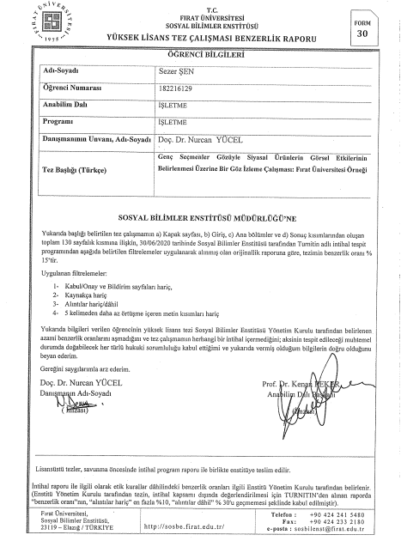

109

**Ek 2. Etik Kurul İzni**

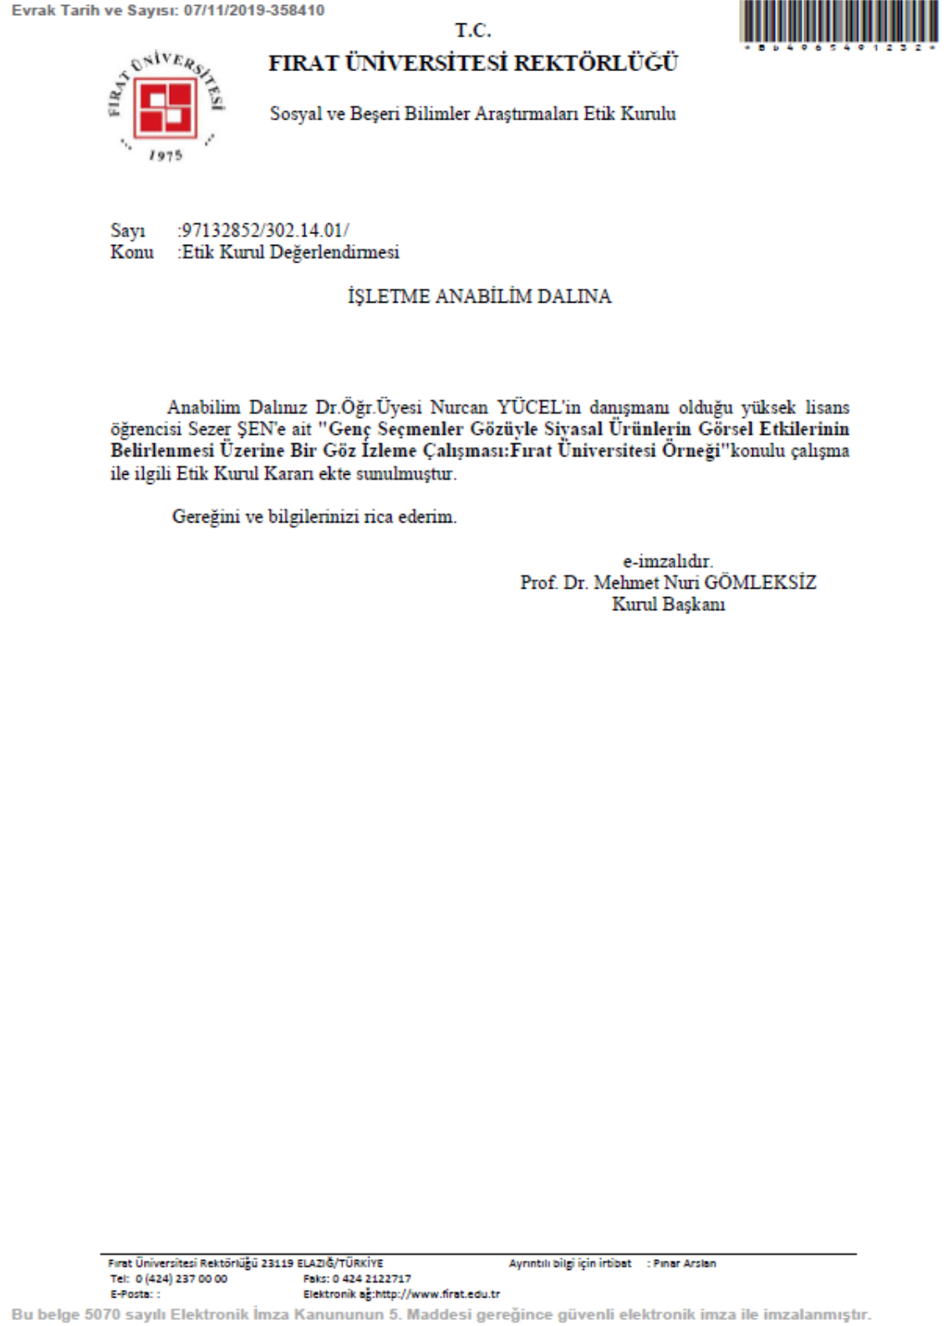

110

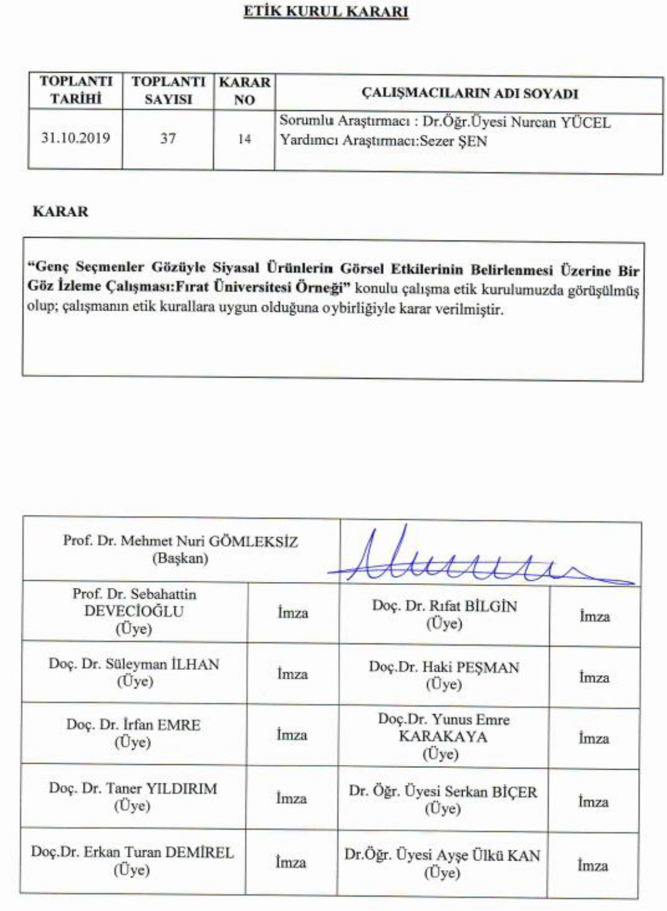

111

**Ek 3. Gönüllü Kriter Formu**

**GÖNÜLLÜ KRİTER FORMU**

**1 ADINIZ SOYADINIZ**

**…………………………………………………………………………………………….**

1. **YAŞINIZ**

**…………………………………………………………………………………………….**

1. **DOĞUM YERİNİZ**

**…………………………………………………………………………………………….**

1. **CİNSİYETİNİZ**

**…………………………………………………………………………………………….**

1. **EĞİTİM DURUMUNUZ**

**…………………………………………………………………………………………….**

1. **MESLEĞİNİZ**

**…………………………………………………………………………………………….**

1. **YETİŞTİRİLDİĞİNİZ ŞEHİR**

**…………………………………………………………………………………………….**

1. **HERHANGİ BİR SAĞLIK PROBLEMİNİZ VARMI**

**…………………………………………………………………………………………….**

1. **ARAŞTIRMAYA GÖNÜLLÜ OLARAK KATILDIĞINIZI BEYAN**



**EDİYOR MUSUNUZ?**

**…………………………………………………………………………………………….**

**10 VERDİĞİNİZ BİLGİLERİN DOĞRU OLDUĞUNU BEYAN EDİYOR MUSUNUZ?**

**…………………………………………………………………………………………….**

**TARİH**

**ADINIZ SOYADINIZ**

**İLETİŞİM BİLGİLERİ**

112

**Ek 4. Bilgilendirilmiş Gönüllü Olur Formu**

***Araştırmacının Açıklaması***

Nöropazarlama; birbirinden farklı disiplinler olan, psikoloji, sosyoloji, pazarlama ve nörolojiyi bir araya getiren, tüketicinin satın alma kararı verirken “rasyonel olmayan”, “irrasyonel olan kararlarını” incelemektedir. Bu irrasyonel kararları duygusal, dürtüsel ve beş duyu organımızın algıladığı uyarıcılara göre vermektedir. Tüketici kararlarının sadece rasyonel değil irrasyonel etkilerinde etkisinin de bulunduğunu açıklamaya çalışır. Bu bağlantıyı göstermek için de beyin görüntüleme yöntemlerini kullanır. 1990 yılında yürütülen bu çalışmalar, Gerry Zaltman’ın beyin görüntüleme yöntemini pazarlama alanında kullandığını duyurmasıyla beraber nöropazarlama literatüre girmiştir. Nöropazarlama yöntem olarak EEG, Emotiv EPOC, fMRI, PET, Eye Tracking gibi cihazları kullanarak tüketici kararlarını ölçümleyerek sonuçlara ulaşır.



Başka bir deyişle nöropazarlama, bilinçaltının sayısallaştırılmış tepkilerinin, özellikle, kişinin düşünce yapısını etkileyen, dikkat, ilgi ve duygusal çekim, görsel, işitsel, gibi duyu organlarımız aracılığıyla tercihlerimiz üzerindeki etkilerinin ölçümlenmesi olarak ifade edilir. Kısaca nöropazarlama; insan beyninin nasıl çalıştığı ve nasıl karar verdiğini bu kararları verirken kişinin irrasyonel yani duysal, dürtüsel ve beş duyu organının algıladığı uyarıcılara ve bu kararları etkileyen alt uyarıcılar göre karar verdiği konusunda araştırma yapan ve bu araştırmaları pazarlama alanında kullanılabilir olmasını sağlayan bilim alanıdır. Nöropazarlama diğer adıyla duygusal pazarlama, İnsan zihnindeki kara kutuyu açmak ve anlamak konusunda önemli bir adımdır. Başka bir deyişle nöropazarlama beyindeki satın alma düğmesine giden yolu bulmaktır. Nöropazarlama tüketicinin satın alma kararını neye göre verdiklerinden ziyade, gerçek hayatta tüketicinin satın alma kararını nasıl aldığını anlamaya çalışır.

Bu araştırma, Fırat Üniversitesi Sosyal Bilimler Enstitüsü İşletme Anabilim Dalı’nda yürütülmekte olan yüksek lisans tez çalışması için kullanılacaktır. Amacı; siyasal ürünlerin görsel etkilerinin Eye-Tracking (Göz İzleme) yöntemiyle belirlenmesidir. Vereceğiniz cevaplar ve Eye-Tracking (Göz İzleme) yöntemindeki görsel etkileriniz tamamen bilimsel amaçlı kullanılacaktır. Araştırma kapsamında katılımcıların kimlik bilgilerine başvurulmayacak, sonuçlar farklı herhangi bir amaç için kullanılmayacaktır.

113

Değerli vaktinizin 20-30 dakikalık kısmını bu araştırmaya ayırmanız bizi çok memnun edecektir. Tarafınıza sorulan soruları eksiksiz, gerçekçi ve samimi bir şekilde cevaplandırmanız bu araştırmanın amacına ulaşması bakımından önem arz etmektedir. Yardımlarınızla bilimsel literatüre yapacağınız katkı için şimdiden teşekkür ederiz.

***Katılımcının Beyanı***

Yüksek lisans tez öğrencisi Sezer Şen ve Doç. Dr. Nurcan Yücel tarafından araştırma hakkında bilgilendirme yapılmıştır. Bu bilgiler doğrultusunda araştırmaya katılımcı (gönüllü) olarak davet edildim.

Araştırmanın yürütülmesi sırasında herhangi bir sebep gösterilmeden önceden haber vererek araştırmadan çekilebilirim. Ayrıca tıbbi durumuma herhangi bir zarar verilmemesi koşuluyla araştırmacı tarafından araştırma dışı tutulabilirim.



Araştırma için yapılacak harcamalarla alakalı herhangi bir sorumluluk altına girmiyorum. Bana da herhangi bir ödeme yapılmayacağını kabul ediyorum. İster doğrudan ister dolaylı yollardan olsun araştırma uygulamasından kaynaklanan nedenlerle meydana gelecek herhangi bir sağlık sorunun meydana gelmesi halinde, her türlü müdahalenin sağlanacağı konusunda gerekli güvence verilmiştir.

Bu araştırmaya katılmaya zorunlu olmadığımı ve araştırma davetini kabul ederken herhangi bir zorlamayla karşılaşmadığımı belirtirim. Araştırmaya katılmadığım durumda araştırmacı kişilerle aramdaki ilişkime herhangi bir zarar gelmeyeceğini de biliyorum.

Bana yapılan tüm açıklamaları anlamış bulunmaktayım. Katılımcı olarak katılmaya kendi irademle katılmaya karar verdim. Bu konuda yapılan daveti kabul ettiğimi beyan ederim. Söylediğim her bilgininde doğru olduğunu beyan ederim. İmzalı bu form kâğıdının bir kopyasını teslim aldım.

**(Katılımcının)**

Adı Soyadı

İmza

**Sezer ŞEN**

**Yüksek Lisans Öğrencisi**

114

**Ek 5. Hazırlanmış Soru Formu**

**HAZIRLANMIŞ SORU FORMU**

Bu soru formu, Fırat Üniversitesi Sosyal Bilimler Enstitüsü İşletme Anabilim Dalı dâhilinde ‘‘Genç Seçmenler Gözüyle Siyasal Ürünlerin Görsel Etkilerinin Belirlenmesi Üzerine Bir Göz İzleme Çalışması: Fırat Üniversitesi Örneği’’ konulu tez çalışması için yapılmaktadır. **Yapılan bu soru formuna herhangi bir kimlik bilginizi yazmayınız.** Sizlerden edinilecek bilgiler tamamen bilimsel amaçlı kullanılacaktır. Soruları eksiksiz, gerçekçi ve samimi cevaplandırmanız bu çalışmanın amacına ulaşmasına katkıda bulunacaktır.

Değerli katkılarınızdan dolayı teşekkür ederiz.



**1) Yaşınız:**

a) 18-21 b) 22-25

**2) Uyruğunuz:**

a) Türkiye Cumhuriyeti b) Yabancı

1. **Kendinizi siyasi yönden nasıl ifade edersiniz? (Lütfen bir tane şıkkı işaretleyiniz)**

a) Muhafazakâr b) Demokrat c) Milliyetçi ç) Sosyal Demokrat d) Liberal e) Milliyetçi Muhafazakar f) Diğer (………………….)

1. **Siyasi parti tercihinizde etkili olan en önemli faktör hangisidir? (Lütfen bir tane**

**şıkkı işaretleyiniz)**

1. Partinin Lideri
2. Partinin Sloganı
3. Partinin Logosu
4. Diğer (………….……)

115

**ÖZGEÇMİŞ**

**Kişisel Bilgiler**

Adı Soyadı: Sezer ŞEN

Doğum Yeri: Elazığ

Doğum Tarihi: 25.01.1995

Medeni Hali: Bekâr

**Eğitim Durumu**

İlköğretim: Şair Hayri İlköğretim Okulu (2002-2009)

Lise: Balakgazi Anadolu Lisesi (2009-2013)



Lisans: Fırat Üniversitesi İktisadi ve İdari Bilimler Fakültesi İşletme (2014-2018)

Yüksek Lisans: Fırat Üniversitesi Sosyal Bilimler Enstitüsü İşletme Anabilim Dalı (2018-2020)

**Bilimsel Yayınlar**

Karahan, M. ve Şen, S. (2019), ‘‘Yenilikçi Bir Üretim Organizasyonu Olarak Yalın Üretim Sistemi’’, 2. Uluslararası Sosyal Bilimler ve İnovasyon Kongresi, 26-28 Nisan 2019, Elazığ.